Universidad Peruana Unión
Facultad de Ingeniería y Arquitectura
Escuela Profesional de Ingeniería de Sistemas
INFORME DEL PROYECTO INTEGRADOR
ProLech: sistema web y aplicación móvil offline-first (Laravel + Kotlin Multiplatform) para el acopio de leche, el control de calidad, la liquidación a ganaderos, la planilla de choferes, el costeo real por litro, la producción y el comercio electrónico de la planta quesera ProLech (Huata, Puno)
Curso: Ingeniería de Software I
Integrantes:
Coaquira Ramírez, Jayson Smit (Developer – autor principal)
Gutiérrez Huanca, Alex Brayan (Product Owner)
Mamani Cruz, Jhon Saul (Scrum Master)
Quilla Larico, Jhon Fredy (Developer)
Docente: Mtro. Noe Wilber Tipo Mamani
Ciclo 6 · Semestre académico 2026-2
Juliaca – Perú
2026

Resumen
La planta quesera ProLech, ubicada en Huata (Puno), acopia leche fresca de ganaderos distribuidos en cuatro rutas rurales (Collana 1 a 4) y la transforma en queso tipo paria, queso andino, queso fresco, yogur, mantequilla y manjar blanco. Antes del proyecto el acopio se anotaba en cuadernos, la calidad no tenía historial, la liquidación semanal a los ganaderos y el pago a los choferes se calculaban a mano, el costo de la leche se tomaba como un valor fijo y no se sabía dónde estaba cada camión; además, en la ruta la señal de celular es intermitente. El objetivo fue desarrollar ProLech, un sistema compuesto por un backend Laravel 13 (patrón MVC con capa de servicios) con panel web por roles y tienda en línea, y una aplicación de campo offline-first construida con Kotlin Multiplatform, Compose Multiplatform, SQLDelight 2 y Ktor, que guarda cada entrega en el celular y la sincroniza con la API REST cuando vuelve la conexión, resolviendo conflictos por Last-Write-Wins. El proyecto se gestionó con Scrum en dos sprints de cuatro semanas: el Sprint 1 construyó el núcleo de acopio, la calidad con Lactoscan, la regla de dos adulteraciones, la rotación de choferes y la liquidación; el Sprint 2, la app offline-first con GPS, la planilla de choferes, el costo real por litro, la producción maestro–detalle y el comercio electrónico. Se entregaron 128 de 139 puntos de historia (92.1 %), con una velocidad promedio de 64 puntos por sprint, y se ejecutaron 183 pruebas automatizadas del backend (841 aserciones), 68 de la app y 87 verificaciones de extremo a extremo y de aceptación, todas aprobadas. Se concluye que el enfoque offline-first con identificadores generados en el celular elimina la dependencia de la señal sin crear duplicados, y que integrar en una sola base de datos el acopio, la calidad, los pagos y la producción permite calcular el costo real del litro puesto en planta y fijar precios con datos y no con supuestos.
Palabras clave: aplicación móvil, offline-first, Kotlin Multiplatform, Laravel, Scrum, costeo por litro

Abstract
The ProLech cheese plant in Huata (Puno, Peru) collects fresh milk from farmers along four rural routes and turns it into cheese, yogurt, butter and dulce de leche. Before this project, collection was written in notebooks, quality checks had no history, farmer settlements and driver payroll were calculated by hand, the cost of milk was a fixed assumption and nobody knew where each truck was; mobile coverage along the routes is also intermittent. The goal was to build ProLech, made of a Laravel 13 backend (MVC with a service layer) with a role-based web panel and an online store, and an offline-first field app built with Kotlin Multiplatform, Compose Multiplatform, SQLDelight 2 and Ktor, which stores every delivery on the phone and synchronizes it with the REST API when the connection returns, resolving conflicts with Last-Write-Wins. The project was managed with Scrum in two four-week sprints: Sprint 1 delivered milk collection, Lactoscan quality, the two-strike rule, driver rotation and farmer settlements; Sprint 2 delivered the offline-first app with GPS, driver payroll, the real cost per liter, master–detail production and e-commerce. The team delivered 128 of 139 story points (92.1 %) with an average velocity of 64 points per sprint, and ran 183 backend tests (841 assertions), 68 app tests and 87 end-to-end and acceptance checks, all passing. Phone-generated identifiers remove the dependency on coverage without duplicates, and a single database for collection, quality, payments and production makes it possible to compute the real cost of a liter delivered to the plant and to price products from data instead of assumptions.
Keywords: mobile application, offline-first, Kotlin Multiplatform, Laravel, Scrum, cost per liter

Índice
Resumen 2
Abstract 3
Índice 4
Introducción 7
Capítulo I. Descripción del Sistema y Requerimientos 8
1.1 Situación problemática 8
1.2 Objetivos 8
1.3 Módulos del sistema 9
1.4 Parámetros de calidad de la leche 11
1.5 Áreas del SWEBOK aplicadas 12
1.6 Requerimientos 13
Capítulo II. Gestión del Proyecto con Scrum 14
2.1 Equipo Scrum 14
2.2 Historias de usuario con Gherkin, INVEST y MoSCoW 14
HU-07. Regla de 2 adulteraciones por semana (Sprint 1 · Must · 8 puntos) 15
HU-08. Liquidación semanal (Sprint 1 · Must · 8 puntos) 15
HU-13 y HU-14. Acopio sin señal y sincronización (Sprint 2 · Must · 8 + 8 puntos) 15
HU-22. Planilla de choferes (Sprint 2 · Must · 5 puntos) 16
HU-23. Costo real por litro y costeo dinámico (Sprint 2 · Must · 5 puntos) 16
2.3 Product Backlog priorizado con MoSCoW 17
2.4 Planificación de los dos sprints 19
2.5 Sprint Backlog de cada sprint 19
2.6 Eventos Scrum 21
2.7 Métricas de los dos sprints 21
Capítulo III. Arquitectura, Datos y Reglas del Negocio 26
3.1 Stack tecnológico 26
3.2 Backend Laravel con patrón MVC y capa de servicios 27
3.3 Modelo de datos del servidor 29
3.4 Fórmulas del negocio 30
3.4.1 Liquidación semanal del ganadero 31
3.4.2 Regla de 2 adulteraciones y control sorpresa 31
3.4.3 Planilla de choferes 32
3.4.4 Costo real por litro puesto en planta 32
3.4.5 Vida útil, stock por lotes y segunda ruta 33
3.5 API REST 33
3.6 Sincronización offline-first y diagramas de secuencia 34
3.7 Arquitectura de la app KMP y base de datos local 40
3.8 Kárdex valorizado de insumos y de productos terminados 42
3.9 Paginación de listados 44
3.10 Interfaces del sistema 45
3.10.1 App de campo «ProLech Acopio» 46
3.10.2 Panel web: operación y logística 47
3.10.3 Panel web: calidad y ganaderos 52
3.10.4 Panel web: pagos 56
3.10.5 Panel web: producción e inventario 61
3.10.6 Panel web: ventas 63
3.10.7 Tienda en línea (e-commerce) 66
3.10.8 Panel web: administración 70
Capítulo IV. Pruebas, Configuración y Adaptación a OpenUP 73
4.1 Resultados de pruebas 73
4.2 Evidencias de pruebas 74
4.3 Gestión de la configuración y repositorio en GitHub 78
4.4 Comparación con el ciclo de vida de OpenUP 85
Conclusiones 87
Recomendaciones 88
Referencias 89
Apéndices 90
Apéndice A. Manual de Usuario de ProLech 90
Apéndice B. Actas de los eventos Scrum 91
B.1 Sprint 1 – Core de acopio, calidad y liquidación 91
B.2 Sprint 2 – App offline-first y negocio 92
Apéndice C. Plantillas de Gestión de la Configuración 94
Apéndice D. Evidencias de Despliegue 95

Introducción
El distrito de Huata, en la provincia y región de Puno, forma parte de la cuenca lechera del altiplano. La planta quesera ProLech recoge la leche de los ganaderos con cinco choferes: cuatro titulares que recorren las rutas Collana 1, 2, 3 y 4, y un volante que cubre descansos y faltas; cada mes los choferes rotan de ruta. En la planta la leche se convierte en quesos, yogures, mantequilla y manjar blanco, que se venden en mostrador y, desde este proyecto, en una tienda en línea. La semana de liquidación va del jueves al miércoles y el viernes siguiente se paga a cada ganadero según los litros recibidos, su calidad y las penalidades por adulteración.
Una solución web tradicional no basta, porque en varias zonas de la ruta no hay señal: si la app dependiera del servidor, el chofer no podría registrar la entrega en el predio. Por eso ProLech se construyó con dos piezas complementarias: un backend Laravel que concentra la lógica del negocio (calidad, regla de dos adulteraciones, control sorpresa, liquidación, planilla de choferes, costo real por litro, producción, ventas, tienda y respaldos) y una app de campo offline-first en Kotlin Multiplatform que guarda todo en SQLDelight y sincroniza en segundo plano con Ktor cuando hay conexión, sin crear duplicados.
El proyecto aplica las áreas de conocimiento del SWEBOK (Washizaki, 2024), se gestionó con Scrum (Schwaber y Sutherland, 2020) en dos sprints y se compara con OpenUP (Kroll y MacIsaac, 2006). El Capítulo I describe el problema, los módulos y los requerimientos; el Capítulo II, la gestión con Scrum: historias de usuario con Gherkin, INVEST y MoSCoW, la planificación de los dos sprints, sus eventos y métricas; el Capítulo III, la arquitectura, el modelo de datos, las fórmulas del negocio y el algoritmo de sincronización; y el Capítulo IV, las pruebas, la gestión de la configuración y la comparación con OpenUP. Los apéndices contienen el manual de usuario, las actas completas de los eventos Scrum, las plantillas de configuración y las evidencias de despliegue.

Capítulo I. Descripción del Sistema y Requerimientos

1.1 Situación problemática
Antes de ProLech, la información del acopio se perdía entre el cuaderno del chofer, la hoja de cálculo de la oficina y la memoria del personal. En las entrevistas con el administrador, la asistente administrativa y los choferes (agosto de 2026) se identificaron los siguientes problemas:
Tabla 1
Línea base del proceso manual (agosto de 2026)
Indicador | Situación antes de ProLech | Meta con ProLech
Registro del acopio en la ruta | Cuaderno del chofer, transcrito en la planta al día siguiente | Registro en el celular en el predio, con o sin señal
Acopios duplicados o con errores de transcripción | Frecuentes (estimado 5 %) | 0 duplicados (UUID por acopio)
Tiempo para calcular la liquidación semanal | 1 a 2 días de trabajo de la asistente | Menos de 1 minuto
Pago a los choferes | Jornal anotado a mano, sin bono ni km | Planilla automática por días, litros y km con boleta PDF
Costo de la leche en las recetas | Valor fijo (S/ 1.80) que no cambiaba | Costo real por litro puesto en planta, recalculado cada día
Detección de la adulteración | Al cierre de la semana, si alguien revisaba | Inmediata y con controles sorpresa sorteados cada día
Ubicación de los camiones | Llamadas telefónicas al chofer | Mapa en vivo y recorrido con km
Respaldo de la información | Ninguno | Respaldo automático diario de la base de datos
Nota. Valores de la situación inicial estimados por el equipo a partir de entrevistas al personal de la planta (caso de estudio).

1.2 Objetivos
Objetivo general. Desarrollar ProLech, un sistema web y móvil con enfoque offline-first y backend Laravel que integre el acopio de leche, el control de calidad, la liquidación a ganaderos, la planilla de choferes, el costeo real por litro, la producción, el inventario y las ventas de la planta quesera ProLech, para eliminar la dependencia de la señal en la ruta y contar con información confiable para pagar, producir y fijar precios.
Objetivos específicos.
- Registrar en el celular, con o sin señal, los litros de cada ganadero, una observación a simple vista y el frasco de muestra cuando la planta lo pide.
- Clasificar la calidad (aprobado, observado o rechazado), suspender al ganadero con dos adulteraciones en la semana y sortear controles sorpresa con sanciones graduales.
- Generar la liquidación semanal de cada ganadero (jueves a miércoles) con precio por litro, penalidades y descuentos.
- Calcular la planilla de los choferes (días con ruta, litros recolectados, km recorridos, bono y descuentos) y emitir su boleta en PDF y Excel.
- Calcular el costo real por litro puesto en planta (precio al ganadero + logística + gastos generales) y usarlo en las recetas y en el precio sugerido de venta.
- Controlar las órdenes de producción (maestro–detalle), los insumos, la vida útil de cada lote y el stock de la tienda.
- Vender en mostrador y en la tienda web con comprobante, boleta y seguimiento del pedido.

1.3 Módulos del sistema
Tabla 2
Módulos de ProLech, usuarios y plataforma
Módulo | Usuario principal | Plataforma | Sin conexión
Acopio en campo | Chofer | App KMP «ProLech Acopio» | Sí
Rutas, GPS y trazado | Chofer; administrador | App (OSMDroid) y panel web | Sí (GPS en lote)
Control de calidad y control sorpresa | Calidad; administrador | Panel web; frasco en la app | Parcial
Ganaderos, rutas y rotación | Asistente; administrador | Panel web | No
Liquidación semanal | Asistente; administrador | Panel web (PDF y Excel) | No
Planilla de choferes | Administrador | Panel web (boleta PDF y Excel) | No
Costo real por litro | Administrador; jefe de producción | Panel web (tarjeta en recetas, producción y dashboard) | No
Producción, recetas e inventario | Jefe de producción | Panel web | No
Ventas, despacho y tienda en línea | Despacho; cliente | Panel web y tienda pública | No
Operación y reportes | Administrador | Panel web y tareas programadas | No
Nota. Elaboración propia.
Figura 1
Diagrama de casos de uso de ProLech
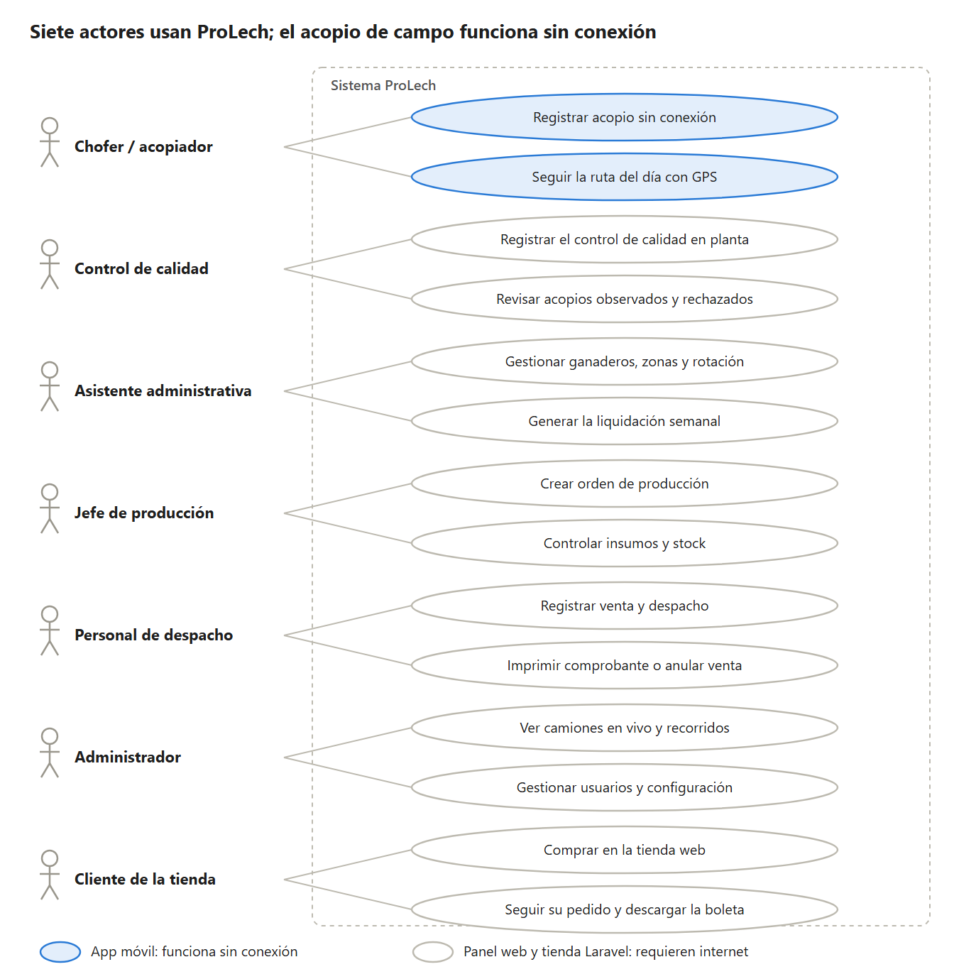
Nota. Los casos resaltados se ejecutan en la app de campo y se sincronizan automáticamente; los demás se realizan en el panel web o en la tienda. Cada rol del panel ve solo sus secciones (clase RolWeb) y un usuario puede tener varios roles. Elaboración propia.
Figura 2
Flujo de información entre módulos
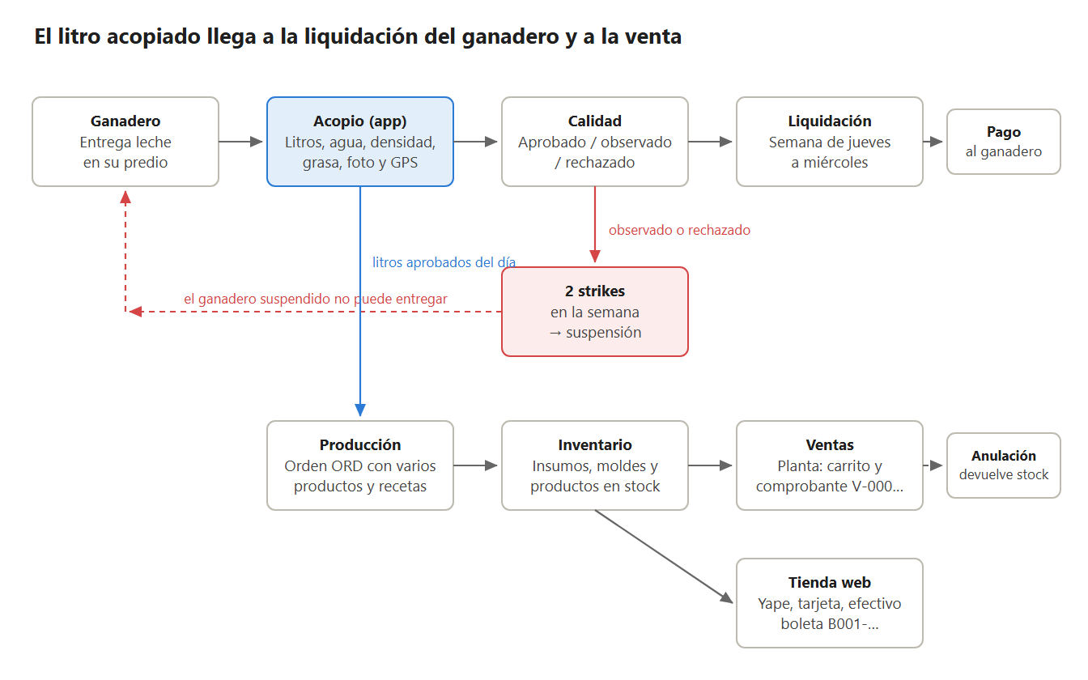
Nota. El litro acopiado alimenta la liquidación del ganadero, la planilla del chofer (litros y km) y el costo real por litro que usan las recetas para el precio sugerido de venta. Elaboración propia.

1.4 Parámetros de calidad de la leche
Desde el Sprint 2 el chofer registra en cada entrega los litros, una observación visual rápida (normal, olor, color, grumos, muy caliente u otro) y, cuando la planta lo pide, el código del frasco sorpresa que llena en ese momento. Si la unidad móvil lleva un Lactoscan portátil, la app también admite la lectura asistida por OCR: el chofer fotografía la pantalla del equipo y el celular lee, sin señal, el porcentaje de agua, la densidad y la grasa (o las escribe a mano); con esos datos estima la calidad en el momento. Sin Lactoscan portátil, la calidad la miden el Lactoscan de la planta y los controles sorpresa del personal de calidad. Los parámetros se configuran en el panel (tabla configuracion):
Tabla 3
Parámetros de aceptación y efectos en el pago
Parámetro | Rango o condición | Efecto en el sistema
Agua agregada | > 5 % (grave) | Toda la semana se paga a S/ 0.65 por litro
Agua agregada | ≤ 5 % con estado observado o rechazado (leve) | 1.ª vez: semana a P − S/ 0.10; 2.ª vez: se retiran esas entregas
Agua agregada | ≈ 1 % (descuento puntual) | Esas entregas a P − S/ 0.10
pH (acidez) | Fuera de 6.4 a 6.8 / menor que 5.5 o mayor que 8.5 | Observado / rechazado
Densidad | Fuera de 1.028 a 1.033 g/ml | Observado
Adulteraciones en la semana | 2 o más (jueves a miércoles) | Ganadero suspendido y aviso al administrador
Control sorpresa grave | Frasco o predio con agua > 5 % | Esa leche no se paga y se bloquean 3 entregas (6 si reincide; a la 3.ª, suspensión)
Control sorpresa leve | Agua > 0 % y ≤ 5 % | Descuento en esa entrega y aviso al ganadero
Precio por litro (P) | Temporada normal / lluvias | S/ 1.70 / S/ 1.20
Nota. Los rangos deben validarse con el laboratorio de la planta y la normativa sanitaria vigente. Elaboración propia a partir de LiquidacionController::calcularLiquidacion y ControlCalidadService.

1.5 Áreas del SWEBOK aplicadas
Tabla 4
Áreas de conocimiento del SWEBOK aplicadas en ProLech
Área SWEBOK | Aplicación en ProLech
Requerimientos | Historias de usuario con criterios Gherkin (Dado/Cuando/Entonces), evaluadas con INVEST y priorizadas con MoSCoW
Arquitectura y diseño | Laravel MVC con capa de servicios; arquitectura limpia en la app (presentación, dominio, datos) con SQLDelight como fuente única de verdad
Construcción | PHP 8.5 y Kotlin 2.4; Koin para inyección de dependencias; 67 migraciones versionadas en el servidor y 4 en el celular
Pruebas | PHPUnit (183 pruebas), kotlin.test (68 pruebas), pruebas de extremo a extremo y en emulador
Gestión de la configuración | Monorepo en GitHub (JaysonSmit/ProLech) con ramas por sprint, convención de commits, secretos fuera del repositorio
Economía de la ingeniería de software | Costo real por litro y precio sugerido calculados con datos del propio sistema
Operaciones y mantenimiento | Docker + Caddy con HTTPS, respaldos diarios y 9 tareas programadas
Seguridad | Token Sanctum, verificación en dos pasos por WhatsApp, permisos por rol y sección, auditoría
Nota. Adaptado de Washizaki (2024).

1.6 Requerimientos
Tabla 5
Requerimientos funcionales y no funcionales
ID | Requerimiento | Módulo | Sprint
RF-01 | Iniciar sesión por rol (web con verificación en dos pasos; app con token) y asignar varios roles a un usuario | Seguridad | 1
RF-02 | Gestionar ganaderos, rutas con polígono y rotación mensual de choferes (titular y volante) | Acopio | 1
RF-03 | Registrar acopio con parámetros del Lactoscan y clasificar su calidad | Calidad | 1
RF-04 | Suspender al ganadero con 2 adulteraciones en la semana | Calidad | 1
RF-05 | Generar la liquidación semanal por ganadero y su sobre de pago en PDF | Liquidación | 1
RF-06 | Registrar acopios sin conexión y sincronizarlos solos al volver la señal | App KMP | 2
RF-07 | Mostrar la ruta del día en el mapa, enviar el GPS y avisar cambios de ruta | Rutas | 2
RF-08 | Sortear controles sorpresa, registrar resultados y aplicar sanciones | Calidad | 2
RF-09 | Calcular y pagar la planilla de choferes con boleta PDF y exportación Excel | Planilla | 2
RF-10 | Calcular el costo real por litro y usarlo en recetas y precios sugeridos | Costos | 2
RF-11 | Registrar órdenes de producción multiproducto con vencimiento por lote | Producción | 2
RF-12 | Vender en mostrador y en la tienda web con boleta y seguimiento | Ventas | 2
RF-13 | Respaldar la base de datos cada día y conservar los últimos 14 respaldos | Operación | 2
RNF-01 | Toda operación de la app funciona en modo avión | Móvil | 2
RNF-02 | La sincronización no duplica registros (UUID generado en el celular) | Sincronización | 2
RNF-03 | Ante una edición en dos equipos gana el cambio más reciente (Last-Write-Wins) | Sincronización | 2
RNF-04 | HTTPS en producción y autenticación por token Bearer | Seguridad | 1
RNF-05 | Máximo 5 intentos de inicio de sesión por minuto | Seguridad | 1
RNF-06 | La app funciona en Android 7.0 (API 24) o superior | Móvil | 2
RNF-07 | Fechas en la zona horaria de Lima; montos con 2 decimales y redondeo a S/ 0.50 en precios | General | 1
Nota. RF = requerimiento funcional; RNF = requerimiento no funcional. Elaboración propia.

Capítulo II. Gestión del Proyecto con Scrum

2.1 Equipo Scrum
Tabla 6
Roles del equipo Scrum
Integrante | Rol Scrum | Responsabilidades en ProLech
Jayson Smit Coaquira Ramírez | Developer (autor principal) | Arquitectura del sistema; backend Laravel (modelos, servicios, API REST, liquidación, control sorpresa, planilla y costo real por litro); app Kotlin Multiplatform (SQLDelight, Ktor, SyncManager, OSMDroid); pruebas automatizadas y redacción del informe
Alex Brayan Gutiérrez Huanca | Product Owner | Representa al administrador de la planta; redacta y prioriza el Product Backlog con MoSCoW; define criterios de aceptación y acepta los incrementos en la Sprint Review
Jhon Saul Mamani Cruz | Scrum Master | Facilita los eventos y elimina impedimentos; lleva el tablero, el burndown y las métricas; diseña y ejecuta los casos de prueba de aceptación
Jhon Fredy Quilla Larico | Developer | Vistas Blade del panel y la tienda, reportes y exportaciones, pruebas de extremo a extremo, despliegue con Docker y respaldos
Nota. Equipo de cuatro integrantes. Elaboración propia.
Definición de Listo (DoR). Una historia entra al sprint cuando: (a) está escrita como «Como… quiero… para…»; (b) tiene al menos dos escenarios Gherkin; (c) cumple INVEST; (d) está estimada en puntos Fibonacci por todo el equipo (Planning Poker); y (e) el Product Owner le asignó prioridad MoSCoW.
Definición de Hecho (DoD). Una historia está terminada cuando: (a) cumple todos sus escenarios Gherkin; (b) tiene pruebas automatizadas que pasan (php artisan test o gradlew testAndroidHostTest); (c) la migración corre en MySQL y en SQLite; (d) la parte móvil funciona en modo avión y sincroniza al volver la señal; (e) el panel no muestra errores (barrido de páginas en Chrome sin errores de JavaScript); y (f) el Product Owner la aceptó en la Sprint Review.

2.2 Historias de usuario con Gherkin, INVEST y MoSCoW
Las historias usan el formato «Como [rol], quiero [acción], para [beneficio]». Los criterios de aceptación se escribieron en Gherkin (Dado/Cuando/Entonces) para que el Product Owner los lea y el equipo los convierta directamente en pruebas automatizadas; cada escenario de esta sección tiene una prueba con el mismo nombre en el repositorio. A continuación se detallan las historias de mayor valor de cada sprint.

HU-07. Regla de 2 adulteraciones por semana (Sprint 1 · Must · 8 puntos)
Como administrador de la planta, quiero que el sistema suspenda automáticamente al ganadero que adultera dos veces en la misma semana de liquidación, para proteger la calidad del queso sin depender de que alguien revise los cuadernos.
Característica: Regla de 2 strikes por semana de liquidación (jueves a miércoles)

Escenario: Segunda adulteración en la misma semana suspende al ganadero
Dado que «Rosa Quispe» tiene un acopio OBSERVADO el jueves 15/10/2026
Cuando el chofer registra otro acopio OBSERVADO de ella el lunes 19/10/2026
Entonces el ganadero queda en estado «Suspendido»
Y el administrador recibe la notificación «adulteracion_exceso»

Escenario: El reenvío del mismo acopio no cuenta doble
Dado un acopio OBSERVADO con uuid «7f3c…»
Cuando el celular reenvía el mismo uuid por falta de respuesta
Entonces el ganadero sigue «Activo» y solo hay 1 notificación

HU-08. Liquidación semanal (Sprint 1 · Must · 8 puntos)
Como asistente administrativa, quiero generar con un clic la liquidación de todos los ganaderos de la semana, para pagar el viernes sin pasar dos días haciendo cálculos.
Escenario: Semana con adulteración grave se paga a precio de penalidad
Dado que el ganadero entregó 300.90 L entre el jueves y el miércoles
Y uno de sus acopios tuvo 7 % de agua (más del 5 %)
Cuando genero las liquidaciones de esa semana
Entonces su liquidación es 300.90 L × S/ 0.65 = S/ 195.59
Y el detalle dice «Adulteración >5%: TODA la semana a S/ 0.65/L»

Escenario: La leche de una muestra sorpresa grave no se paga
Dado que entregó 100 L buenos y 40 L con muestra sorpresa grave
Cuando genero la liquidación
Entonces se pagan 100 L y el detalle dice «40 L no se pagan»

HU-13 y HU-14. Acopio sin señal y sincronización (Sprint 2 · Must · 8 + 8 puntos)
Como chofer, quiero registrar los litros de cada ganadero aunque no haya señal y que se suban solos al volver la red, para no perder ni duplicar entregas.
Escenario: Registrar en modo avión
Dado que el celular está en modo avión
Cuando registro 40 L de «Juan Quispe» con observación «normal»
Entonces el acopio se guarda en SQLDelight con estadoSync PENDIENTE_CREAR
Y la lista lo muestra con el aviso «Pendiente de subir»

Escenario: Sincronización automática al recuperar la red
Dado que hay 3 acopios pendientes
Cuando el MonitorConectividad publica enLinea = true
Entonces el SyncManager los envía por POST /api/acopios-campo
Y los tres pasan a «Sincronizado» sin que el chofer toque nada

Escenario: Conflicto entre dos equipos (Last-Write-Wins)
Dado que el mismo acopio se editó en dos celulares
Cuando ambos sincronizan
Entonces gana la versión con el actualizado_en más reciente

HU-22. Planilla de choferes (Sprint 2 · Must · 5 puntos)
Como administrador, quiero que la planilla de cada chofer se calcule sola con sus días de ruta, litros y kilómetros, para pagarle lo justo, entregarle su boleta y conocer el costo de la logística.
Escenario: Cálculo de la planilla semanal
Dado un jornal de S/ 60.00, un bono de S/ 0.02 por litro y pensión de 13 %
Y que «Carlos Ramos» trabajó 6 días y recogió 898.7 L entre el 22/10 y el 28/10
Cuando genero la planilla semanal
Entonces su bruto es 6 × 60 + 898.7 × 0.02 = S/ 377.97
Y su neto es 377.97 − 13 % = S/ 328.83

Escenario: Confirmar el pago y descargar la boleta
Dado una planilla en estado «Por pagar»
Cuando confirmo el pago por Yape con la operación «OP-4121»
Entonces queda «Pagada», ya no se recalcula y puedo descargar la boleta PDF

HU-23. Costo real por litro y costeo dinámico (Sprint 2 · Must · 5 puntos)
Como jefe de producción, quiero que el costo de la «Leche Cruda» en mis recetas sea el costo real del litro puesto en planta, para que el precio sugerido de cada queso y yogur cubra lo que realmente cuesta producirlo.
Escenario: Desglose del costo real por litro
Dado que en 30 días se acopiaron 1 000 L pagados a S/ 1.80 en promedio
Y la logística costó S/ 40 de combustible + S/ 140 de choferes
Y los gastos generales de planta son 4 %
Cuando se calcula el costo real
Entonces es 1.80 + 0.18 + 0.0792 = S/ 2.0592 por litro

Escenario: La receta usa el costo dinámico
Dado una receta de queso fresco con 10 L de «Leche Cruda» por unidad
Cuando abro Recetas
Entonces su costo unitario es 10 × 2.0592 = S/ 20.59 (no 10 × costo fijo)

La Tabla 7 evalúa estas historias con el criterio INVEST (Independiente, Negociable, Valiosa, Estimable, Pequeña y Testeable). Las historias que no pasaban el criterio «Pequeña» en el refinamiento se dividieron: por ejemplo, la «app offline» original se partió en HU-13 (guardar sin señal) y HU-14 (sincronizar).
Tabla 7
Evaluación INVEST de las historias principales
Historia | I | N | V | E | S | T | Observación del refinamiento
HU-07 | ✓ | ✓ | ✓ | ✓ | ✓ | ✓ | Depende solo del acopio (HU-05); 8 pruebas en Regla2StrikesTest
HU-08 | ✓ | ✓ | ✓ | ✓ | ✓ | ✓ | Se separó el sobre de pago PDF como tarea de la misma historia
HU-13 | ✓ | ✓ | ✓ | ✓ | ✓ | ✓ | Dividida de la épica «app offline» para que entre en un sprint
HU-14 | ✓ | ✓ | ✓ | ✓ | ✓ | ✓ | 12 pruebas en SyncManagerTest
HU-21 | ✓ | ✓ | ✓ | ✓ | ✓ | ✓ | Se negoció con el PO: el chofer ya no mide, solo observa
HU-22 | ✓ | ✓ | ✓ | ✓ | ✓ | ✓ | Tarifas configurables: el PO puede cambiarlas sin código
HU-23 | – | ✓ | ✓ | ✓ | ✓ | ✓ | Depende de HU-08 y HU-22 (precio pagado y pago a choferes)
Nota. ✓ = cumple; – = cumple parcialmente. Elaboración propia.

2.3 Product Backlog priorizado con MoSCoW
El Product Owner priorizó el backlog con MoSCoW: Must (sin esto no hay producto), Should (importante, pero el producto funciona sin ello), Could (deseable si sobra capacidad) y Won't (acordado que no entra en este release). Las estimaciones se hicieron con Planning Poker en escala Fibonacci.
Tabla 8
Product Backlog (puntos de historia en escala Fibonacci)
ID | Historia de usuario | Módulo | MoSCoW | Pts. | Sprint | Estado
HU-01 | Iniciar sesión por rol en la web (2FA) y en la app (token) | Seguridad | Must | 5 | 1 | Hecho
HU-02 | Usuarios con varios roles y edición de sus datos | Seguridad | Should | 3 | 1 | Hecho
HU-03 | Gestionar ganaderos y rutas con polígono en el mapa | Acopio (web) | Must | 5 | 1 | Hecho
HU-04 | Rotación mensual de choferes por ruta (titular y volante) | Rutas | Must | 5 | 1 | Hecho
HU-05 | Registrar acopio con parámetros del Lactoscan (API) | Acopio | Must | 8 | 1 | Hecho
HU-06 | Clasificar la calidad y aplicar el descuento por agua | Calidad | Must | 5 | 1 | Hecho
HU-07 | Regla de 2 adulteraciones por semana y suspensión | Calidad | Must | 8 | 1 | Hecho
HU-08 | Liquidación semanal (jueves a miércoles) con sobre de pago | Liquidación | Must | 8 | 1 | Hecho
HU-09 | Plan de calidad, control en planta y capacitaciones ATOS | Calidad (web) | Should | 5 | 1 | Hecho
HU-10 | Reportes y exportación a Excel, PDF y CSV | Reportes | Should | 5 | 1 | Hecho
HU-11 | Comunicados, reuniones y reclamos de litraje | Comunicación | Could | 3 | 1 | Hecho
HU-12 | Portal del proveedor (ganadero) | Portal | Could | 3 | 1 → 2 | Hecho
HU-13 | App KMP: registrar acopio sin señal en SQLDelight | App KMP | Must | 8 | 2 | Hecho
HU-14 | Sincronización automática push/pull con Ktor y Last-Write-Wins | App KMP | Must | 8 | 2 | Hecho
HU-15 | Ruta del día con mapa OSMDroid, camino OSRM y GPS en lote | Rutas (app) | Must | 5 | 2 | Hecho
HU-16 | Panel en vivo, recorridos con km y trazado de rutas | Operaciones | Should | 3 | 2 | Hecho
HU-17 | Producción maestro–detalle: órdenes multiproducto, recetas e insumos | Producción | Must | 8 | 2 | Hecho
HU-18 | Vencimiento por lote y stock de la tienda desde lo producido | Producción | Should | 3 | 2 | Hecho
HU-19 | Ventas con carrito, comprobante, anulación y dashboard | Ventas | Must | 5 | 2 | Hecho
HU-20 | E-commerce: catálogo, checkout (Yape, tarjeta, efectivo), boleta y seguimiento | Tienda | Must | 8 | 2 | Hecho
HU-21 | Control de calidad sorpresa: sorteo, frasco, semáforo y sanciones | Calidad | Should | 5 | 2 | Hecho
HU-22 | Planilla de choferes con boleta PDF y Excel | Planilla | Must | 5 | 2 | Hecho
HU-23 | Costo real por litro y costeo dinámico de recetas | Costos | Must | 5 | 2 | Hecho
HU-24 | Respaldos automáticos y tareas programadas | Operación | Must | 2 | 2 | Hecho
HU-25 | Publicar el sistema en un VPS con dominio y HTTPS | Despliegue | Should | 5 | 2 | Pendiente
HU-26 | Boleta con validez SUNAT (cuenta Nubefact) | Tienda | Could | 3 | 2 | Pendiente
HU-27 | Pestaña «Inspecciones» en la app para el inspector | App KMP | Could | 3 | 2 | Pendiente
HU-28 | App para iOS | App KMP | Won't | — | — | Fuera del release
HU-29 | Pasarela de pago con tarjeta en producción | Tienda | Won't | — | — | Fuera del release
Nota. Alcance del release: 139 puntos (HU-01 a HU-27). Entregados: 128 (92.1 %). HU-12 se comprometió en el Sprint 1 y se terminó en el Sprint 2. HU-25 a HU-27 (11 puntos) quedaron pendientes; HU-28 y HU-29 se acordaron como Won't para este release.
Tabla 9
Distribución del backlog por prioridad MoSCoW
Prioridad | Historias | Puntos | Entregados | % del alcance
Must | 16 | 98 | 98 | 70.5 %
Should | 7 | 29 | 24 | 20.9 %
Could | 4 | 12 | 6 | 8.6 %
Won't (este release) | 2 | — | — | —
Total | 29 | 139 | 128 | 100 %
Nota. Todas las historias Must se entregaron; lo pendiente es Should o Could y depende de contratar servicios externos.

2.4 Planificación de los dos sprints
Tabla 10
Planificación de sprints y objetivo de cada sprint
Sprint | Fechas (2026) | Objetivo del sprint (Sprint Goal) | Compromiso
1 | 03/09 al 30/09 (4 semanas, 20 días hábiles) | Core de acopio: el chofer registra cada entrega con su calidad Lactoscan, la planta castiga la adulteración con la regla de 2 strikes, rota a sus choferes y liquida a sus ganaderos cada semana | HU-01 a HU-12: 63 puntos
2 | 01/10 al 28/10 (4 semanas, 20 días hábiles) | Offline y negocio: el chofer trabaja sin señal con la app KMP y GPS; la planta paga la planilla de choferes, conoce el costo real de su litro, produce con recetas maestro–detalle y vende en línea | HU-12 (arrastre) y HU-13 a HU-27: 79 puntos
Nota. Sprints de cuatro semanas (duración máxima permitida por la Guía Scrum). La Sprint Review del Sprint 1 fue el 30/09/2026 y la del Sprint 2, el 28/10/2026. Elaboración propia.
Capacidad. Cada integrante dedicó en promedio 3 h por día hábil: 4 × 20 × 3 = 240 h por sprint. En el Sprint 1 el equipo no tenía velocidad histórica y comprometió 63 puntos (≈ 3.8 h por punto); en el Sprint 2 usó la velocidad del Sprint 1 (60 puntos) más 19 puntos de historias Should/Could con dependencias externas, aceptando el riesgo de no terminarlas.

2.5 Sprint Backlog de cada sprint
Tabla 11
Sprint Backlog del Sprint 1 (Core de acopio y liquidación)
Historia | Tarea | Responsable | Horas | Estado
HU-01 | Login web con 2FA por WhatsApp (CallMeBot) y login API con Sanctum | Jayson Smit Coaquira Ramírez | 10 | Hecho
HU-02 | Roles adicionales (roles_extra) y middleware rol/seccion | Jhon Fredy Quilla Larico | 6 | Hecho
HU-03 | CRUD de ganaderos; zonas con polígono en Leaflet | Jhon Fredy Quilla Larico | 12 | Hecho
HU-04 | AsignacionZona::asignar con intercambio y volante; rotación automática | Jayson Smit Coaquira Ramírez | 10 | Hecho
HU-05 | API POST /acopios idempotente con client_uuid; campos Lactoscan | Jayson Smit Coaquira Ramírez | 14 | Hecho
HU-06 | Acopio::calcularEstado y descuento por agua | Jayson Smit Coaquira Ramírez | 8 | Hecho
HU-07 | AdulteracionService y rangoSemanaLiquidacion (jueves–miércoles) | Jayson Smit Coaquira Ramírez | 12 | Hecho
HU-08 | calcularLiquidacion, sobre de pago PDF (DomPDF) y estados | Jayson Smit Coaquira Ramírez | 16 | Hecho
HU-09 | Plan inopinado, control en planta y capacitaciones ATOS | Jhon Fredy Quilla Larico | 12 | Hecho
HU-10 | Reportes y generador XLSX propio | Jhon Fredy Quilla Larico | 10 | Hecho
HU-11 | Comunicados, reuniones y reclamos de litraje | Jhon Fredy Quilla Larico | 8 | Hecho
HU-12 | Portal del proveedor | Jhon Fredy Quilla Larico | 6 | Arrastrada
Todas | Casos de prueba de aceptación y tablero | Jhon Saul Mamani Cruz | 20 | Hecho
Todas | Refinamiento, criterios Gherkin y validación con la planta | Alex Brayan Gutiérrez Huanca | 16 | Hecho
Nota. Horas estimadas en el Sprint Planning del 03/09/2026. Elaboración propia.
Tabla 12
Sprint Backlog del Sprint 2 (App offline-first y negocio)
Historia | Tarea | Responsable | Horas | Estado
HU-12 | Portal del proveedor (arrastre del Sprint 1) | Jhon Fredy Quilla Larico | 6 | Hecho
HU-13 | Esquema SQLDelight 2 (AcopioEntity, migraciones 1.sqm–4.sqm) y repositorio offline | Jayson Smit Coaquira Ramírez | 14 | Hecho
HU-14 | SyncManager push/pull con Ktor, MonitorConectividad y Last-Write-Wins | Jayson Smit Coaquira Ramírez | 16 | Hecho
HU-14 | API /api/acopios-campo con upsert por UUID y AcopioCampoEnlace | Jayson Smit Coaquira Ramírez | 8 | Hecho
HU-15 | Mapa OSMDroid, camino OSRM, GPS en lote y aviso de cambio de ruta | Jayson Smit Coaquira Ramírez | 12 | Hecho
HU-16 | Panel en vivo, recorridos con km y trazado de rutas | Jhon Fredy Quilla Larico | 8 | Hecho
HU-17 | Órdenes multiproducto (ProduccionService), recetas y movimientos | Jayson Smit Coaquira Ramírez | 14 | Hecho
HU-18 | Vida útil, fecha_vencimiento y StockLotes (FIFO) | Jayson Smit Coaquira Ramírez | 6 | Hecho
HU-19 | Carrito, comprobante, anulación y dashboard de ventas (Chart.js) | Jhon Fredy Quilla Larico | 10 | Hecho
HU-20 | Tienda, checkout por pasos, boleta B001 y seguimiento | Jhon Fredy Quilla Larico | 14 | Hecho
HU-21 | ControlCalidadService: sorteo, frasco, semáforo y sanciones | Jayson Smit Coaquira Ramírez | 12 | Hecho
HU-22 | PlanillaChoferService, vistas, boleta PDF y exportación | Jayson Smit Coaquira Ramírez | 10 | Hecho
HU-23 | CostoLecheService, Insumo::costoVigente y tarjeta de costos | Jayson Smit Coaquira Ramírez | 8 | Hecho
HU-24 | Comando prolech:respaldo y scheduler (9 tareas) | Jhon Fredy Quilla Larico | 4 | Hecho
HU-25 | Contratar VPS y dominio; publicar con Docker + Caddy | Jhon Fredy Quilla Larico | 6 | Pendiente
HU-26 | Integración Nubefact con credenciales reales | Jhon Fredy Quilla Larico | 4 | Pendiente
HU-27 | Pestaña «Inspecciones» del inspector en la app | Jayson Smit Coaquira Ramírez | 6 | Pendiente
Todas | Pruebas E2E (70 peticiones), emulador Android 14 y celular real | Jhon Saul Mamani Cruz | 24 | Hecho
Todas | Validación de fórmulas de planilla y costos con la planta | Alex Brayan Gutiérrez Huanca | 12 | Hecho
Nota. Horas estimadas en el Sprint Planning del 01/10/2026. Elaboración propia.

2.6 Eventos Scrum
Tabla 13
Eventos Scrum realizados y evidencias generadas
Evento | Frecuencia y duración | Sprint 1 | Sprint 2 | Evidencia
Sprint Planning | Primer día del sprint, máx. 8 h | 03/09 · 4 h | 01/10 · 4 h | Acta con Sprint Goal y Sprint Backlog (Apéndice B)
Daily Scrum (Developers) | Cada día hábil, 15 min | 20 dailies | 20 dailies | Registro de avances e impedimentos de los Developers
Refinamiento del backlog | Semanal, 1 h | 4 sesiones | 4 sesiones | Historias divididas, Gherkin e INVEST
Sprint Review | Último día, máx. 4 h | 30/09 · 2 h | 28/10 · 2 h | Acta de aceptación y demostración en el celular
Sprint Retrospective | Después de la Review, máx. 3 h | 30/09 · 1.5 h | 28/10 · 1.5 h | Empezar–Dejar–Continuar con responsables
Nota. Duraciones máximas según Schwaber y Sutherland (2020) para sprints de un mes.

2.7 Métricas de los dos sprints
Las métricas de puntos se tomaron del tablero al cierre de cada día; las de calidad del producto, de la ejecución de las pruebas y del historial de Git.
Figura 3
Burndown del Sprint 1: puntos restantes por día hábil
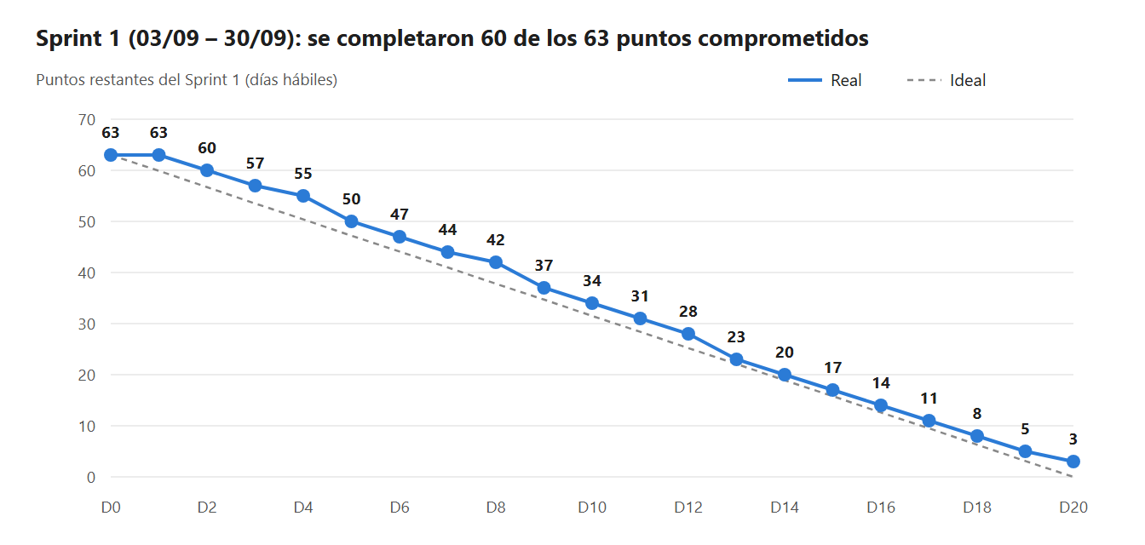
Nota. La meseta del día 1 corresponde a la configuración de Laravel 13, Sanctum y el 2FA. Los 3 puntos restantes son HU-12 (portal del proveedor), que pasó al Sprint 2.
Figura 4
Burndown del Sprint 2: puntos restantes por día hábil
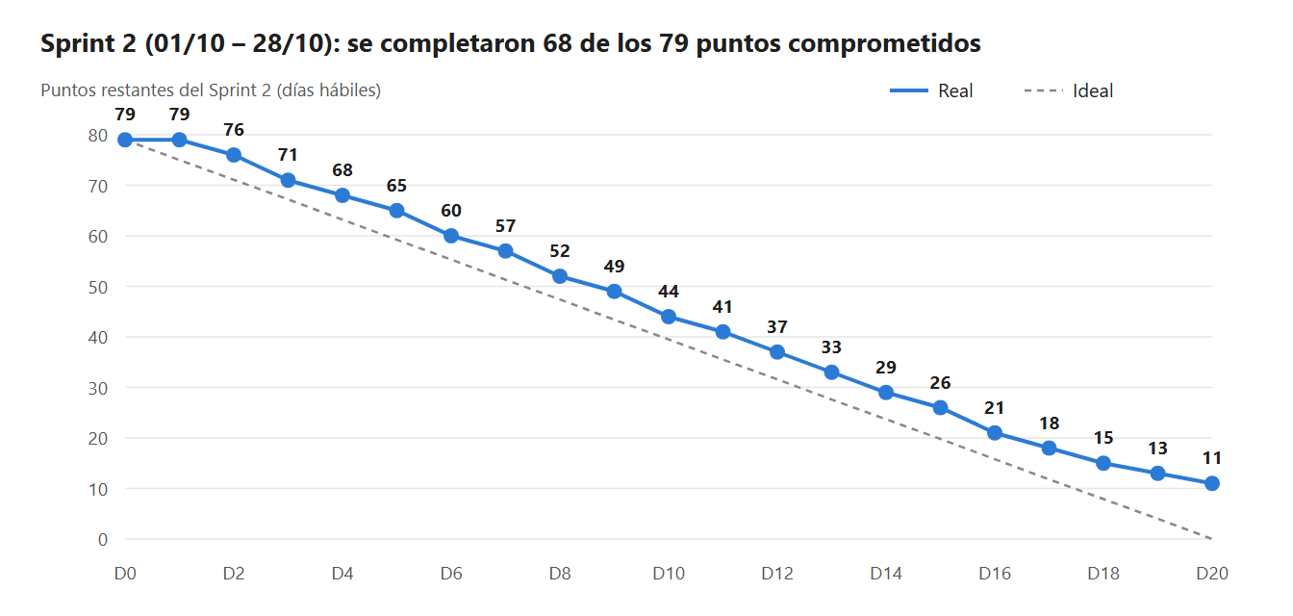
Nota. La caída más lenta de los días 1 a 4 corresponde a configurar Kotlin Multiplatform con AGP 9 y SQLDelight. Los 11 puntos restantes son HU-25 a HU-27, que dependen de contratar servicios externos o pasan al siguiente release.
Figura 5
Burnup del release: alcance y puntos completados
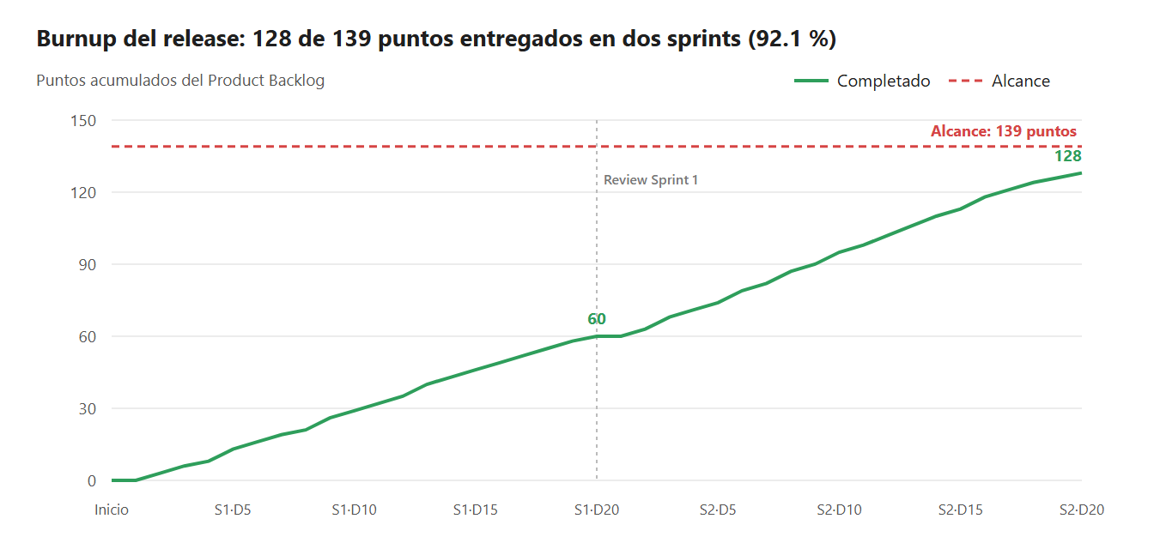
Nota. El alcance se mantuvo en 139 puntos durante los dos sprints (no hubo cambios de alcance aprobados por el PO).
Figura 6
Velocidad del equipo: puntos comprometidos y completados
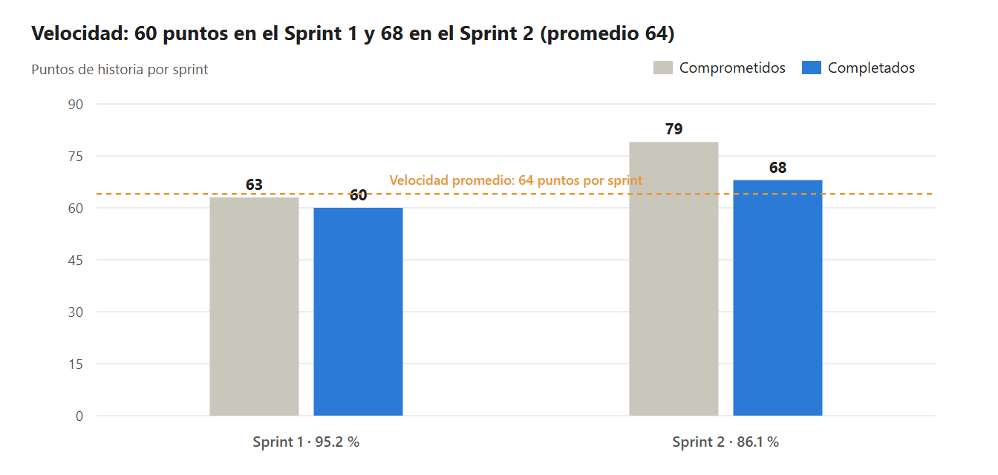
Nota. Velocidad del Sprint 1: 60 puntos (95.2 % de cumplimiento); del Sprint 2: 68 puntos (86.1 %).
Tabla 14
Indicadores del proceso de desarrollo
Indicador | Cálculo | Sprint 1 | Sprint 2 | Total | Meta
Velocidad | Puntos completados | 60 | 68 | Promedio 64 | —
Cumplimiento del compromiso | Completados / comprometidos | 60/63 = 95.2 % | 68/79 = 86.1 % | 128/142 = 90.1 % | ≥ 85 %
Avance del producto | Entregados / alcance | 43.2 % | 92.1 % | 128/139 | ≥ 85 %
Pruebas del backend | Aprobadas / ejecutadas | — | — | 183 / 183 (841 aserciones) | 100 %
Pruebas de la app | Aprobadas / ejecutadas | — | — | 68 / 68 | 100 %
Defectos corregidos | Corregidos / encontrados | — | — | 46 / 46 | 100 %
Densidad de defectos | Defectos / KLOC | — | — | 46 / 56.6 = 0.81 | ≤ 1
Nota. Las pruebas y los defectos se miden sobre el producto al cierre del Sprint 2 (28/10/2026): 35 defectos de la revisión integral del 25/10 y 11 de la última semana, todos corregidos y con prueba de regresión. KLOC = miles de líneas de código: 20.3 de PHP, 17.3 de vistas Blade y 19.0 de Kotlin/SQL (56.6 en total), contadas con git ls-files y wc -l.
Tabla 15
Indicadores del negocio antes y después de ProLech
Indicador | Proceso manual | Con ProLech (verificado) | Evidencia
Acopios duplicados al reintentar el envío | Estimado 5 % | 0 | Pruebas de reintento con el mismo UUID
Tiempo para liquidar 20 ganaderos | 1 a 2 días | < 1 minuto | Botón «Generar liquidaciones»
Tiempo para la planilla de 5 choferes | ½ día | < 1 minuto con boleta | Botón «Generar planilla» (Figura 50)
Costo de la leche en las recetas | Fijo: S/ 1.80 | Real: S/ 1.67 (30 días) | Tarjeta «Costo real por litro» (Figura 56)
Detección de 2 adulteraciones en la semana | Al cierre de la semana | Inmediata | 8 pruebas de Regla2StrikesTest
Operaciones de campo sin señal | Imposible | 100 % en modo avión | Emulador y 12 pruebas de SyncManagerTest
Nota. Datos de la planta cargados con el seeder de demostración (22 ganaderos y 11 932 L en los últimos 30 días). Los valores del proceso manual son estimaciones del equipo.
Tabla 16
Síntesis de las retrospectivas (formato Empezar – Dejar – Continuar)
Sprint | Empezar | Dejar | Continuar
1 | Escribir los criterios en Gherkin antes de programar | Repetir reglas de calidad en varios controladores | Migraciones pequeñas, una por cambio
2 | Probar la integración app–web de punta a punta antes de la Review | Comprometer historias que dependen de pagos externos sin plan B | Una prueba automatizada por cada defecto corregido
Nota. El detalle con responsables y fechas está en el Apéndice B.

Capítulo III. Arquitectura, Datos y Reglas del Negocio
ProLech tiene un solo servidor y una sola base de datos para todos los canales: la app de campo, el panel web por roles, la tienda en línea y el portal del proveedor. La Figura 7 resume los componentes; las Figuras 8 y 22 muestran las capas de cada lado.
Figura 7
Arquitectura general de ProLech
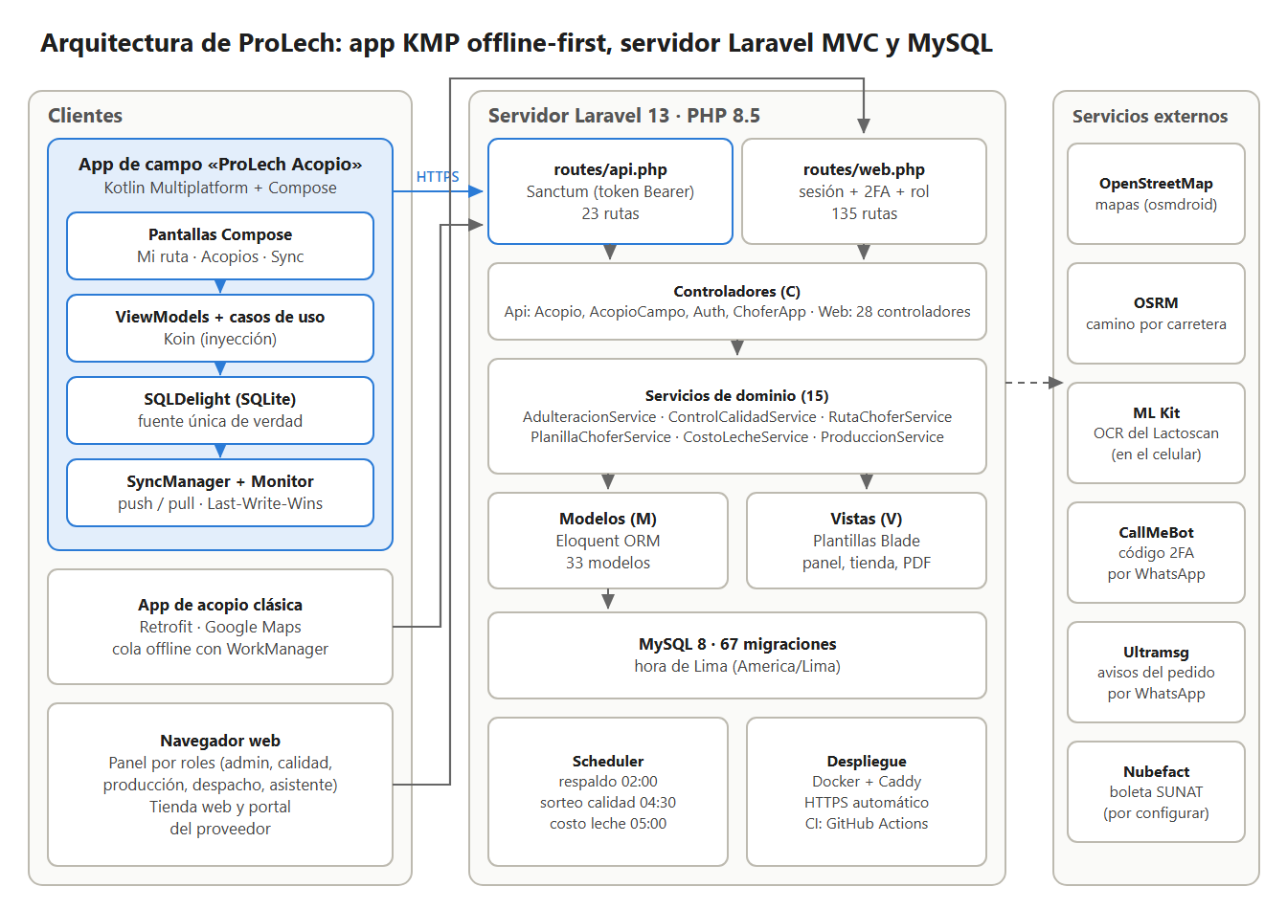
Nota. La interfaz de la app de campo solo lee y escribe en SQLDelight; el SyncManager envía y recibe los cambios con Ktor cuando hay internet. Laravel atiende la API (token Sanctum) y el panel web (sesión, 2FA y rol) sobre los mismos modelos y servicios. Elaboración propia.

3.1 Stack tecnológico
Tabla 17
Stack tecnológico de ProLech
Capa | Tecnología y versión | Uso en ProLech
Lenguaje de la app | Kotlin 2.4 · Kotlin Multiplatform | Lógica compartida (dominio, datos y presentación) para Android; iOS preparado
Interfaz de la app | Compose Multiplatform 1.11 | Pantallas «Mi ruta», «Acopios», «Avisos», «Cuenta» y pantalla de carga con el logo
Base de datos local | SQLDelight 2.1.0 (SQLite) · migraciones 1.sqm a 4.sqm | Fuente única de verdad, cola de cambios pendientes, caché de la ruta y GPS
Cliente HTTP | Ktor Client 3.1.3 + kotlinx.serialization | Consumo de la API REST con token Bearer
Inyección de dependencias | Koin 4.0.4 | ViewModels, casos de uso, repositorios
Mapas y lectura del equipo | OSMDroid 6.1.20 + OSRM · ML Kit (OCR) | Mapa OpenStreetMap sin Google, camino por carretera y lectura de la pantalla del Lactoscan portátil
Empaquetado Android | AGP 9.3.3 · R8 · pe.prolech.acopio | APK debug y release firmado
Backend | PHP 8.5 + Laravel 13.31 (MVC + servicios) | 33 modelos, 32 controladores, 16 servicios, 160 rutas
API y seguridad | Laravel Sanctum 4 · 2FA por WhatsApp | Token para la app; sesión con 2FA y permisos por sección en el panel
Base de datos del servidor | MySQL 8 (67 migraciones) | Datos centrales de la planta
Documentos y gráficos | DomPDF 3.1 · XLSX propio · Chart.js | Boletas, sobres de pago, exportaciones y dashboards
Control de versiones | Git · GitHub (JaysonSmit/ProLech) | Monorepo con ramas por sprint y fusiones a develop y main
Despliegue | Docker, Caddy (HTTPS automático), GitHub Actions | Servidor de producción y pruebas en cada envío
Nota. Versiones vigentes al cierre del Sprint 2, tomadas de composer.json y gradle/libs.versions.toml.

3.2 Backend Laravel con patrón MVC y capa de servicios
Laravel separa el Modelo (clases Eloquent en app/Models), la Vista (plantillas Blade en resources/views) y el Controlador (app/Http/Controllers, que valida la petición y responde con una vista o con JSON). Para no duplicar reglas entre la API y el panel, la lógica del negocio vive en servicios (app/Services). La Figura 8 lo dibuja como círculos concéntricos: cada capa solo conoce a la de adentro, de modo que un cambio en una pantalla no toca las reglas del dinero ni de la calidad.
Figura 8
Capas del backend Laravel en círculos concéntricos
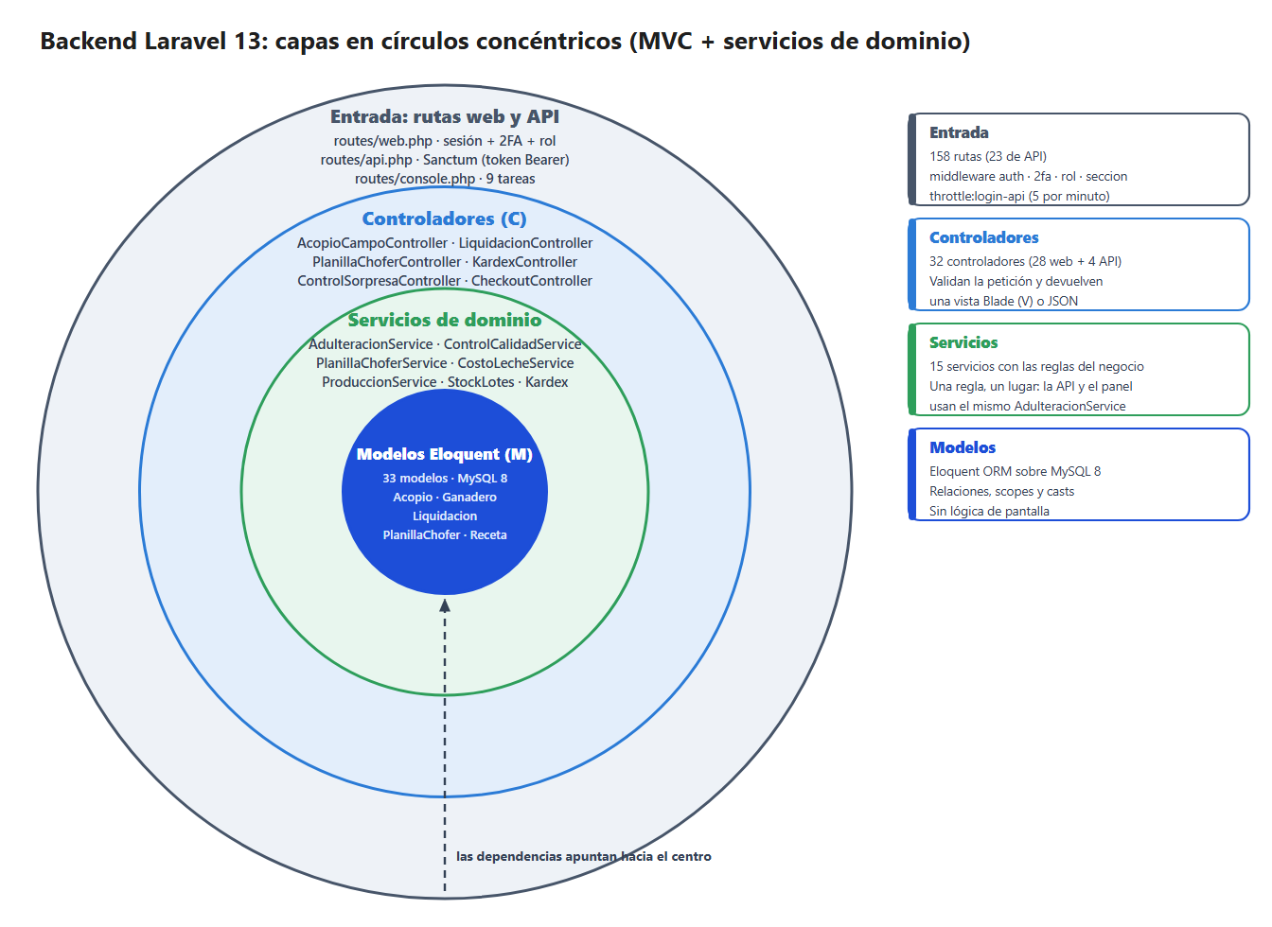
Nota. De afuera hacia adentro: entrada (rutas web, API y consola), controladores, servicios de dominio y modelos Eloquent. Elaboración propia a partir del código de prolech-backend.
prolech-backend/
├── app/Console/Commands/ # prolech:respaldo, prolech:calidad, prolech:costo-leche,
│ # prolech:retirar-vencidos, prolech:alertas-stock
├── app/Http/Controllers/Api/ # Auth, AcopioApi, AcopioCampo, ChoferApp (23 rutas)
├── app/Http/Controllers/Web/ # 28 controladores: panel, tienda y portal
├── app/Models/ # 33 modelos (Acopio, Liquidacion, PlanillaChofer...)
├── app/Services/ # 16 servicios: AdulteracionService, ControlCalidadService,
│ # PlanillaChoferService, CostoLecheService, StockLotes, Kardex...
├── database/migrations/ # 67 migraciones versionadas
├── resources/views/ # admin/, tienda/, proveedor/, vendor/pagination (Blade)
├── routes/ # api.php, web.php, console.php (9 tareas programadas)
└── tests/ # 33 clases PHPUnit (183 pruebas)

3.3 Modelo de datos del servidor
Figura 9
Diagrama entidad-relación de la base de datos del servidor
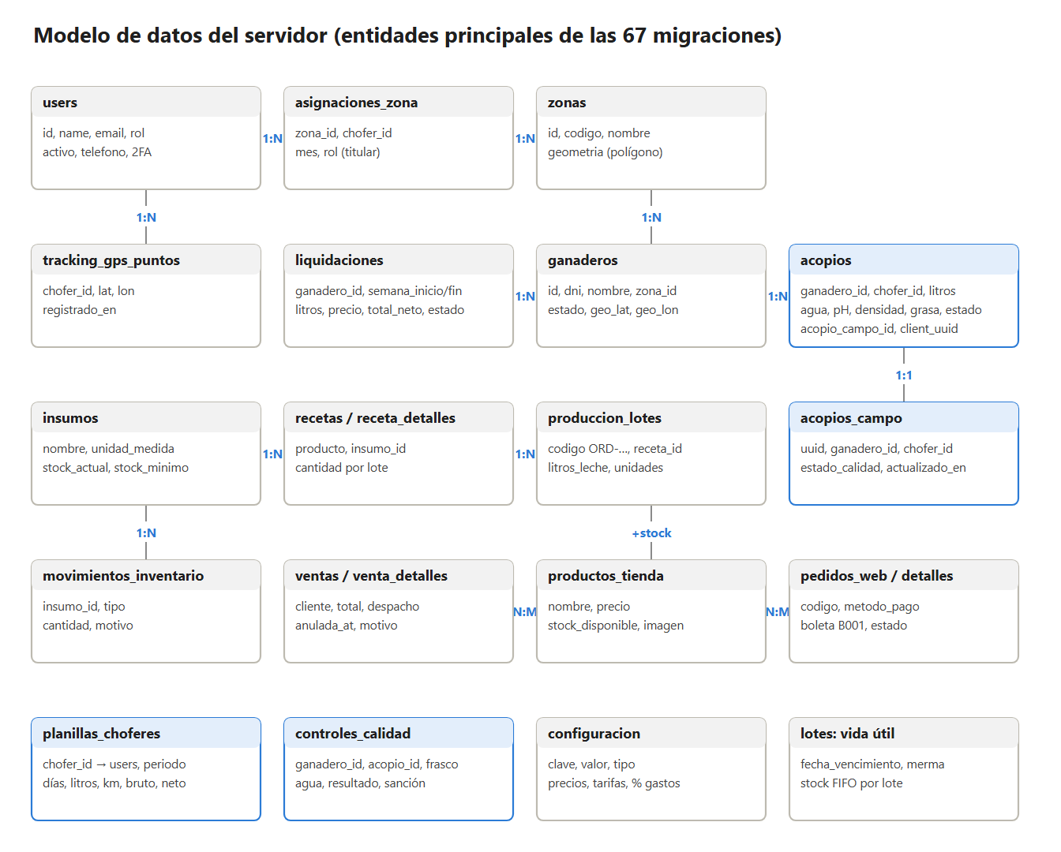
Nota. Se muestran 19 de las tablas creadas por las 67 migraciones. En azul, las tablas que alimenta la app de campo y las del Sprint 2 (planilla y control sorpresa). Elaboración propia.
Tabla 18
Diccionario de datos (extracto de las tablas del negocio)
Tabla | Columna | Tipo | Descripción
acopios | ganadero_id, chofer_id | FK | Quién entregó y quién recogió
 | litros, porcentaje_agua, densidad, grasa | decimal | Lectura del Lactoscan (planta o portátil)
 | estado / tiene_descuento | enum / bool | aprobado, observado, rechazado; descuento por agua
 | observacion, muestra_codigo, control_resultado | texto | Observación del chofer, frasco sorpresa y su resultado
 | client_uuid / acopio_campo_id | uuid / FK | Idempotencia y enlace con la app KMP
liquidaciones | semana_inicio, semana_fin, fecha_pago | date | Jueves a miércoles; pago el viernes
 | litros_aprobados, precio_litro, subtotal_normal | decimal | Base del pago
 | litros_adulterados, total_bruto, total_neto, estado | decimal / enum | borrador, confirmada, pagada
planillas_choferes | chofer_id, tipo, periodo_inicio, periodo_fin | FK / date | Semanal (jueves–miércoles) o mensual; único por chofer y periodo
 | dias_trabajados, litros_recolectados, km_recorridos | int / decimal | Calculados de acopios y GPS
 | monto_base, monto_bono, descuento_pension, adelantos, total_neto | decimal | Jornal, bono, descuentos y neto
controles_calidad | tipo, ganadero_id, acopio_id, frasco_codigo | enum / FK | predio, muestra o tanque
 | agua, densidad, grasa, ph, resultado, sancion | decimal / enum | normal, leve, grave y sanción aplicada
asignaciones_zona | chofer_id, zona_id, zona_extra_id, mes, rol_mes | FK / int | Ruta del mes y segunda ruta cuando hay más rutas que choferes
ganaderos | zona_id, estado, entregas_bloqueadas | FK / enum / int | Activo o suspendido; entregas bloqueadas por sanción
movimientos_inventario | insumo_id, tipo, cantidad, referencia | FK / enum / decimal | Ingresos y egresos que alimentan el kárdex
produccion_lotes | codigo, receta_id, cantidad_producida, costo_total, fecha_vencimiento | texto / decimal / date | Lote producido con su costo y vida útil
pedidos_web | codigo_pedido, estado_pedido, despachado_at, entregado_at | texto / datetime | Pendiente → Pagado → Enviado → Entregado
configuracion | clave, valor, tipo | texto | precio_litro_normal, tarifa_chofer_dia, gastos_generales_pct…
Nota. Tipos lógicos; las migraciones definen las precisiones exactas (por ejemplo decimal(12,2) para litros). Elaboración propia.

3.4 Fórmulas del negocio
Las fórmulas se implementaron en servicios con pruebas que comprueban los montos exactos. Los parámetros (precios, tarifas y porcentajes) se cambian en Configuración sin tocar código.

3.4.1 Liquidación semanal del ganadero
Figura 10
Fórmula de la liquidación semanal (LiquidacionController::calcularLiquidacion)
P = precio por litro vigente (normal S/ 1.70 · lluvias S/ 1.20)
PL = P − descuento_litro_leve (S/ 0.10) PP = precio de penalidad (S/ 0.65)
L = litros de la semana (jueves a miércoles), sin los de muestra sorpresa grave

Si hay alguna entrega con agua > 5 % (grave): Total = L × PP
Si hay 2 o más entregas leves (agua ≤ 5 %): Total = (L − L_leves) × PL
Si hay 1 entrega leve: Total = L × PL
Si no hay incidencias: Total = (L_aprob − L_desc) × P + L_desc × PL

Ejemplo real (semana 15/10–21/10): 300.90 L con una entrega de 7 % de agua
Total = 300.90 × 0.65 = S/ 195.59

3.4.2 Regla de 2 adulteraciones y control sorpresa
Un acopio observado o rechazado cuenta como adulteración. Si el ganadero acumula dos en la misma semana de liquidación, AdulteracionService lo suspende y avisa al administrador. Además, cada madrugada (04:30) prolech:calidad sortear elige al azar los controles del día (por defecto 3: uno en el predio y el resto con frasco que llena el chofer) y uno de tanque por camión; los ganaderos con semáforo rojo o amarillo tienen más probabilidad de salir. El semáforo suma, en 21 días, 2 puntos por cada observación del chofer, 3 por acopio observado y 4 por rechazado en planta, 3 por muestra leve y 6 por muestra grave. Si el resultado es grave, esa leche no se paga y se bloquean 3 entregas; si reincide, 6; a la tercera vez, suspensión. Si es leve, se aplica descuento en esa entrega y se avisa al ganadero.

3.4.3 Planilla de choferes
Figura 11
Fórmula de la planilla de choferes (PlanillaChoferService::calcular)
días = días del periodo con al menos un acopio no rechazado del chofer
litros = Σ litros de esos acopios
km(día) = GPS del celular (tramos ≤ 3 km) → si no hay, 2 × largo de la ruta trazada
→ si no hay, km_ruta_default (45 km)

Base = días × tarifa_chofer_dia (S/ 60.00)
Bono = litros × bono_chofer_litro (S/ 0.02)
Bruto = Base + Bono
Descuento = Bruto × pension_chofer_pct (13 %) + adelantos
Neto = Bruto − Descuento
Combustible (lo paga la planta, no el chofer) = km × costo_combustible_km (S/ 0.55)

Ejemplo real: Carlos Ramos, semana 22/10–28/10: 6 días, 898.7 L, 191.06 km
Base = 6 × 60 = 360.00 Bono = 898.7 × 0.02 = 17.97 Bruto = 377.97
Pensión = 377.97 × 13 % = 49.14 Neto = S/ 328.83 Combustible = S/ 105.08

3.4.4 Costo real por litro puesto en planta
Figura 12
Fórmula del costo real por litro (CostoLecheService::calcular)
Ventana: últimos 30 días (se recalcula a las 05:00 y al pagar planillas)

Base = Σ total pagado a ganaderos ÷ Σ litros recibidos en esas semanas
Logística = (combustible de rutas + pago bruto a choferes) ÷ litros acopiados
Gastos = (Base + Logística) × gastos_generales_pct (4 %)
Costo_Real_Litro = Base + Logística + Gastos

Ejemplo de referencia: 1.80 + 0.14 + 0.08 = S/ 2.02 por litro
Datos reales (30 días, 11 931.8 L):
Base = 1.1635 (semanas con penalidades por adulteración)
Logística = (1 422.83 + 3 898.64) ÷ 11 931.8 = 0.4460
Gastos = (1.1635 + 0.4460) × 4 % = 0.0644
Costo real = S/ 1.6739 por litro (≈ S/ 1.67)

El costo real se guarda en el insumo «Leche Cruda» (CostoLecheService::aplicarAInsumo) y Insumo::costoVigente() lo entrega a las recetas y a los lotes. Así, el costo unitario de cada receta y su precio sugerido se actualizan solos:
Figura 13
Costeo dinámico de recetas y precio sugerido (Receta::costoUnitario y precioSugerido)
Costo unitario = Σ (cantidad_requerida × costoVigente del insumo) ÷ rendimiento
Precio sugerido = redondeo hacia arriba a S/ 0.50 de [ costo unitario × (1 + margen) ]
Margen real = (precio de venta − costo unitario) ÷ precio de venta

Ejemplo: Manjar Blanco 1 kg = 4 L de leche × 1.6739 + azúcar, cultivo, vainilla y bolsa
Costo unitario = S/ 9.30 Sugerido (30 %) = ⌈9.30 × 1.30⌉₀.₅₀ = S/ 12.50
En tienda a S/ 12.00 → margen real 22.5 %

3.4.5 Vida útil, stock por lotes y segunda ruta
Cada lote guarda fecha_vencimiento = fecha de producción + dias_vida_util de su receta. El stock que se puede publicar en la tienda es lo producido y no vendido (StockLotes::disponibleProducido), descontado en orden FIFO; cada mañana (06:35) prolech:retirar-vencidos retira lo vencido como merma. En la logística, cuando hay más rutas que choferes, AsignacionZona::cubrirRutasLibres asigna las rutas libres como segunda ruta (primero al volante y luego al titular cuya ruta da menos litros) y avisa si la carga estimada supera la capacidad del camión.

3.5 API REST
Tabla 19
Endpoints principales de la API (prefijo /api)
Método y ruta | Función | Respuesta
POST /login | Valida correo y contraseña (máx. 5 intentos por minuto) | Token Sanctum, rol y roles
GET /mi-ruta | Ruta del mes (y segunda ruta), paradas por el trazado, bloqueos, frasco del día y aviso de capacidad | Ruta, trazado, km y paradas
GET /acopios-campo | Pull: acopios del chofer en el servidor | Lista con uuid y actualizado_en
POST /acopios-campo | Push de creaciones (upsert por UUID); rechaza bloqueados (403) | 201 creado o 200 si ya existía
PUT /acopios-campo/{uuid} | Push de ediciones con Last-Write-Wins | Versión vigente
DELETE /acopios-campo/{uuid} | Push de eliminaciones | 204, o 404 si ya estaba borrado
POST /acopios-campo/{uuid}/foto | Foto de evidencia o de la pantalla del Lactoscan (multipart) | Ruta de la foto
POST /tracking/lote | Puntos GPS guardados sin señal (idempotente) | Puntos aceptados
GET /notificaciones?todas=1 | Bandeja de avisos (reuniones, rutas, calidad) | Avisos y total sin leer
POST /logout | Revoca el token | La siguiente llamada recibe 401
Nota. La API tiene 23 rutas; todas, salvo el inicio de sesión, requieren el token Bearer. Elaboración propia.

3.6 Sincronización offline-first y diagramas de secuencia
- Toda operación del chofer se guarda en SQLDelight con un UUID nuevo y estadoSync = PENDIENTE_CREAR (o PENDIENTE_ACTUALIZAR / PENDIENTE_ELIMINAR); la pantalla nunca espera al servidor.
- La interfaz observa la tabla local como un Flow: el acopio aparece al instante con el aviso «Pendiente de subir».
- MonitorConectividad (NetworkCallback en Android) publica enLinea; cuando pasa a verdadero, el SyncManager sincroniza solo.
- Push: se envían los pendientes por POST/PUT (Ktor) con el UUID y actualizadoEn; las eliminaciones por DELETE (un 404 se toma como ya borrado).
- El servidor hace upsert por UUID, aplica Last-Write-Wins, crea el acopio espejo (AcopioCampoEnlace), evalúa la regla de 2 strikes y marca el frasco sorpresa como tomado.
- Pull: se descargan los acopios del servidor y se aplica cada uno solo si su actualizadoEn es mayor que el local.
- Ante un fallo de red el registro queda pendiente y se reintenta; un 4xx definitivo se marca con su motivo; un 401 lleva al inicio de sesión sin borrar lo pendiente.
Las Figuras 14 a 21 detallan los ocho flujos principales con los nombres reales de las clases y métodos del código; las flechas punteadas son respuestas y las notas amarillas, eventos fuera de la interacción.
Figura 14
Secuencia 1: inicio de sesión móvil con Sanctum y acceso sin señal
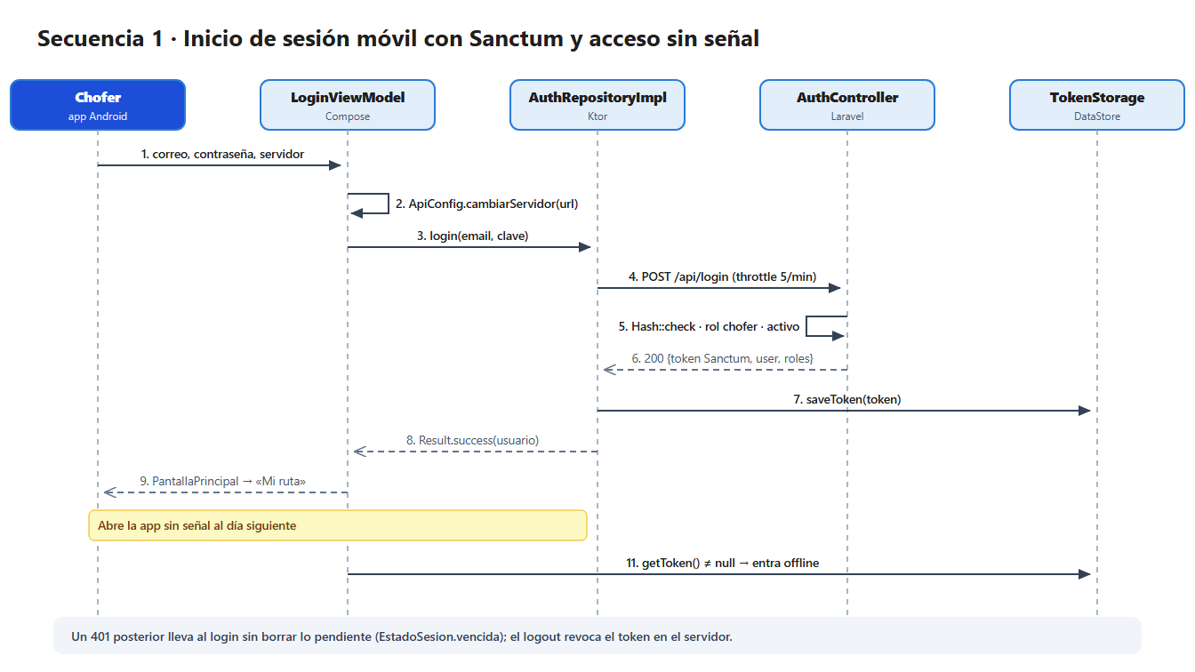
Nota. Elaboración propia a partir de AuthController, LoginViewModel y TokenStorage.
Figura 15
Secuencia 2: acopio en modo avión y sincronización automática
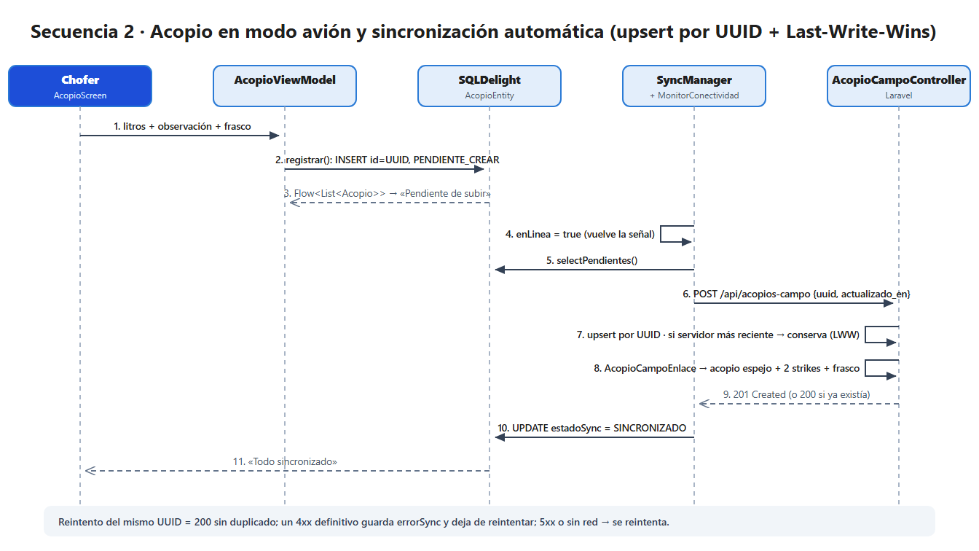
Nota. Elaboración propia a partir de SyncManager y AcopioCampoController.
Figura 16
Secuencia 3: regla de 2 strikes y control de calidad sorpresa
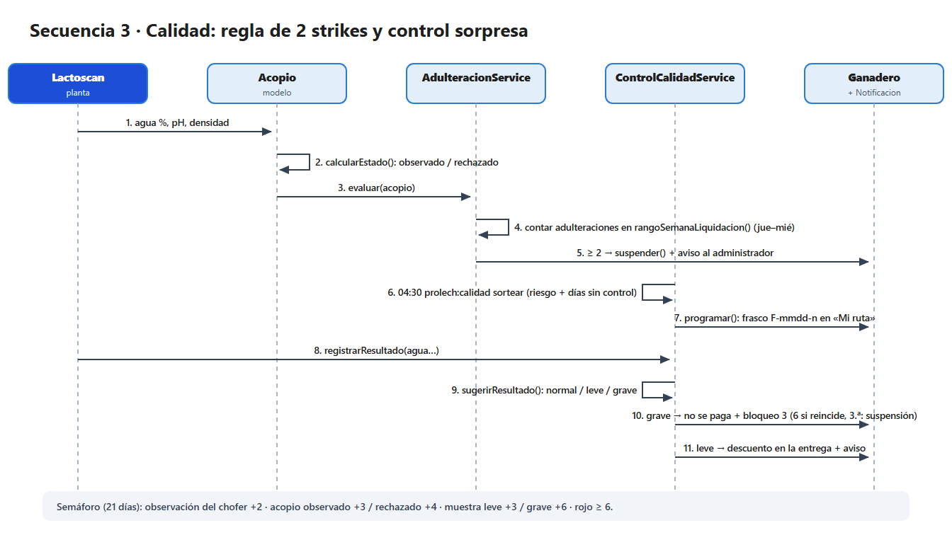
Nota. Elaboración propia a partir de AdulteracionService y ControlCalidadService.
Figura 17
Secuencia 4: ruta del día, camino OSRM y GPS en lote
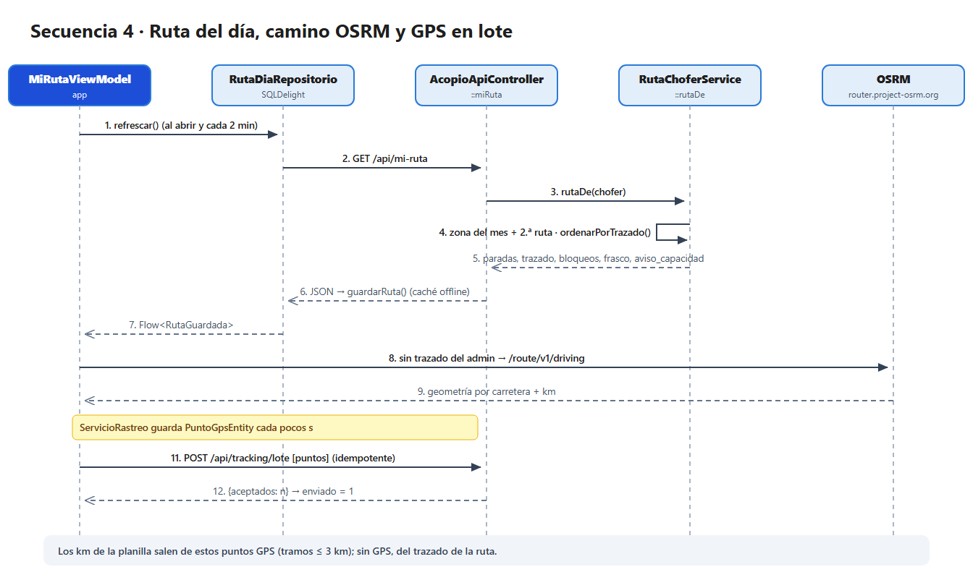
Nota. Elaboración propia a partir de RutaDiaRepositorio, RutaChoferService y ChoferAppController::trackingLote.
Figura 18
Secuencia 5: liquidación semanal y sobre de pago
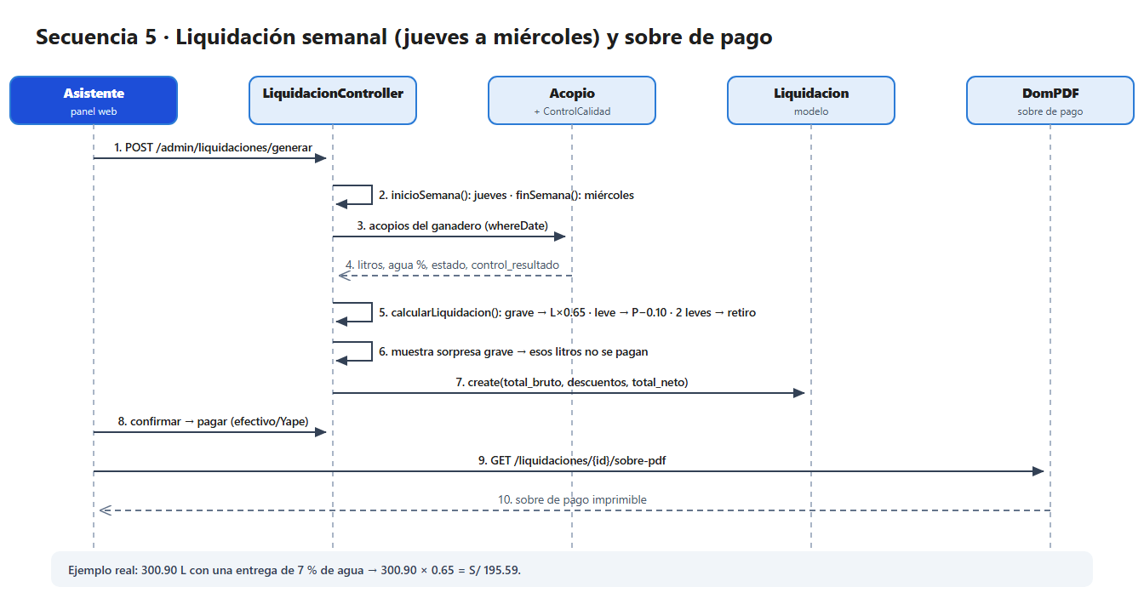
Nota. Elaboración propia a partir de LiquidacionController::calcularLiquidacion.
Figura 19
Secuencia 6: planilla de choferes y costo real por litro
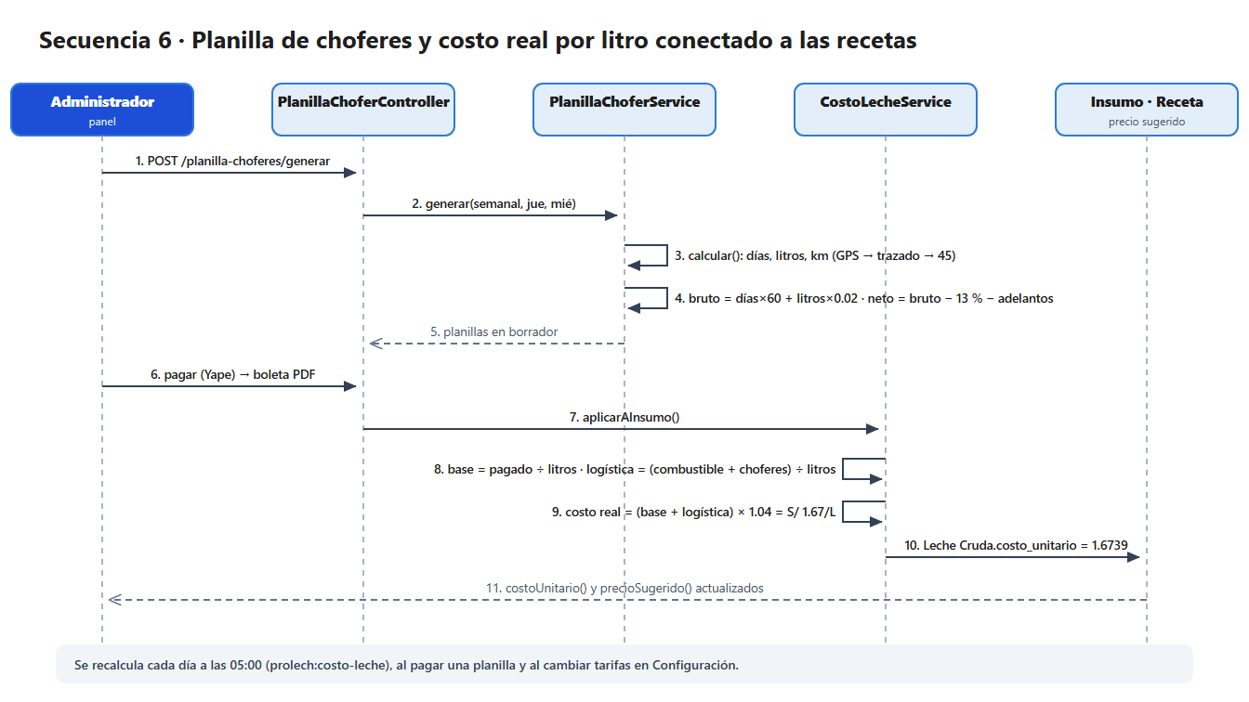
Nota. Elaboración propia a partir de PlanillaChoferService y CostoLecheService.
Figura 20
Secuencia 7: orden de producción multiproducto y stock FIFO
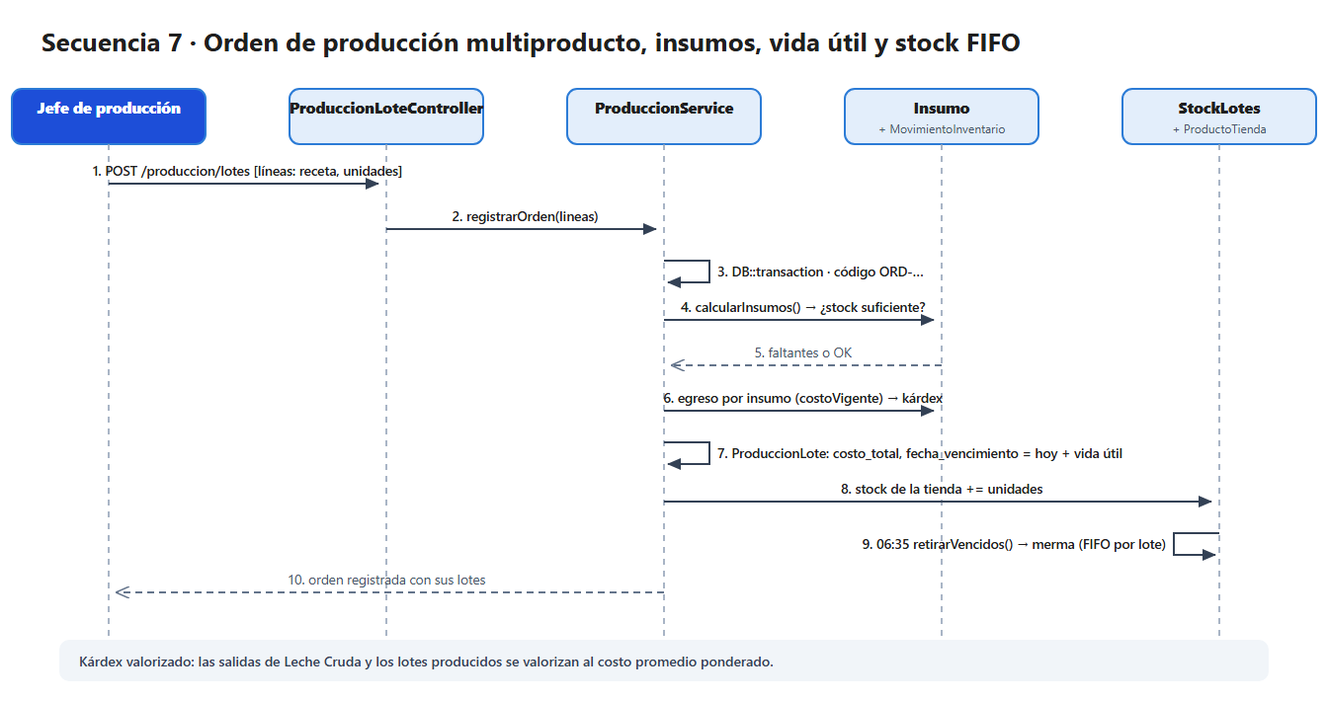
Nota. Elaboración propia a partir de ProduccionService::registrarOrden y StockLotes.
Figura 21
Secuencia 8: compra en la tienda, boleta B001 y seguimiento
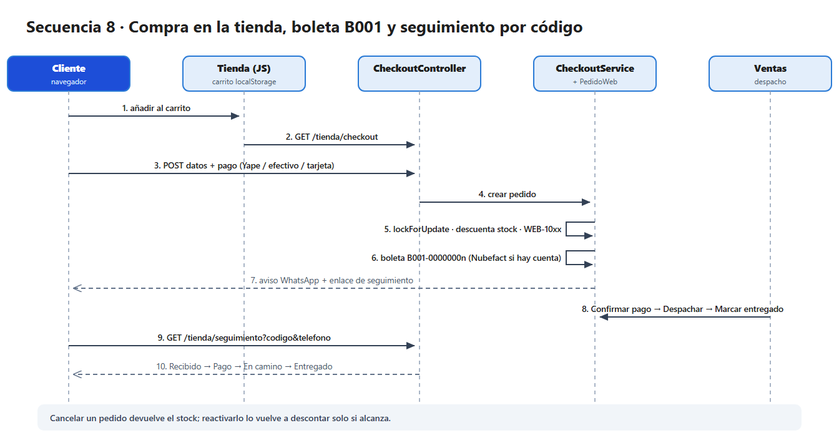
Nota. Elaboración propia a partir de CheckoutController y CheckoutService.

3.7 Arquitectura de la app KMP y base de datos local
La app (composeApp) sigue una arquitectura limpia (Figura 22): presentación (pantallas Compose y ViewModels con StateFlow), casos de uso (registrar, sincronizar y observar), dominio (modelos como Acopio, Ruta, GanaderoCampo y Observacion, en Kotlin puro) y datos (repositorio offline, SQLDelight, Ktor, SyncManager, OSMDroid). Koin inyecta las dependencias.
Figura 22
Clean Architecture de la app KMP en círculos concéntricos
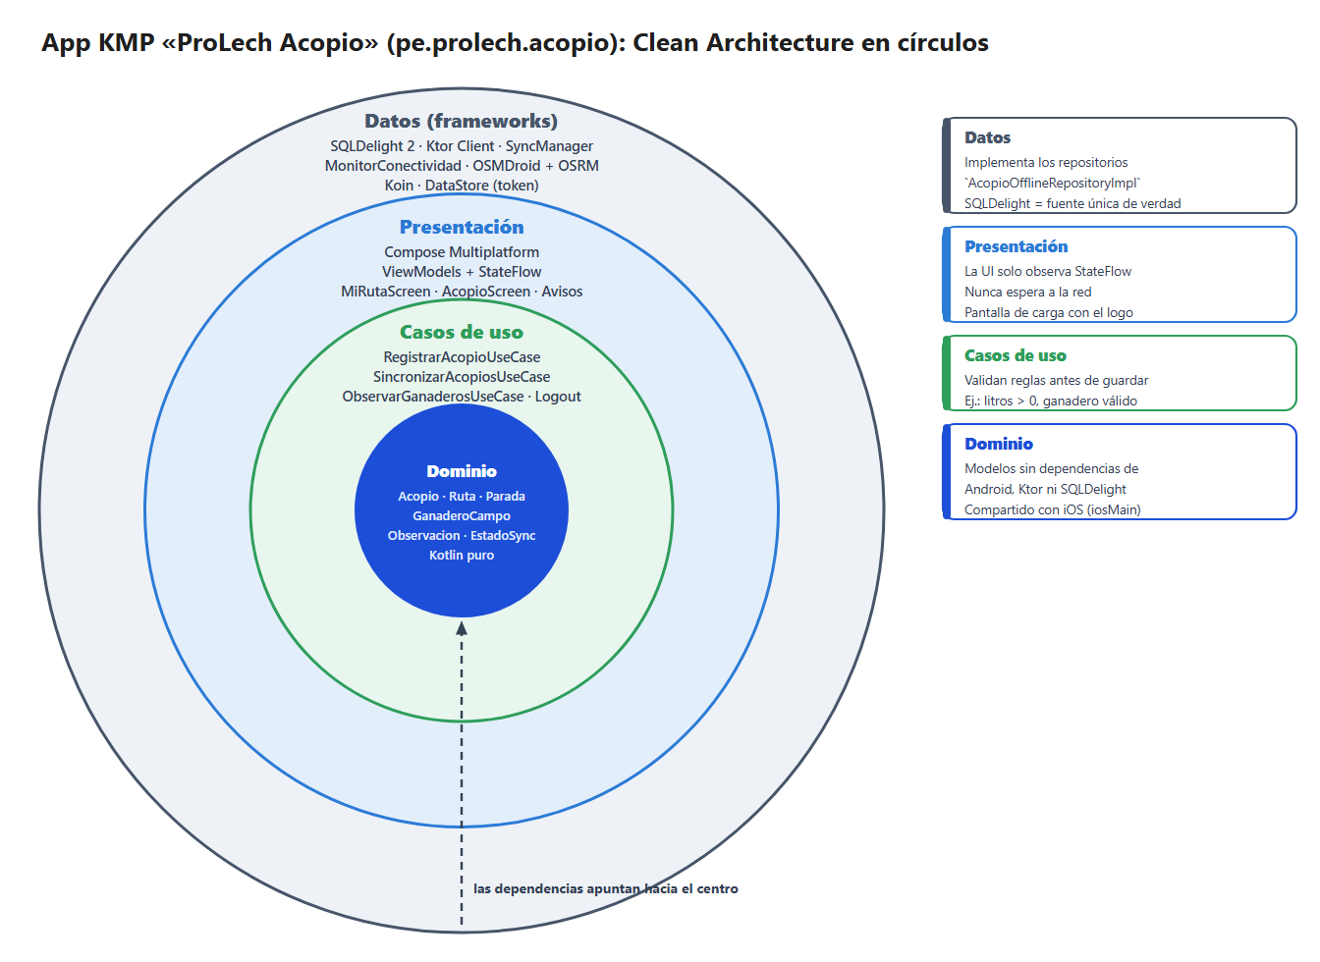
Nota. Las dependencias apuntan hacia el dominio; SQLDelight y Ktor quedan en la capa externa y se pueden reemplazar sin tocar las reglas. Elaboración propia.
Dos formas de registrar la calidad en la ruta. El formulario del chofer pide siempre los litros, una observación visual rápida (normal, olor, color, grumos, muy caliente u otro con nota) y, si la planta lo pidió en «Mi ruta», el código del frasco sorpresa que se llena en ese momento. Cuando la unidad móvil lleva un Lactoscan portátil, el chofer activa «🔬 Tengo Lactoscan portátil» y escribe el porcentaje de agua, la densidad y la grasa, o toma una foto de la pantalla del equipo: el OCR de ML Kit lee los valores en el celular, sin señal, y la misma foto queda como evidencia. Con esas lecturas la app estima la calidad (más de 3 % de agua: rechazado; algo de agua o densidad fuera de 1.028–1.034: observado); sin ellas el acopio queda «sin medir» y la calidad la miden el Lactoscan de la planta y los controles sorpresa. La captura (c) de la Figura 29 muestra el formulario con los campos del Lactoscan, y la prueba con_lactoscan_portatil_guarda_agua_y_densidad_y_evalua_calidad verifica este camino.
Figura 23
Base de datos local SQLDelight v4
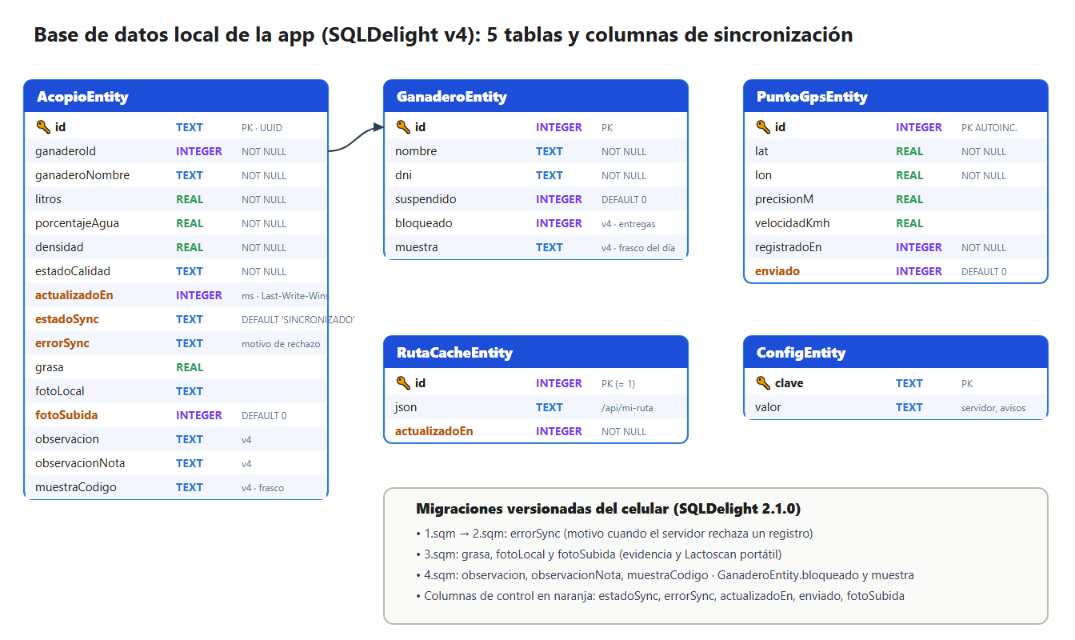
Nota. Esquema real de los archivos .sq de composeApp; las columnas en naranja controlan la sincronización. Elaboración propia.
Figura 24
Migración 4.sqm y consulta de pendientes de SQLDelight
-- 4.sqm (Sprint 2): observación del chofer, frasco sorpresa y bloqueo por calidad
ALTER TABLE AcopioEntity ADD COLUMN observacion TEXT;
ALTER TABLE AcopioEntity ADD COLUMN observacionNota TEXT;
ALTER TABLE AcopioEntity ADD COLUMN muestraCodigo TEXT;
ALTER TABLE GanaderoEntity ADD COLUMN bloqueado INTEGER NOT NULL DEFAULT 0;
ALTER TABLE GanaderoEntity ADD COLUMN muestra TEXT;

selectPendientes: SELECT * FROM AcopioEntity WHERE estadoSync != 'SINCRONIZADO';

3.8 Kárdex valorizado de insumos y de productos terminados
El panel (Producción → Kárdex valorizado) muestra dos kárdex con el método del costo promedio ponderado, filtro por fechas y paginación. En el de insumos, la «Leche Cruda» entra por los acopios aprobados u observados de cada día al costo real por litro y sale por el consumo de los lotes de producción; los demás insumos entran por compras e ingresos y salen por los lotes. En el de productos terminados, las entradas son los lotes producidos (costo del lote ÷ unidades) y las salidas, las ventas en planta y los pedidos de la tienda web no cancelados.
Figura 25
Método del costo promedio ponderado (App\Services\Kardex)
Entrada: saldo_cant += cant ; saldo_valor += cant × costo_unit
Salida: costo_unit = saldo_valor ÷ saldo_cant (promedio vigente)
saldo_cant −= cant ; saldo_valor −= cant × costo_unit
Costo promedio = saldo_valor ÷ saldo_cant

Prueba: 200 mL a S/ 0.10 (S/ 20.00) y salida de 50 mL → S/ 5.00 ; saldo 150 mL = S/ 15.00

Figura 26
Kárdex valorizado de insumos: Leche Cruda
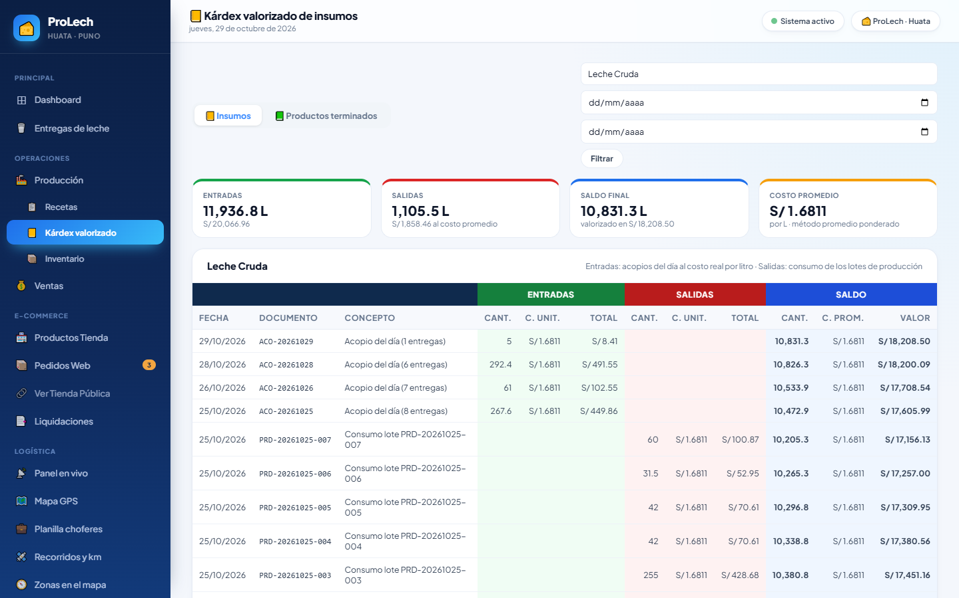
Nota. Captura real: entradas por el acopio del día y salidas a los lotes PRD; saldo valorizado y costo promedio por litro.
Figura 27
Kárdex valorizado de productos terminados: Queso Andino
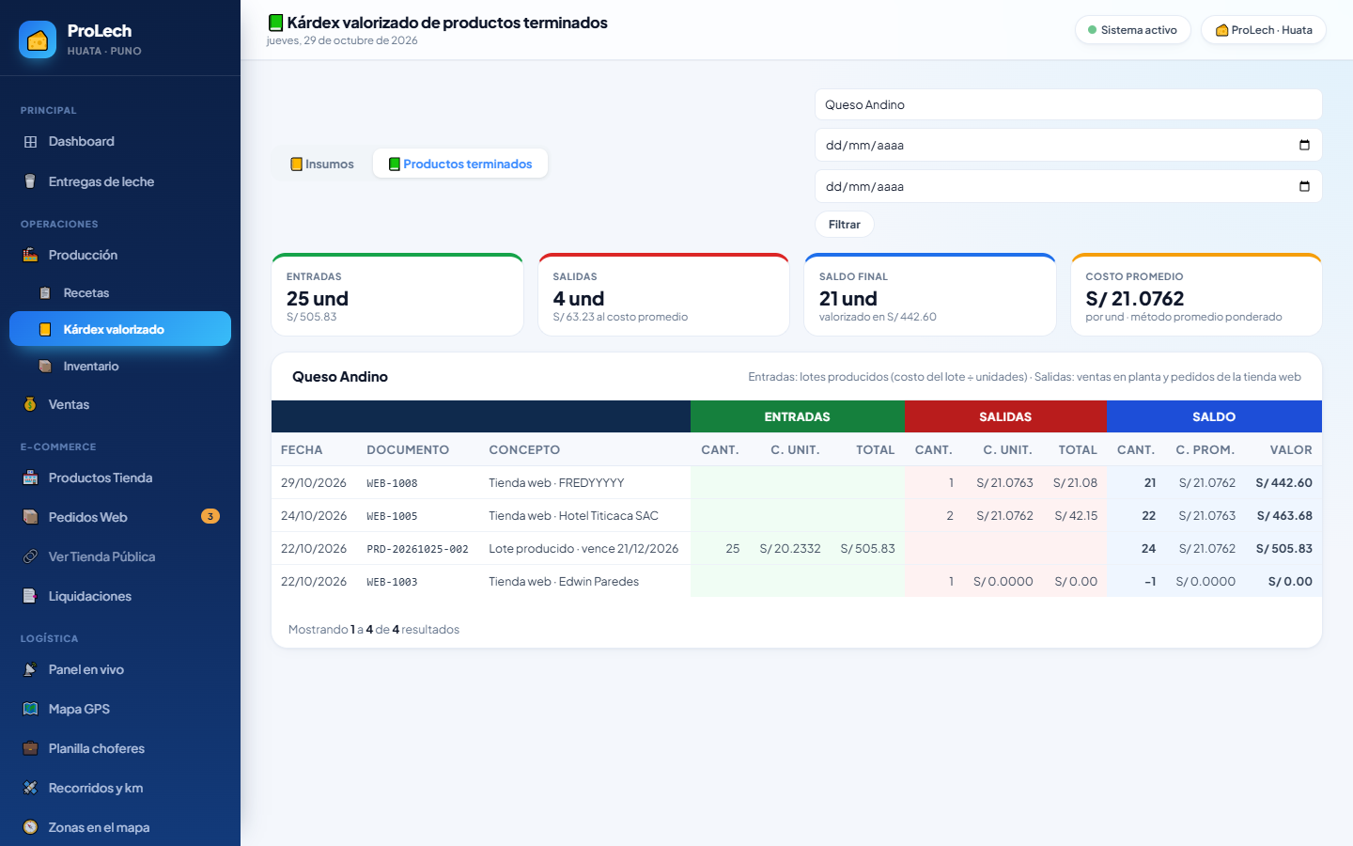
Nota. Captura real: el lote producido entra al costo del lote y salen las ventas de la tienda web.

3.9 Paginación de listados
Todos los listados largos del panel (entregas de leche, liquidaciones, ventas, ganaderos, pedidos web, auditoría, lotes, kárdex y ficha del ganadero) usan la paginación de Laravel con una vista propia en español (resources/views/vendor/pagination/prolech.blade.php), registrada en AppServiceProvider con Paginator::defaultView. Cada listado muestra «Mostrando 1 a 15 de N resultados», botones de página y conserva los filtros en la URL (withQueryString). El listado de Entregas de leche filtra por fechas, ruta, chofer, estado y ganadero o DNI, y resume entregas, litros, aprobados y observados.
Figura 28
Listado de entregas de leche con filtros y paginación
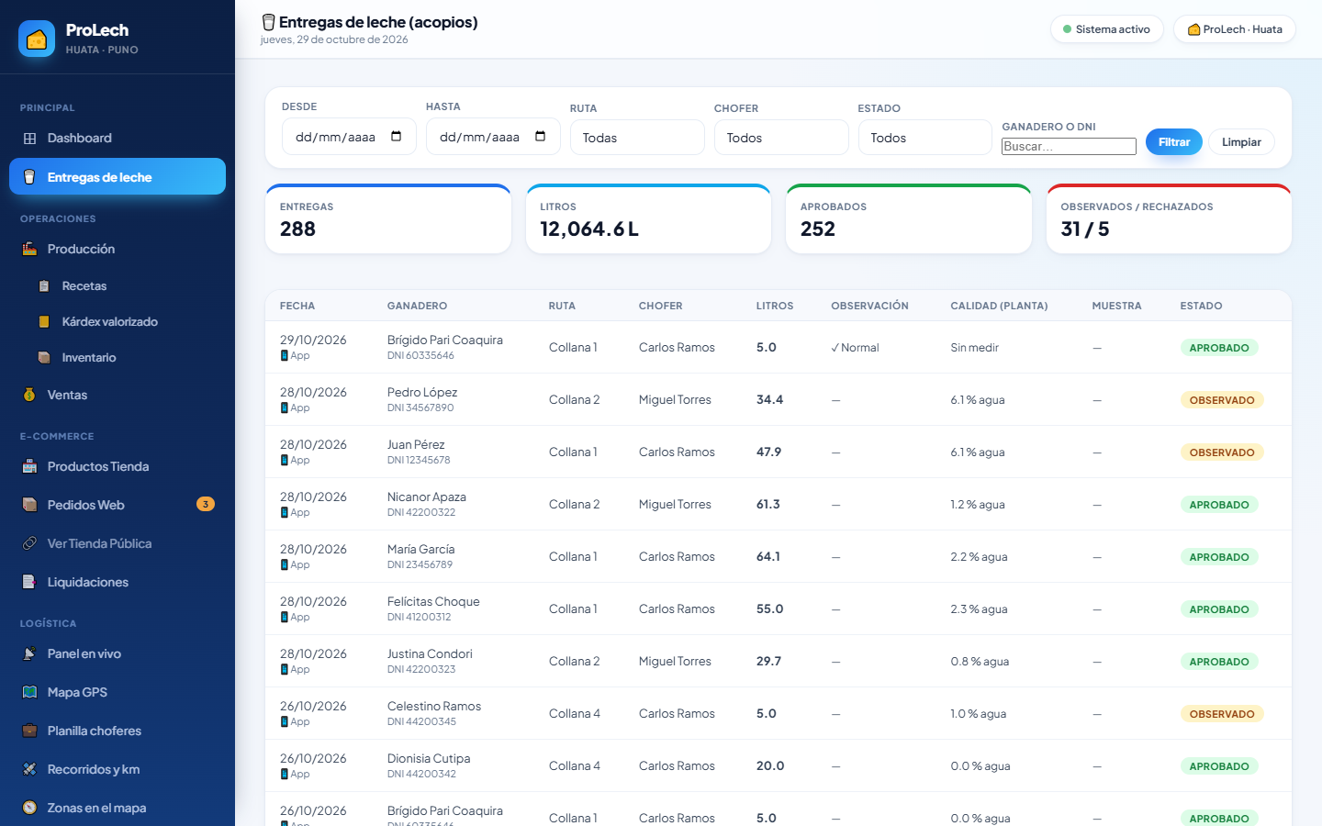
Nota. Captura real: 288 entregas; cada fila indica si el acopio vino de la app o de la planta, su observación y su calidad.

3.10 Interfaces del sistema
Las siguientes capturas son del sistema funcionando con los datos de demostración de Huata (4 rutas, 5 choferes, 22 ganaderos), tomadas el 29/10/2026 en Chrome a 1440 × 900 px. Las de la app son del APK en un emulador Android 14 conectado al mismo servidor.

3.10.1 App de campo «ProLech Acopio»
Figura 29
Pantallas de la app de campo en el emulador Android 14
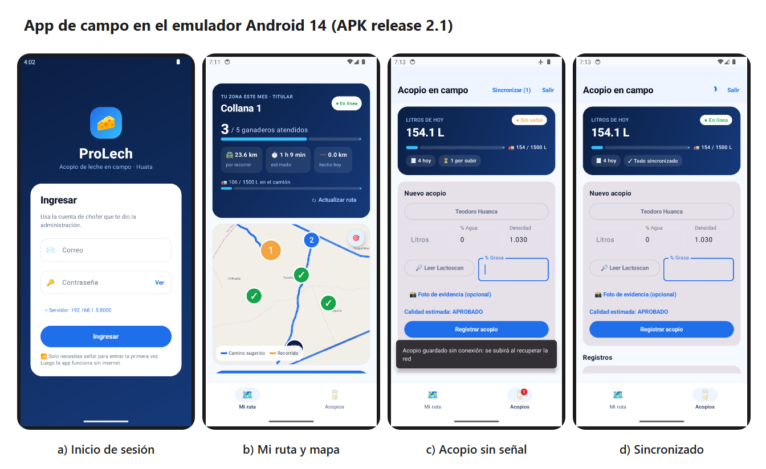
Nota. Capturas reales del APK: (a) inicio de sesión con servidor configurable, (b) «Mi ruta» con mapa OSMDroid y barra de capacidad del camión, (c) acopio guardado en modo avión con los campos del Lactoscan portátil y estado «Pendiente», (d) acopio sincronizado al volver la señal.

3.10.2 Panel web: operación y logística
Figura 30
Ingreso al sistema
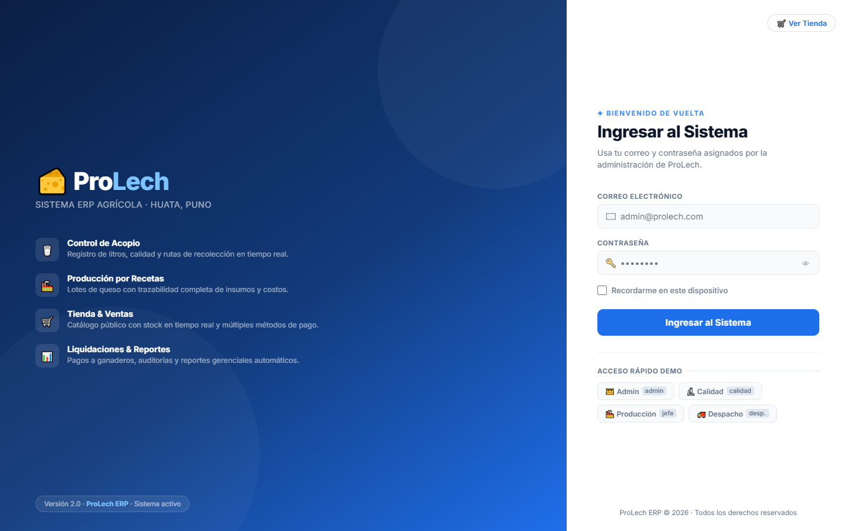
Nota. Captura real. Inicio de sesión del panel con verificación en dos pasos por WhatsApp y pantalla de carga con el logo de Ecolácteos Huata.
Figura 31
Dashboard del administrador
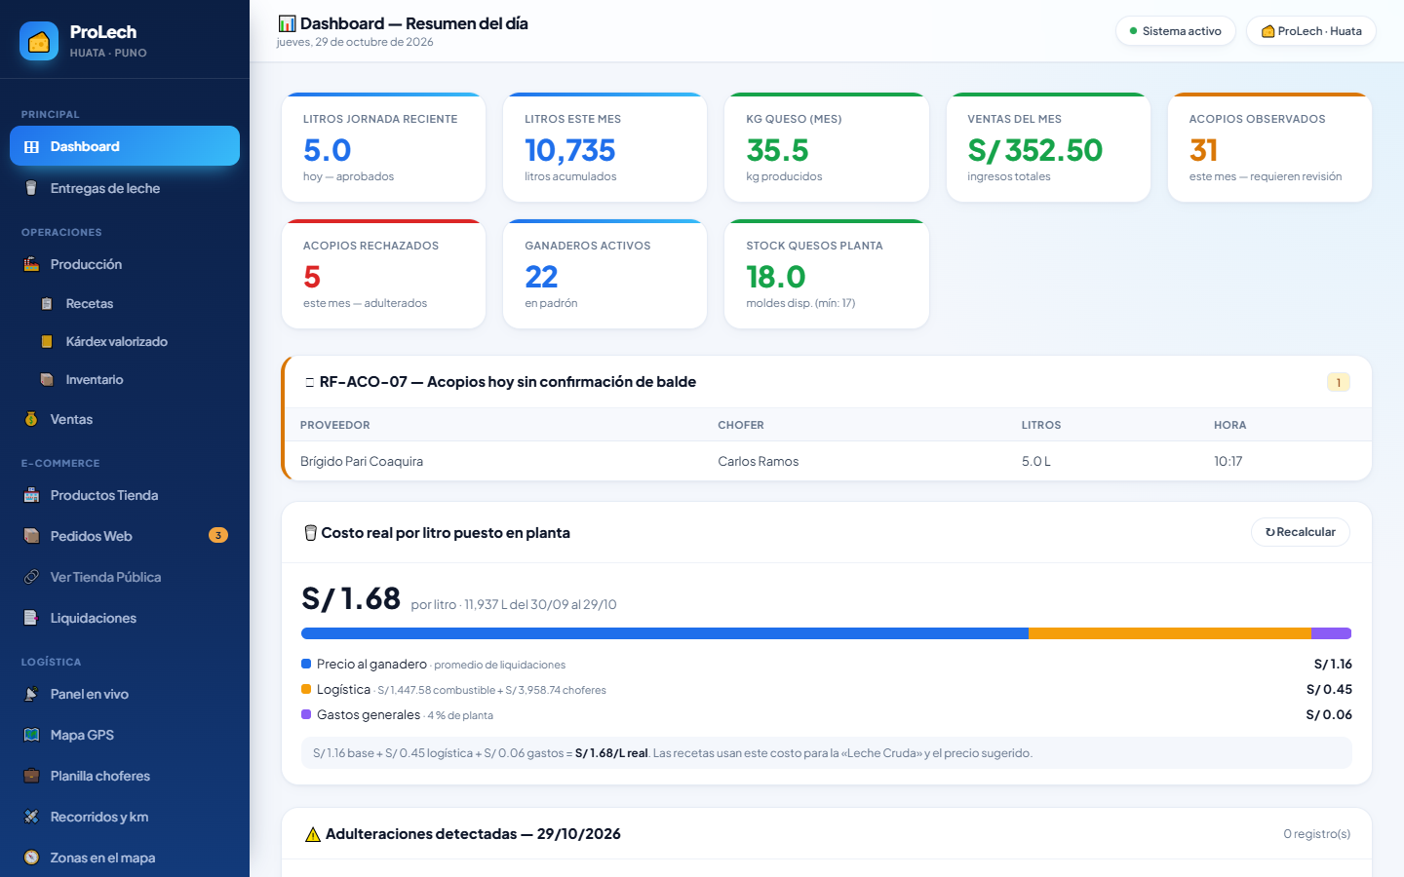
Nota. Captura real. Resumen del día con la fecha en español, litros, ventas, la tarjeta de costo real por litro y las adulteraciones detectadas.
Figura 32
Panel en vivo
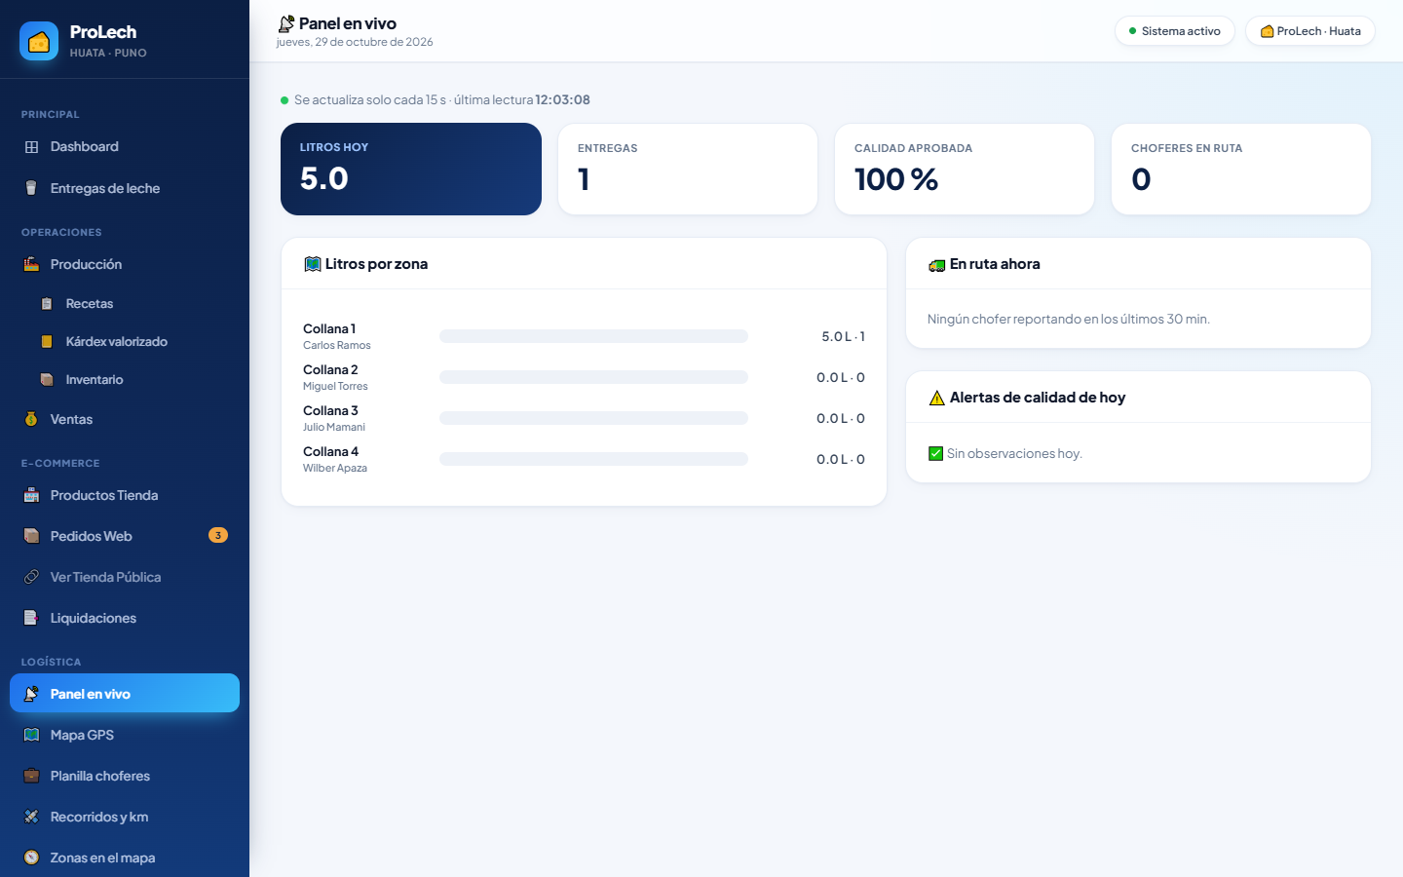
Nota. Captura real. Litros del día por ruta, choferes en ruta y alertas de calidad; se actualiza cada 15 segundos.
Figura 33
Mapa GPS de los camiones
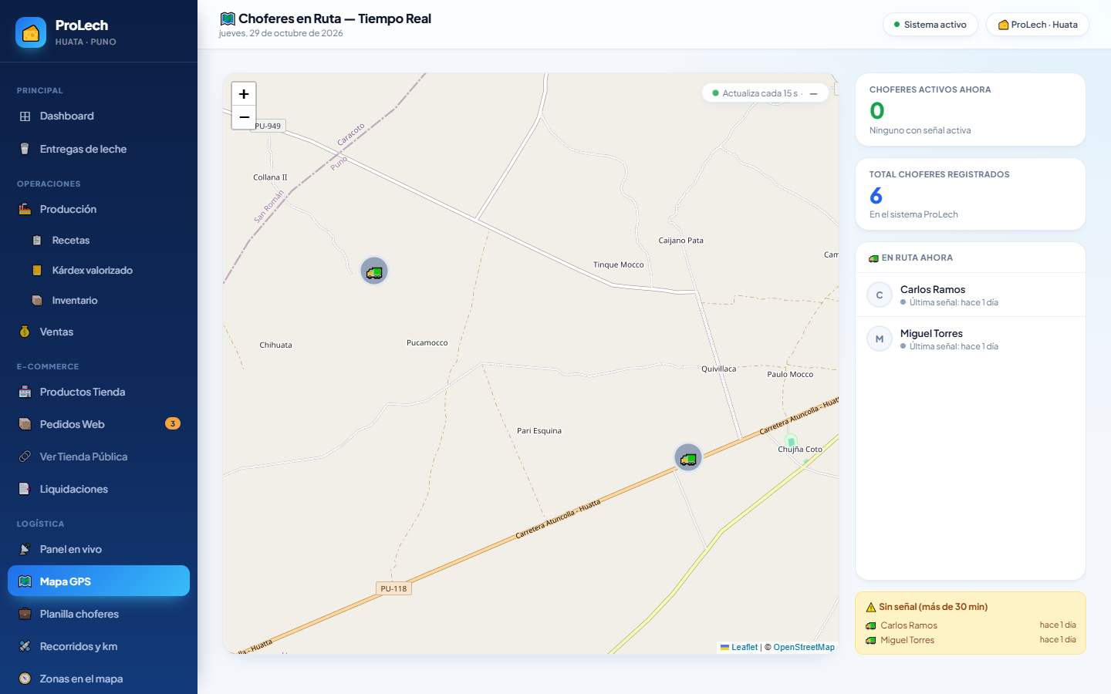
Nota. Captura real. Posición de cada camión sobre OpenStreetMap y lista de choferes activos.
Figura 34
Recorridos y kilómetros por chofer
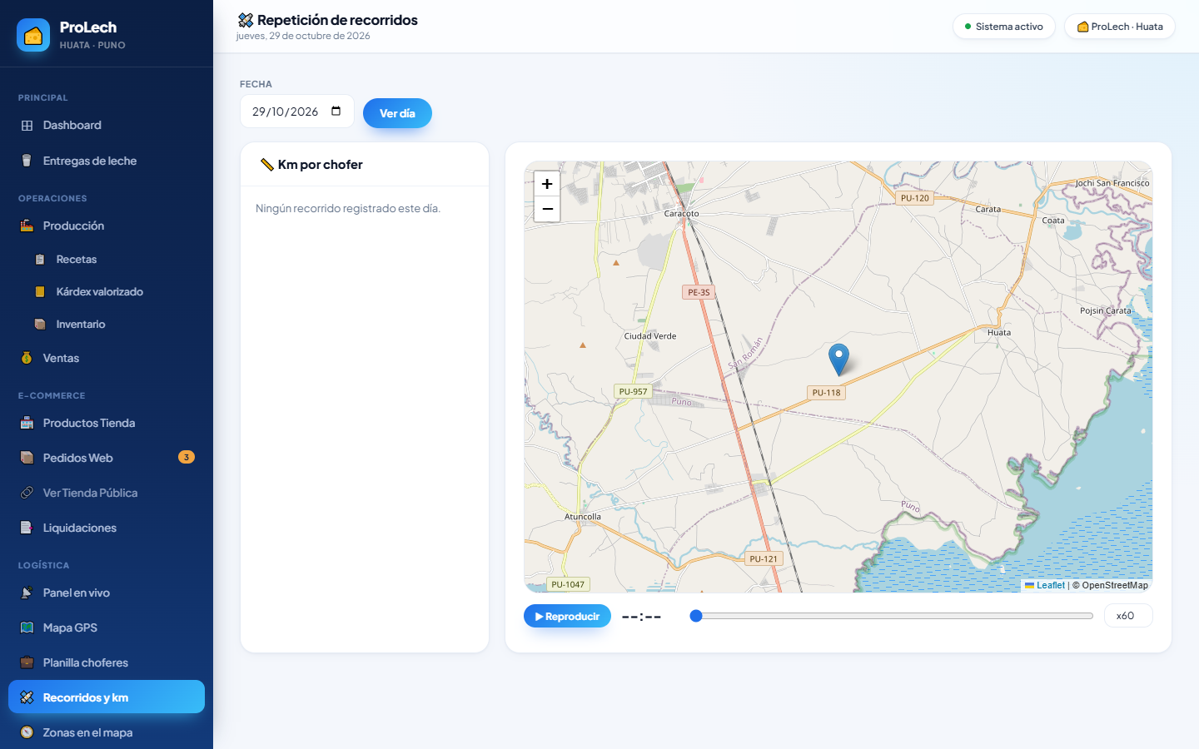
Nota. Captura real. Repetición del recorrido del día con los puntos GPS que envió la app.
Figura 35
Zonas en el mapa
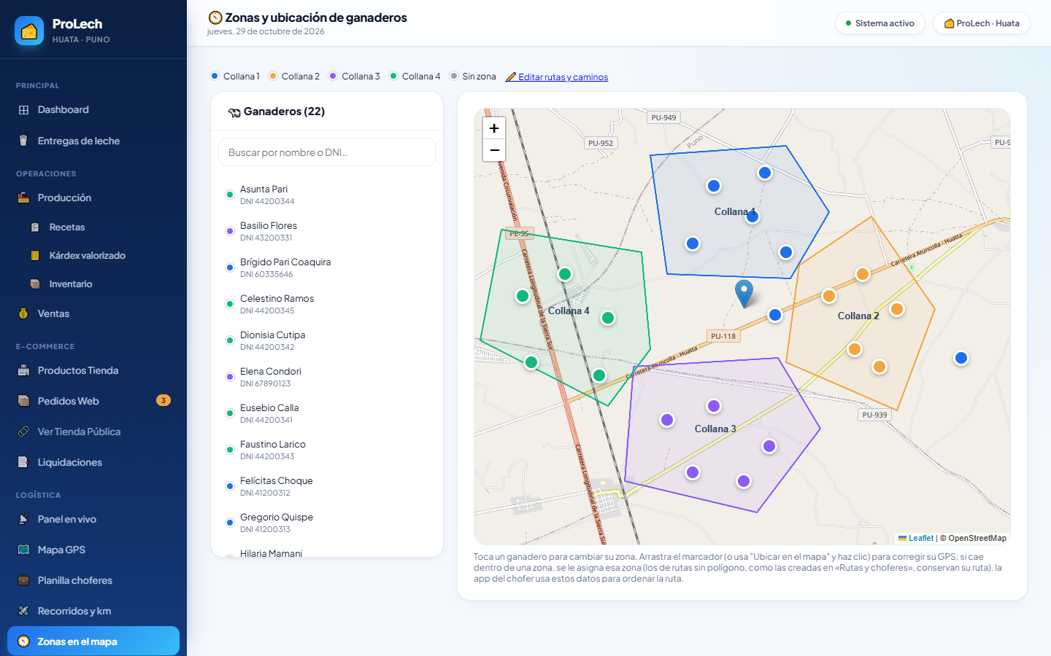
Nota. Captura real. Polígonos de Collana 1 a 4 con la ubicación de cada ganadero.
Figura 36
Rutas y choferes
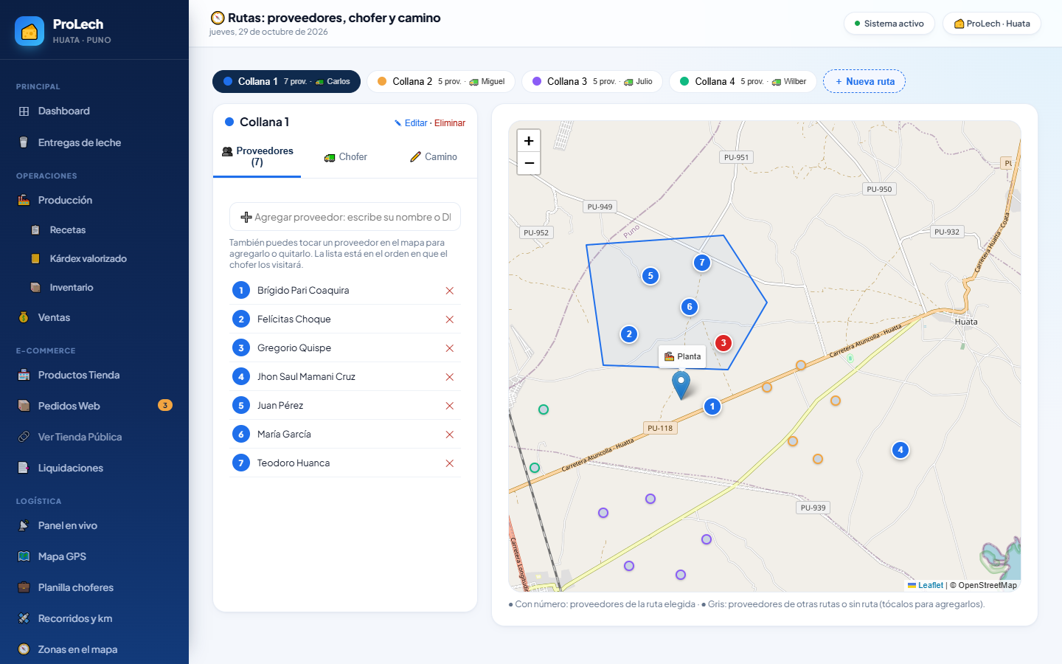
Nota. Captura real. Proveedores de cada ruta, chofer asignado y camino trazado que usa «Mi ruta».
Figura 37
Rotación mensual de choferes
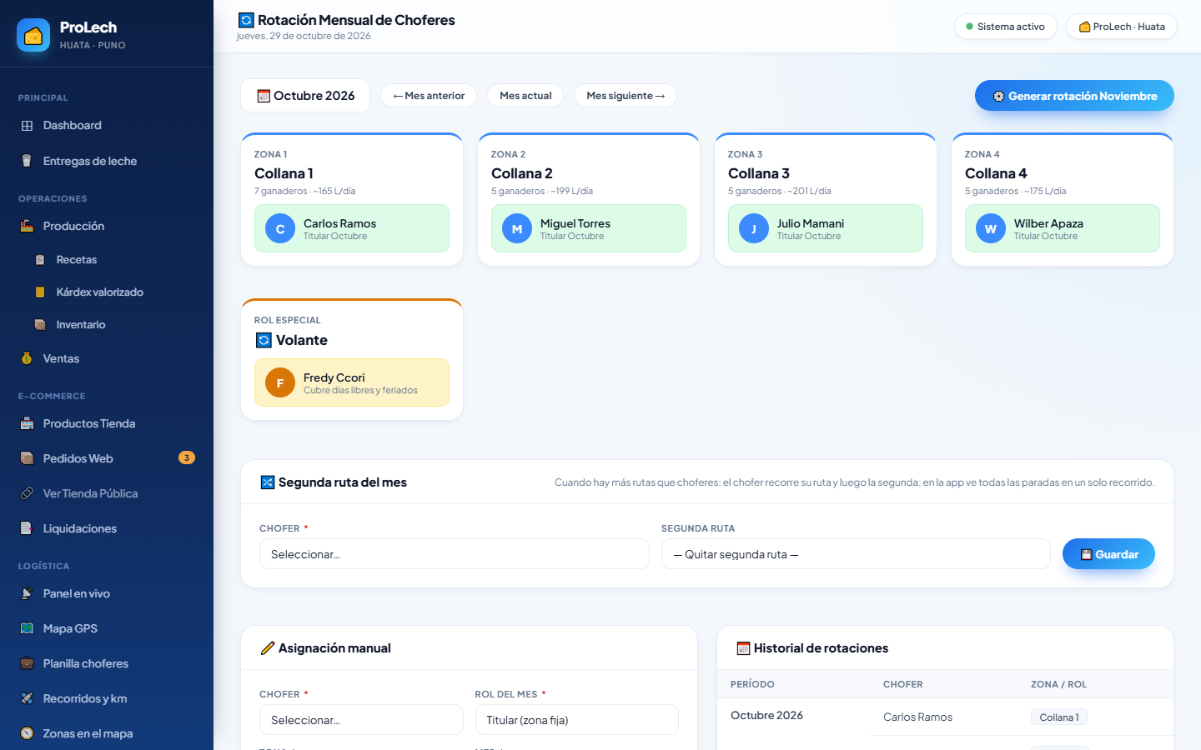
Nota. Captura real. Titulares de Collana 1 a 4, el volante y la tarjeta de segunda ruta del mes.
Figura 38
Solicitudes de ruta
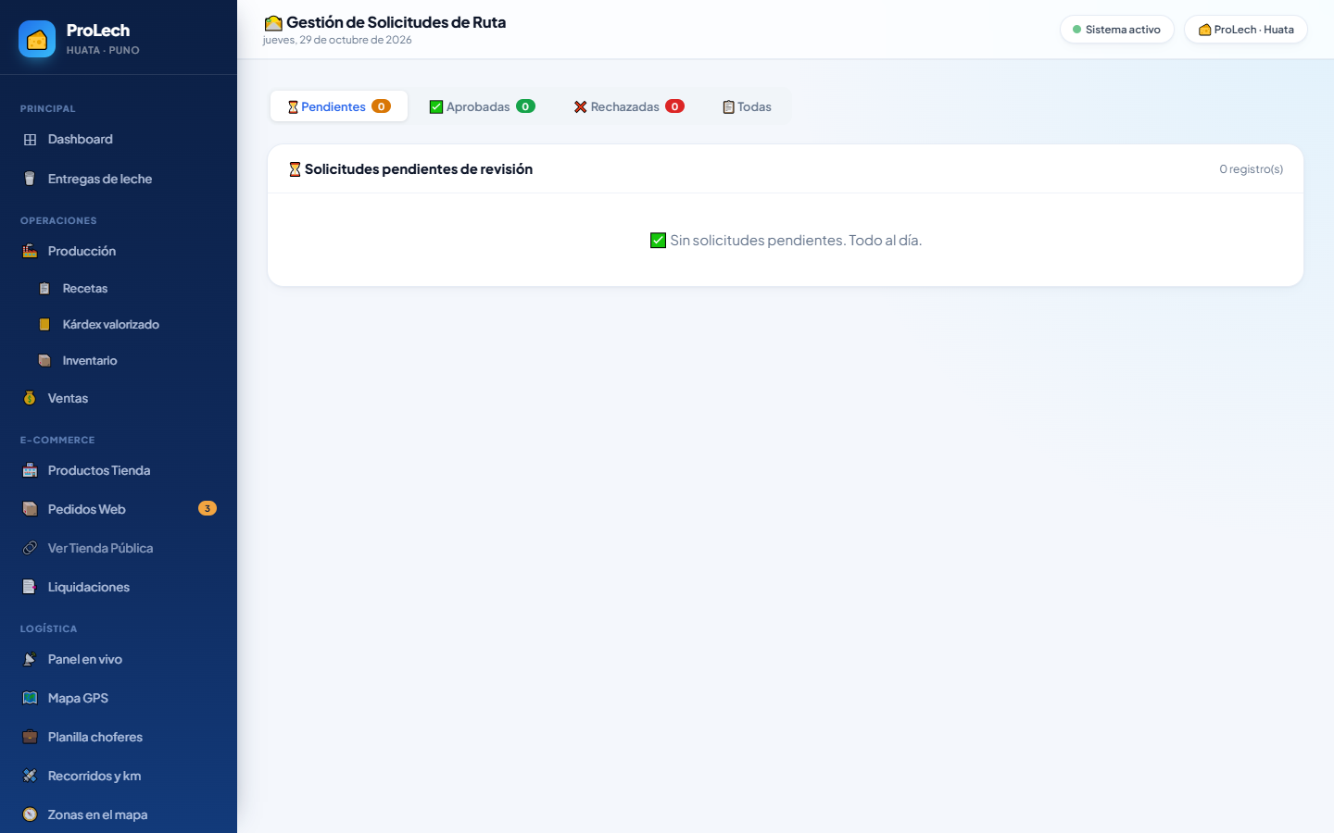
Nota. Captura real. Pedidos de cambio de ruta de los choferes con su ruta actual.

3.10.3 Panel web: calidad y ganaderos
Figura 39
Control de calidad en planta
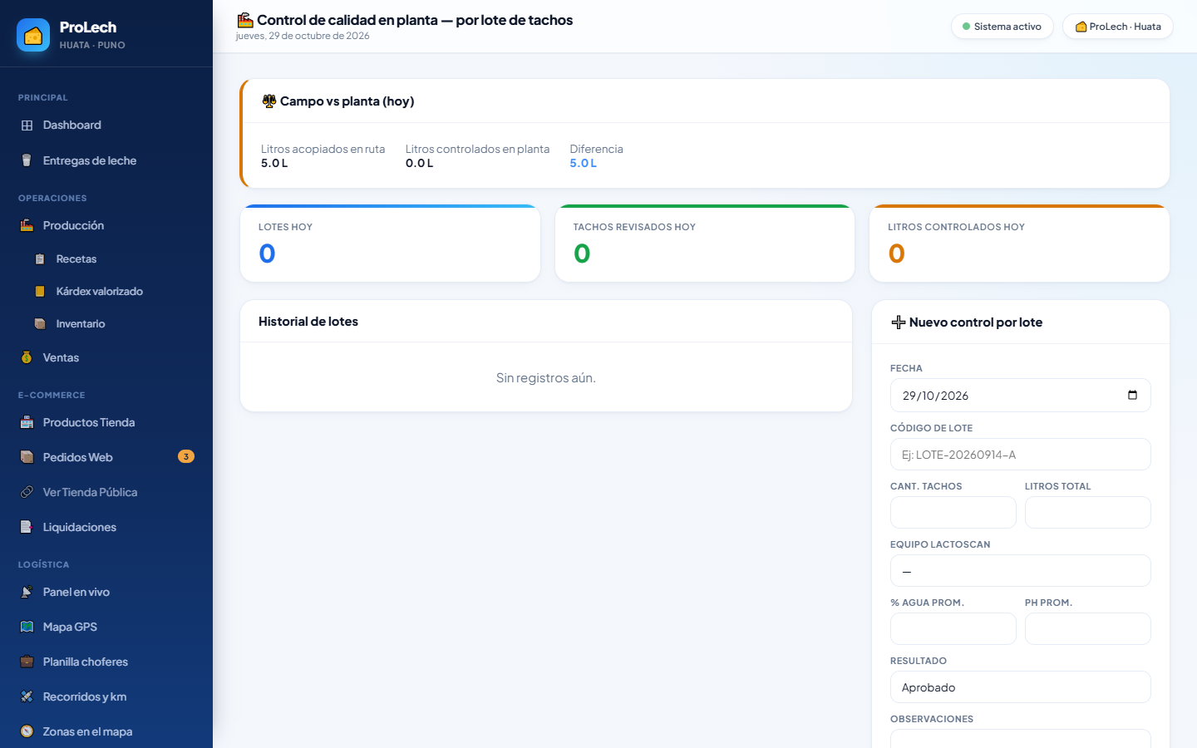
Nota. Captura real. Campo frente a planta y registro de controles por lote de tachos.
Figura 40
Control de calidad sorpresa
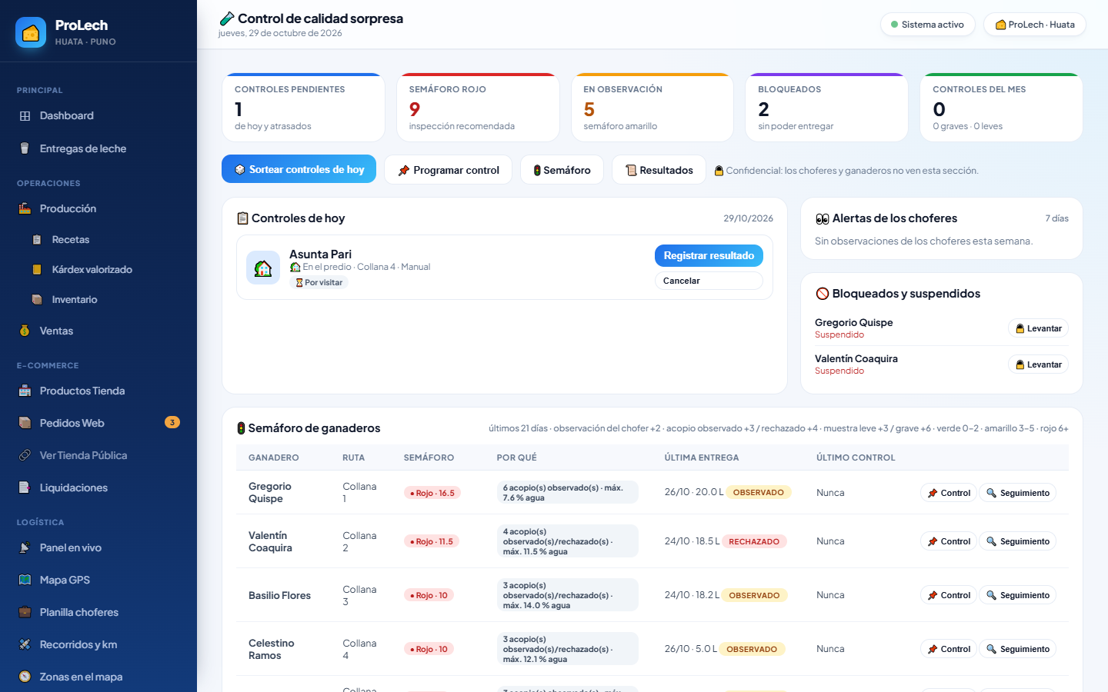
Nota. Captura real. Controles del día, alertas de observaciones del chofer y ganaderos bloqueados o suspendidos.
Figura 41
Semáforo de ganaderos
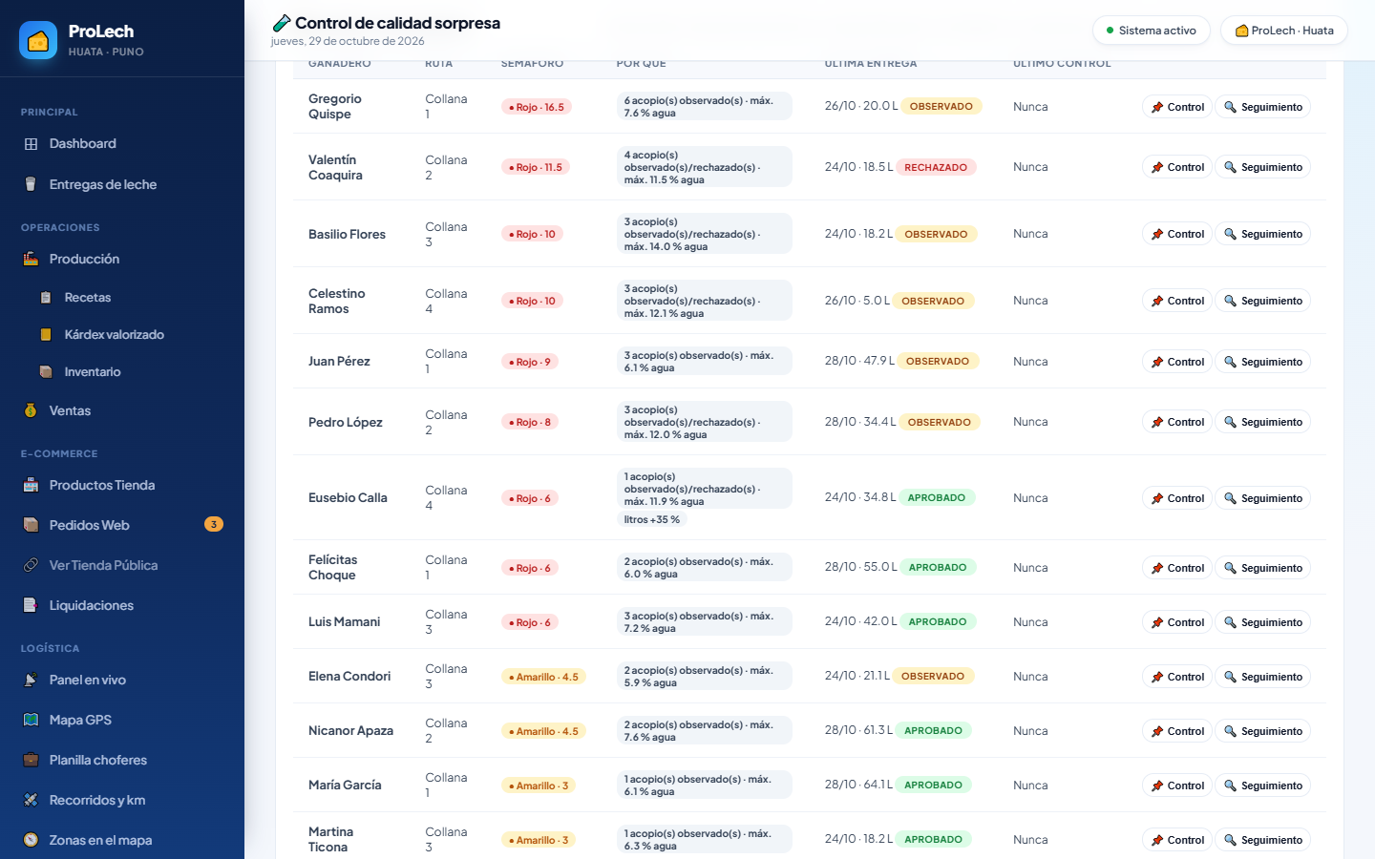
Nota. Captura real. Puntaje de riesgo de 21 días, motivos, última entrega y botones para programar un control o un seguimiento.
Figura 42
Plan de calidad inopinado
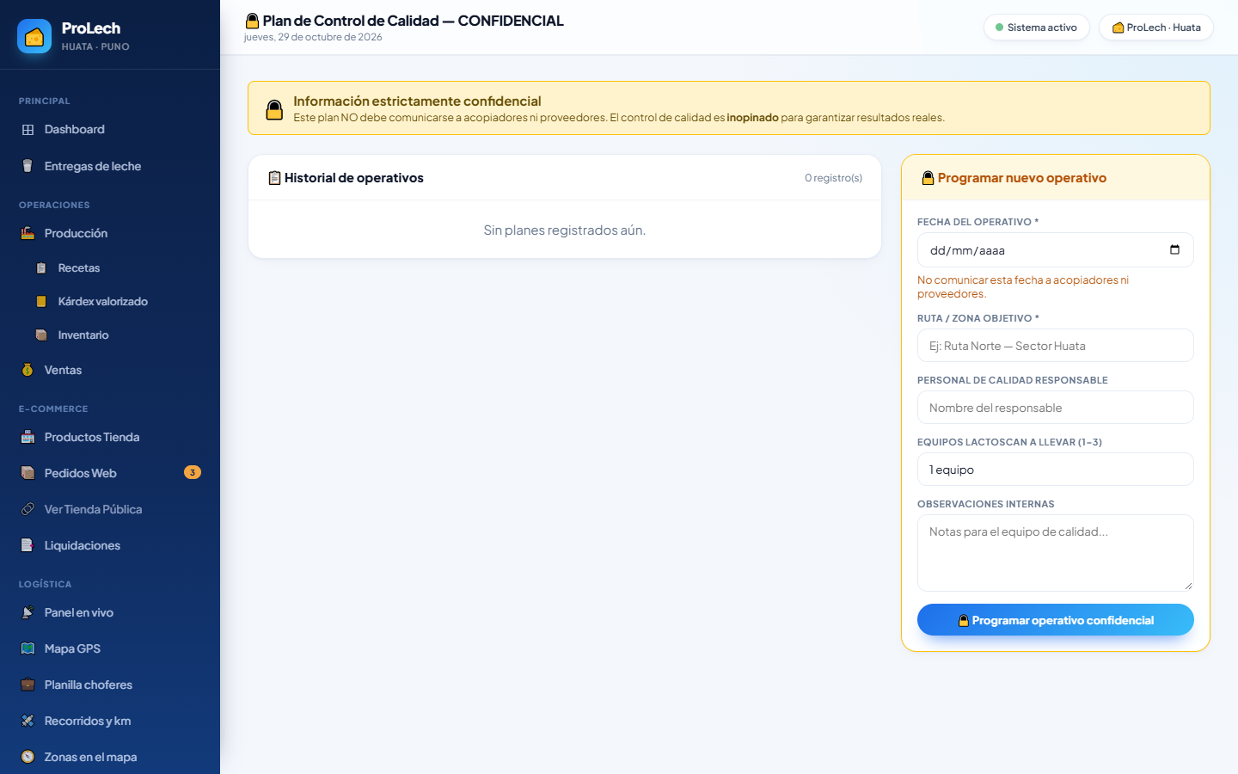
Nota. Captura real. Programación confidencial de operativos de calidad.
Figura 43
Padrón de ganaderos
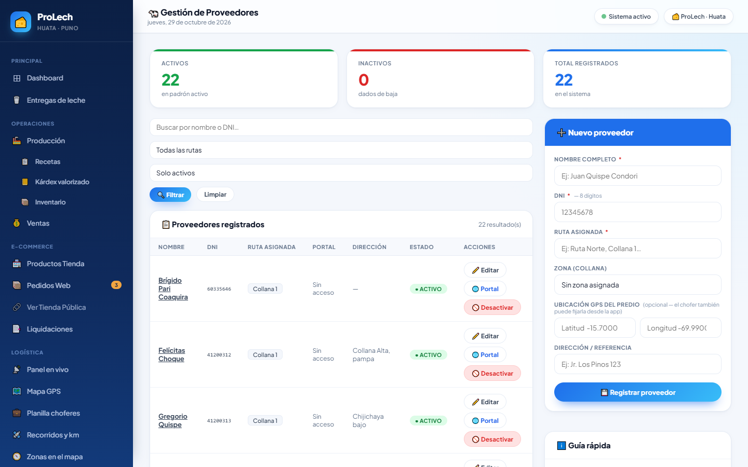
Nota. Captura real. Registro de proveedores con ruta, ubicación, estado y paginación.
Figura 44
Ficha de seguimiento del ganadero
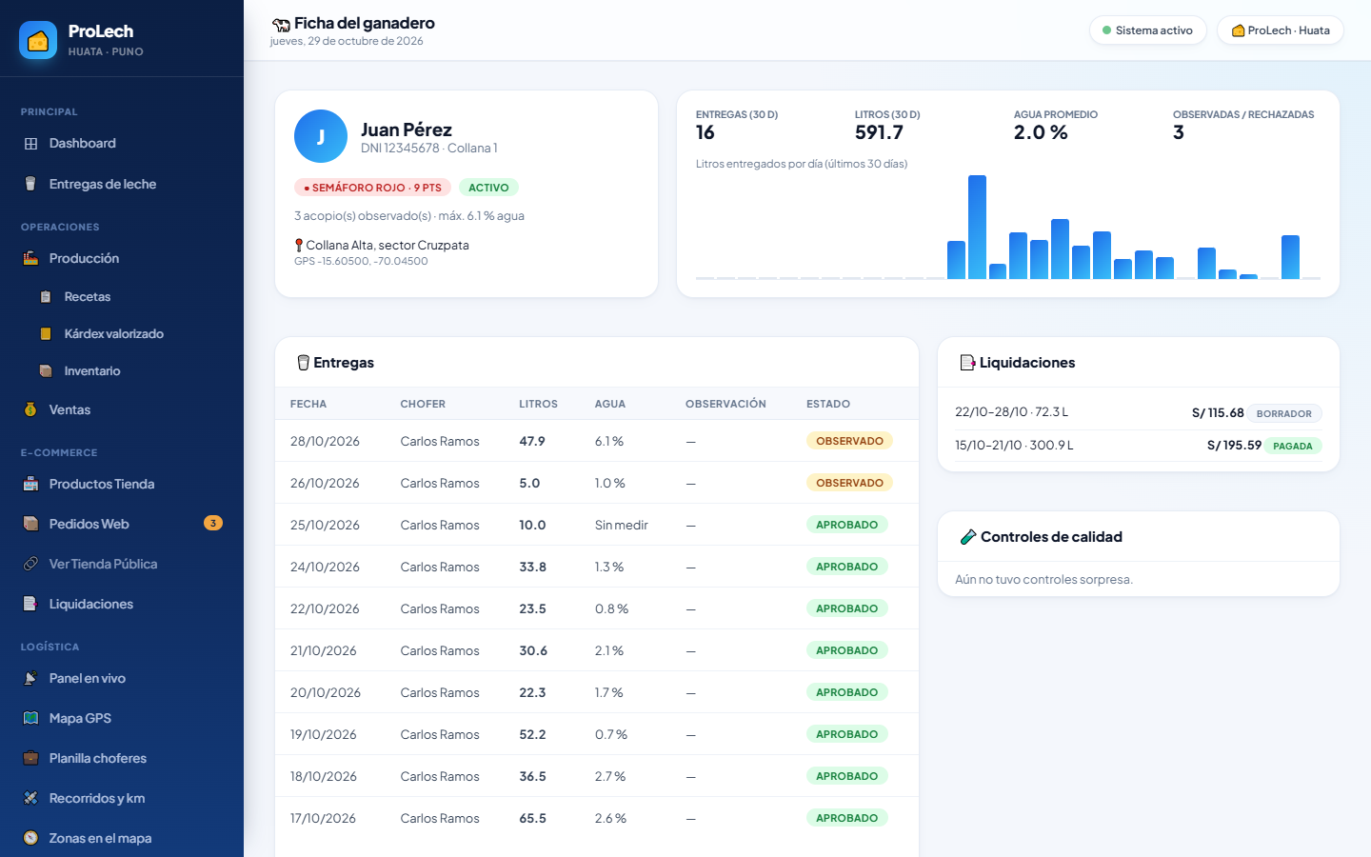
Nota. Captura real. Semáforo, litros de los últimos 30 días, entregas paginadas, liquidaciones y controles de Juan Pérez.
Figura 45
Reclamos de litraje
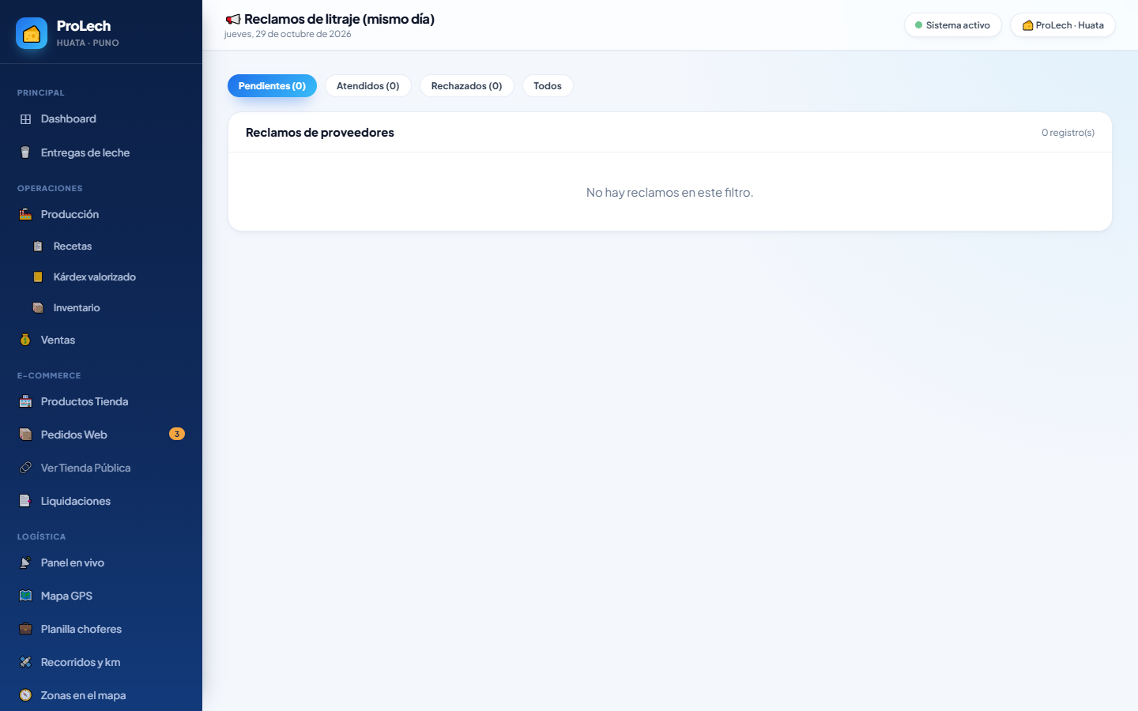
Nota. Captura real. Reclamos de los proveedores por diferencias de litros.
Figura 46
Reuniones y capacitaciones
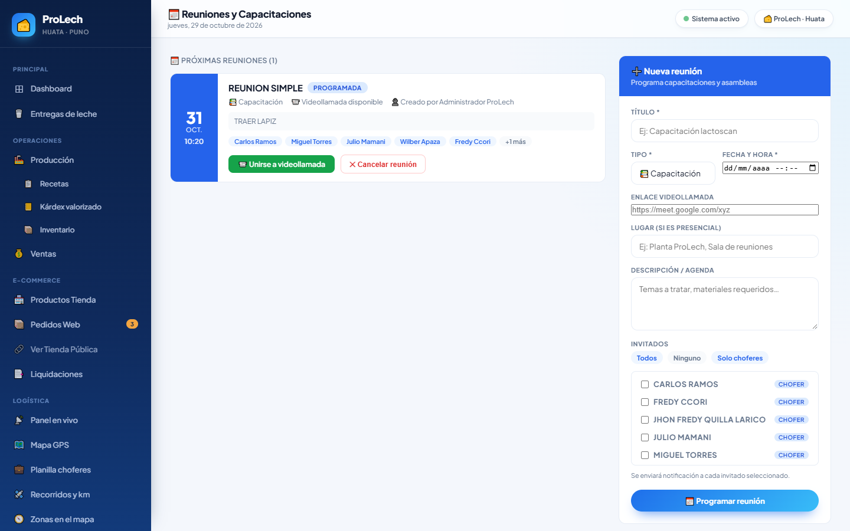
Nota. Captura real. Programación de reuniones que avisa a los choferes en la campanita de la app.

3.10.4 Panel web: pagos
Figura 47
Liquidaciones semanales
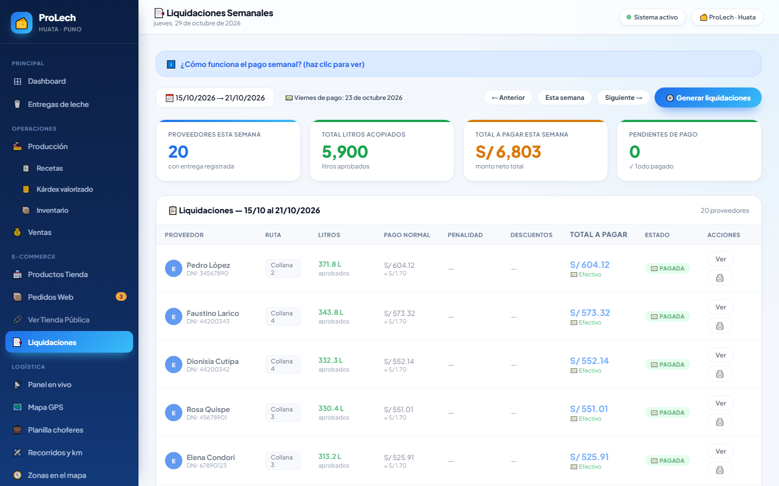
Nota. Captura real. Semana del 15/10 al 21/10: 20 proveedores, 5 900 litros y S/ 6 803 pagados.
Figura 48
Detalle de una liquidación
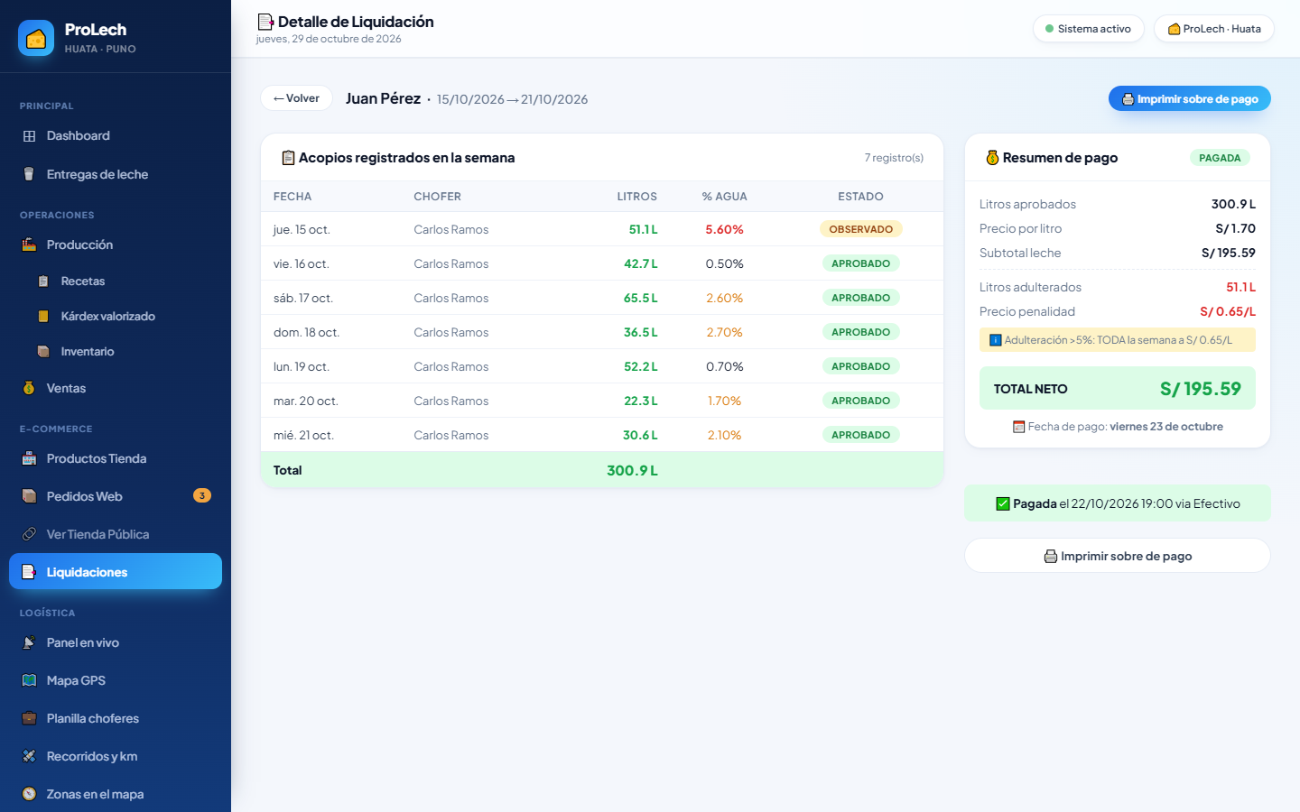
Nota. Captura real. Acopios de la semana del ganadero, penalidad y resumen de pago.
Figura 49
Sobre de pago del ganadero
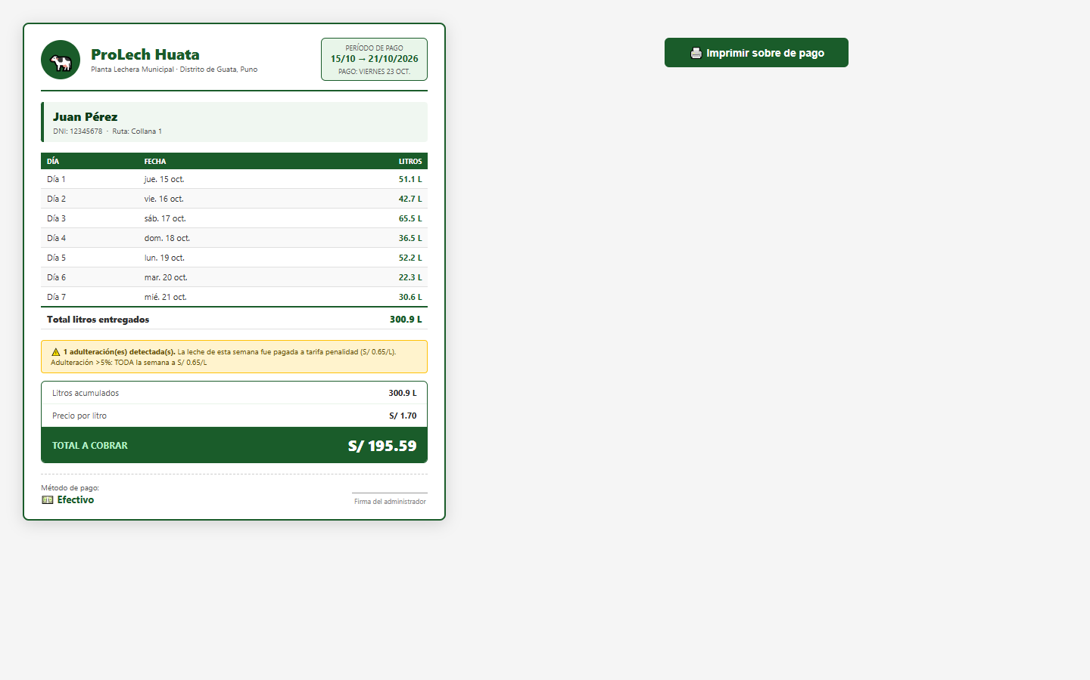
Nota. Captura real. Vista imprimible del sobre de pago con el detalle por día.
Figura 50
Planilla de choferes semanal
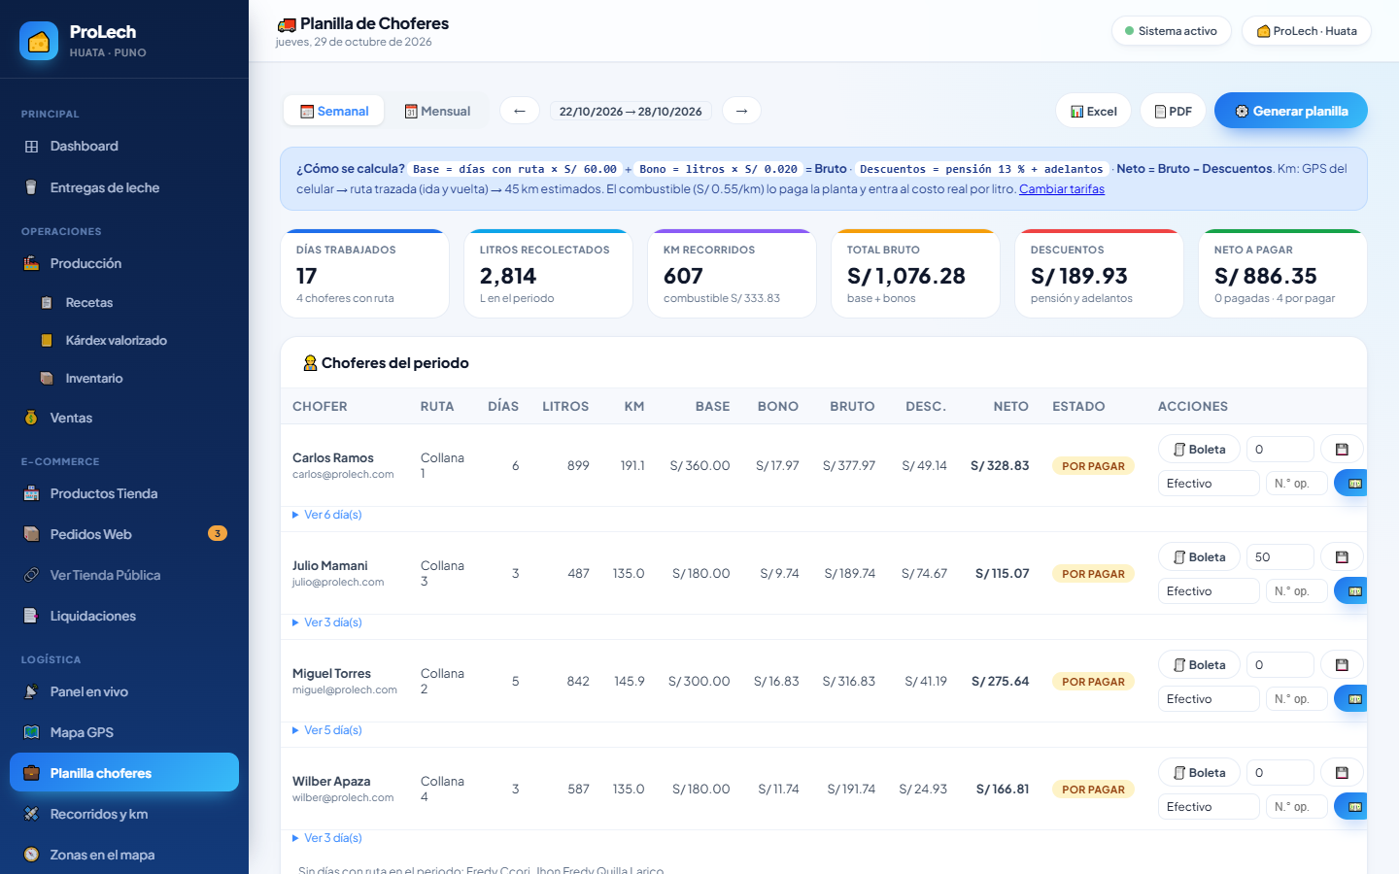
Nota. Captura real. Semana del 22/10 al 28/10 con días, litros, km, bono, descuentos y neto por chofer.
Figura 51
Planilla de choferes mensual
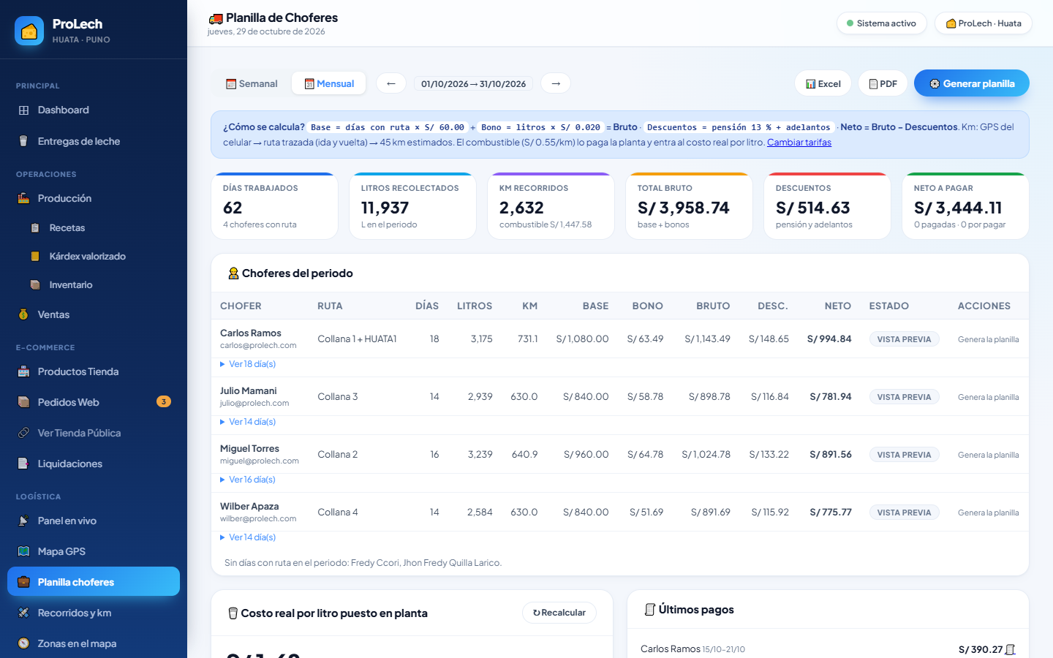
Nota. Captura real. Vista mensual de octubre de 2026.
Figura 52
Boleta de pago del chofer (PDF)
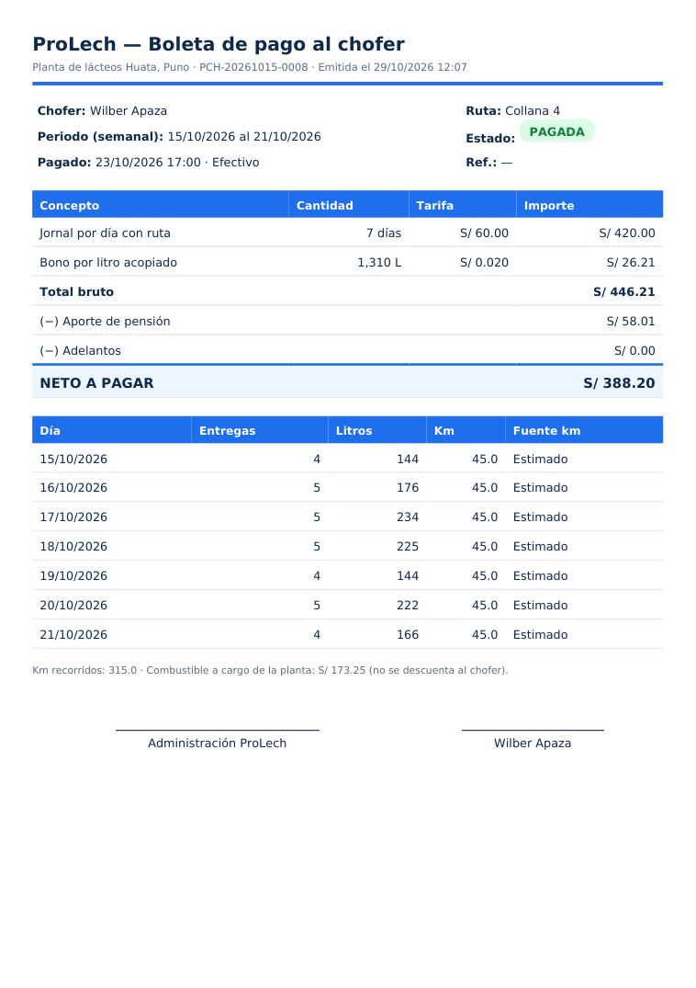
Nota. Captura real. Boleta generada con DomPDF: jornal, bono, pensión, adelantos, neto y detalle por día.
Figura 53
Planilla de choferes exportada a PDF
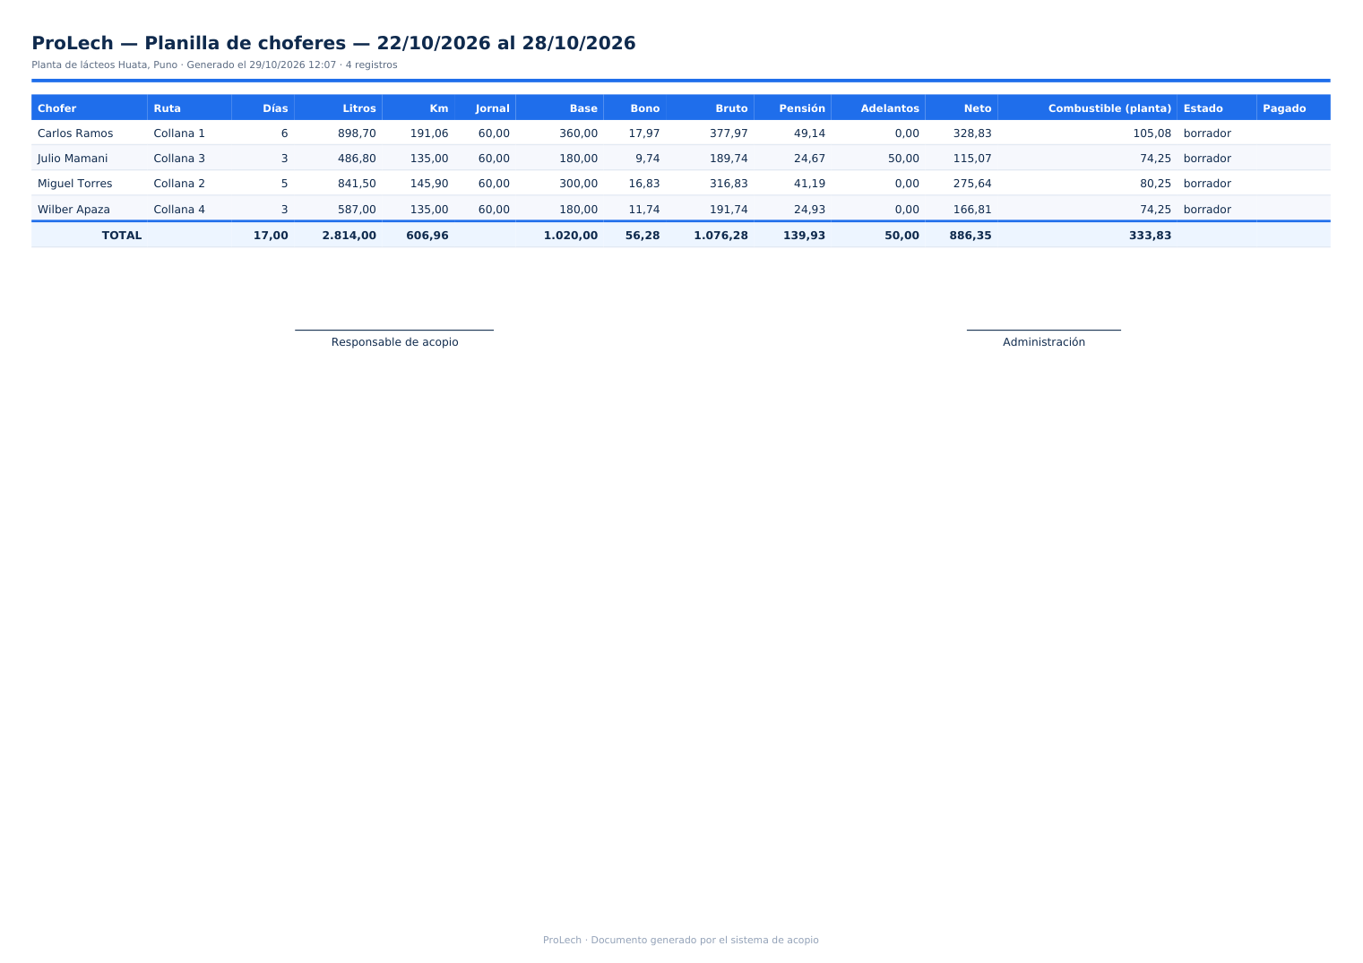
Nota. Captura real. Exportación de la semana para contabilidad.

3.10.5 Panel web: producción e inventario
Figura 54
Módulo de producción
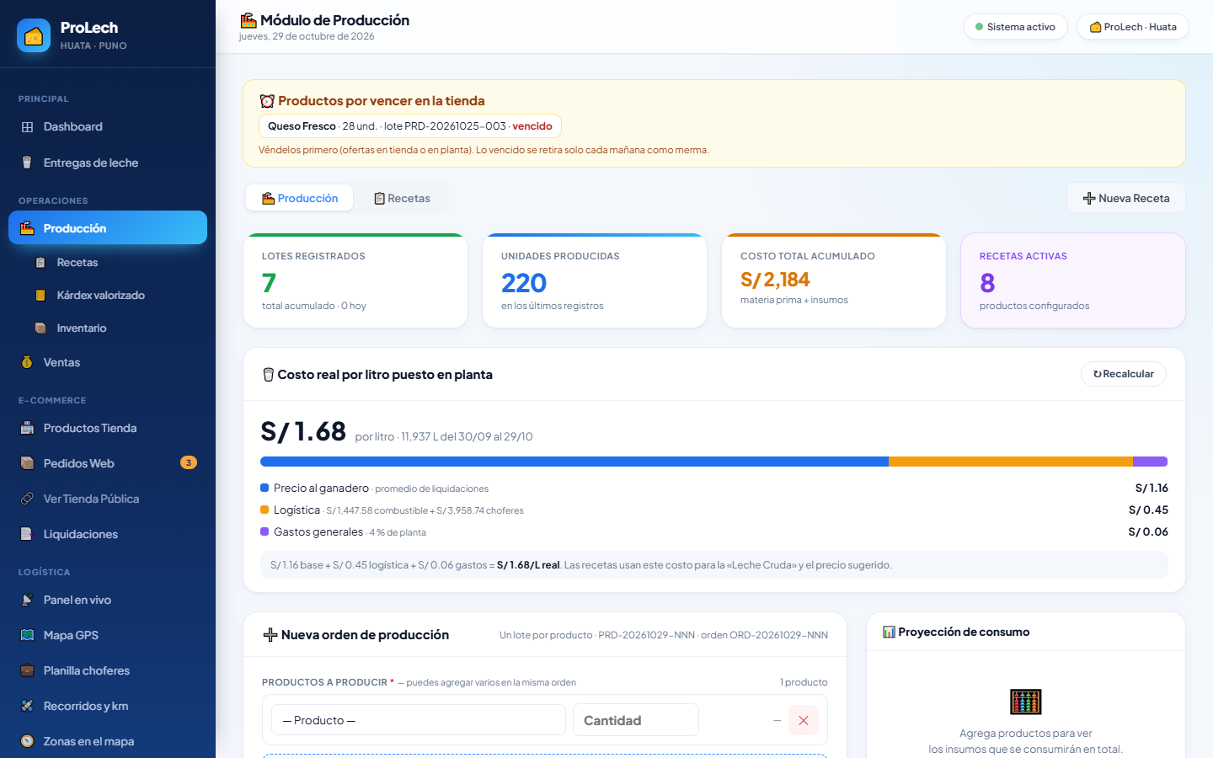
Nota. Captura real. Nueva orden multiproducto, costo real por litro y productos por vencer.
Figura 55
Detalle de un lote de producción
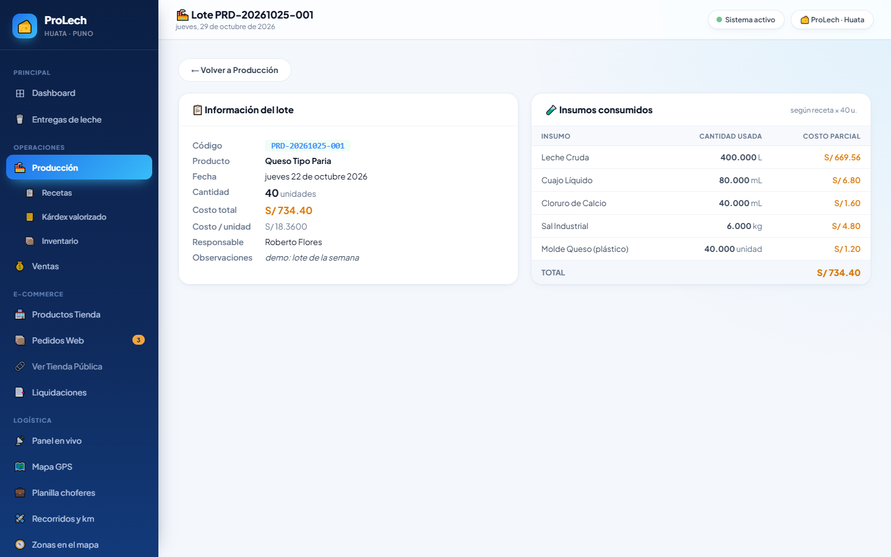
Nota. Captura real. Insumos consumidos con su costo y el costo unitario del lote.
Figura 56
Recetas con el costo real por litro
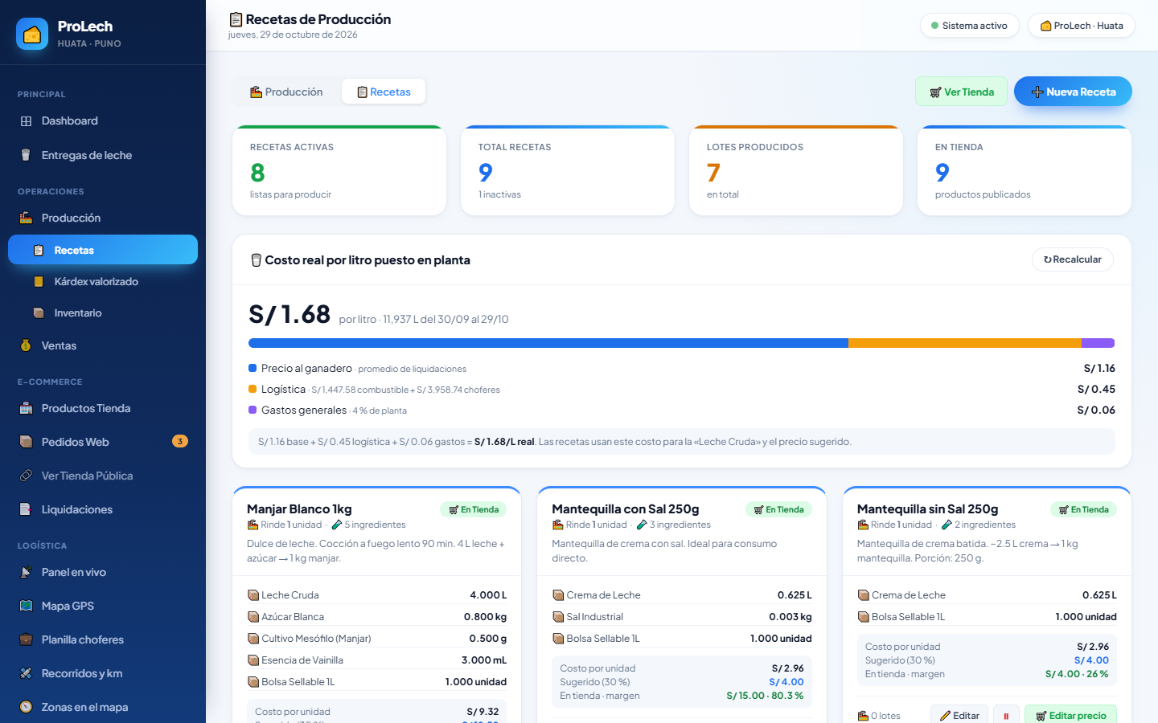
Nota. Captura real. Cada receta muestra su costo por unidad, precio sugerido y margen con la leche al costo real.
Figura 57
Ficha técnica de una receta
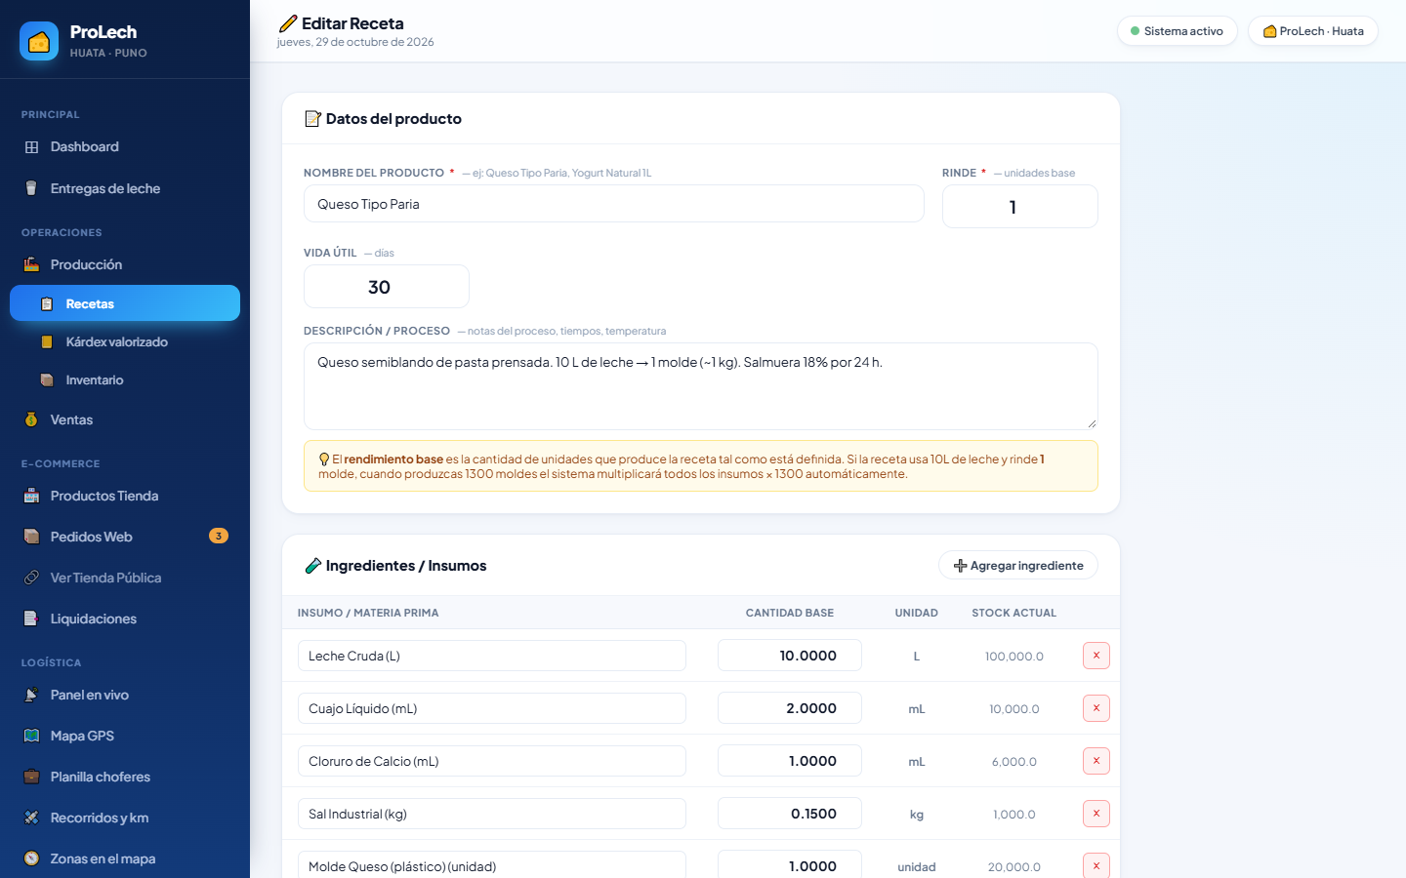
Nota. Captura real. Queso Tipo Paria: rendimiento, vida útil e ingredientes por lote.
Figura 58
Inventario de insumos
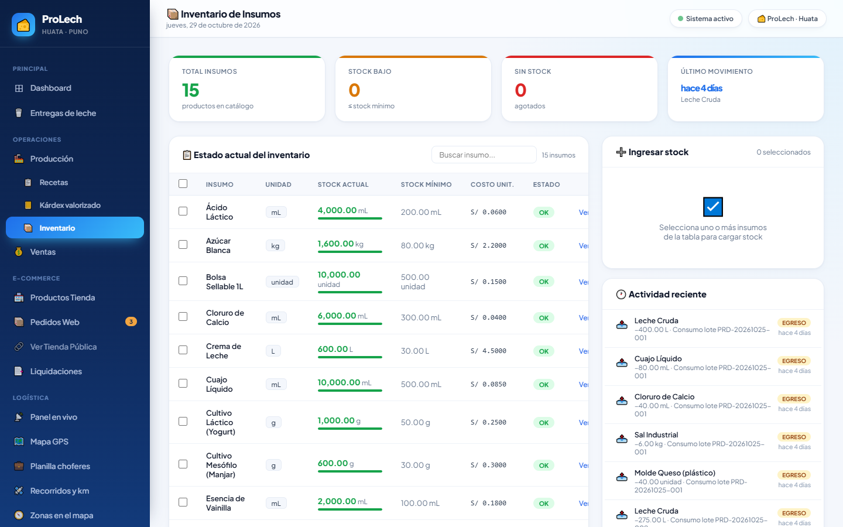
Nota. Captura real. Stock, stock mínimo, costo y actividad reciente.

3.10.6 Panel web: ventas
Figura 59
Dashboard de ventas
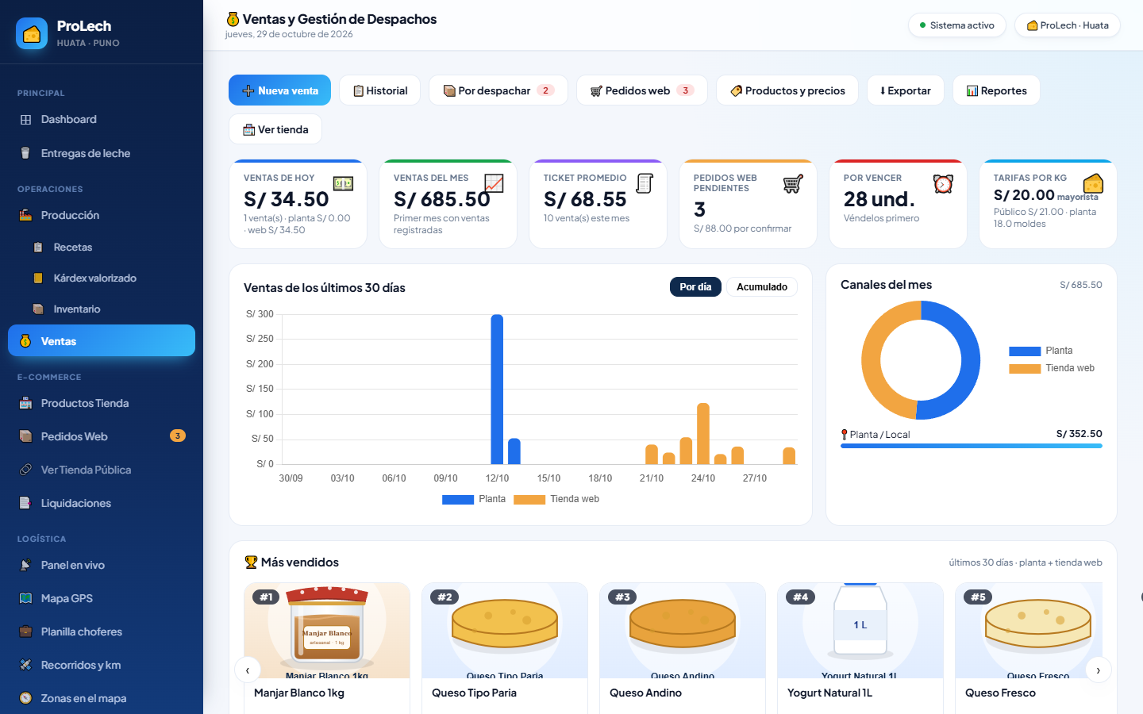
Nota. Captura real. Acciones rápidas, indicadores, ventas de 30 días y canales del mes.
Figura 60
Carruseles de más vendidos y por vencer
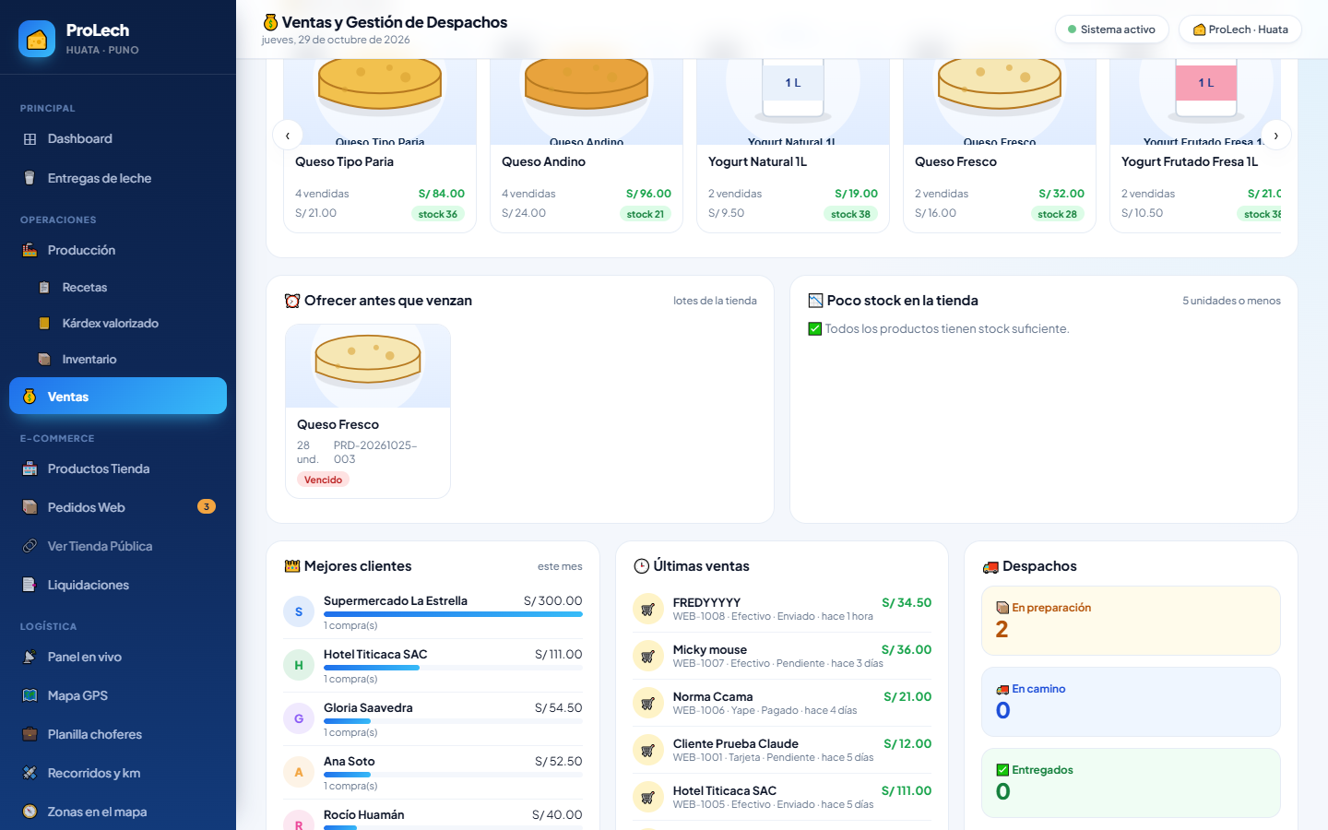
Nota. Captura real. Productos más vendidos (con la imagen del Manjar Blanco), por vencer y mejores clientes.
Figura 61
Nueva venta con carrito
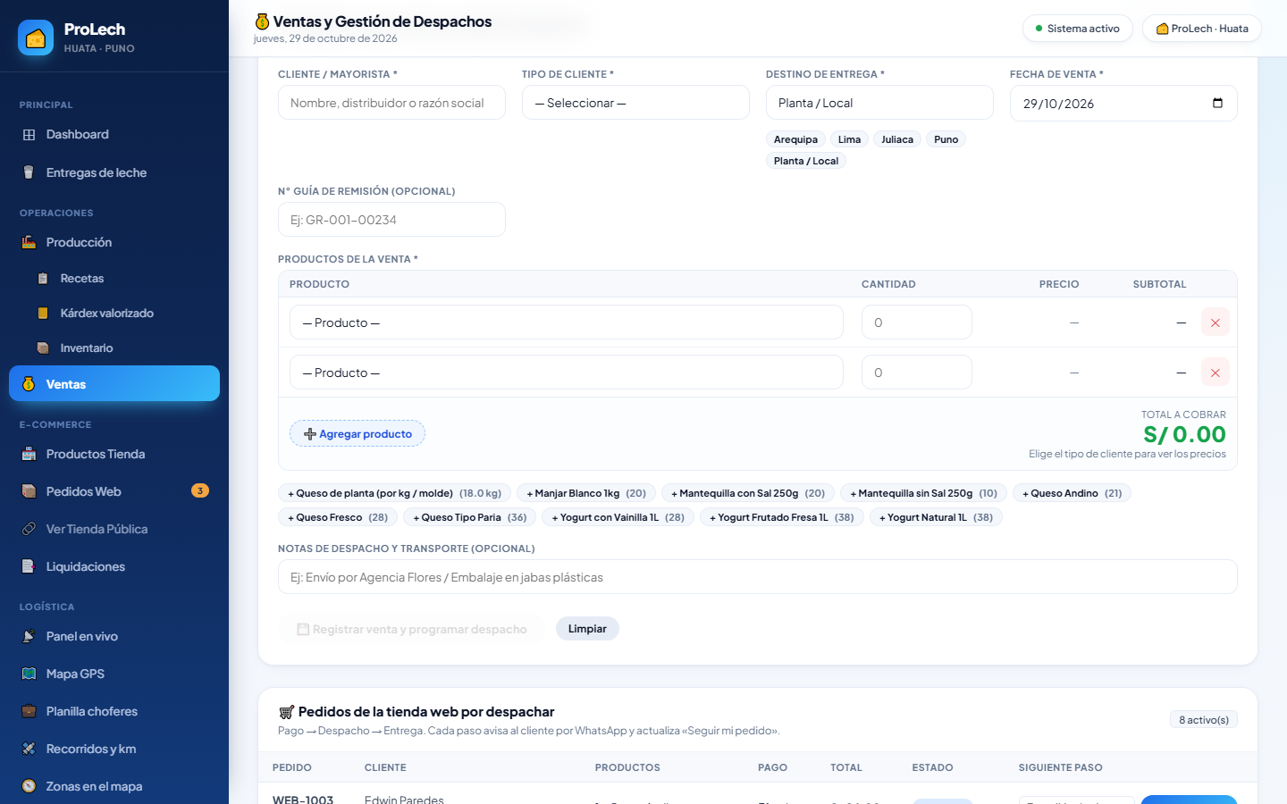
Nota. Captura real. Registro de una venta en planta con varios productos y despacho.
Figura 62
Despacho de pedidos de la tienda web
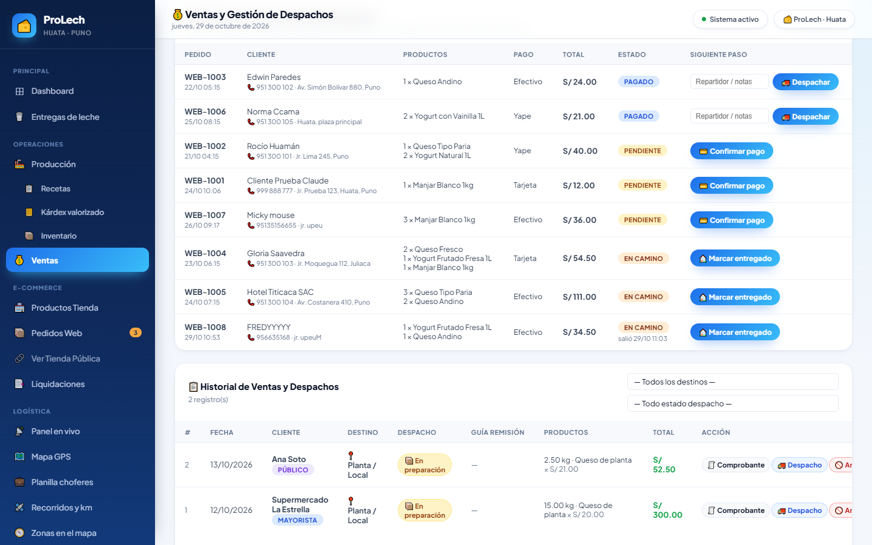
Nota. Captura real. Confirmar pago, despachar y marcar entregado desde Ventas.
Figura 63
Comprobante de venta
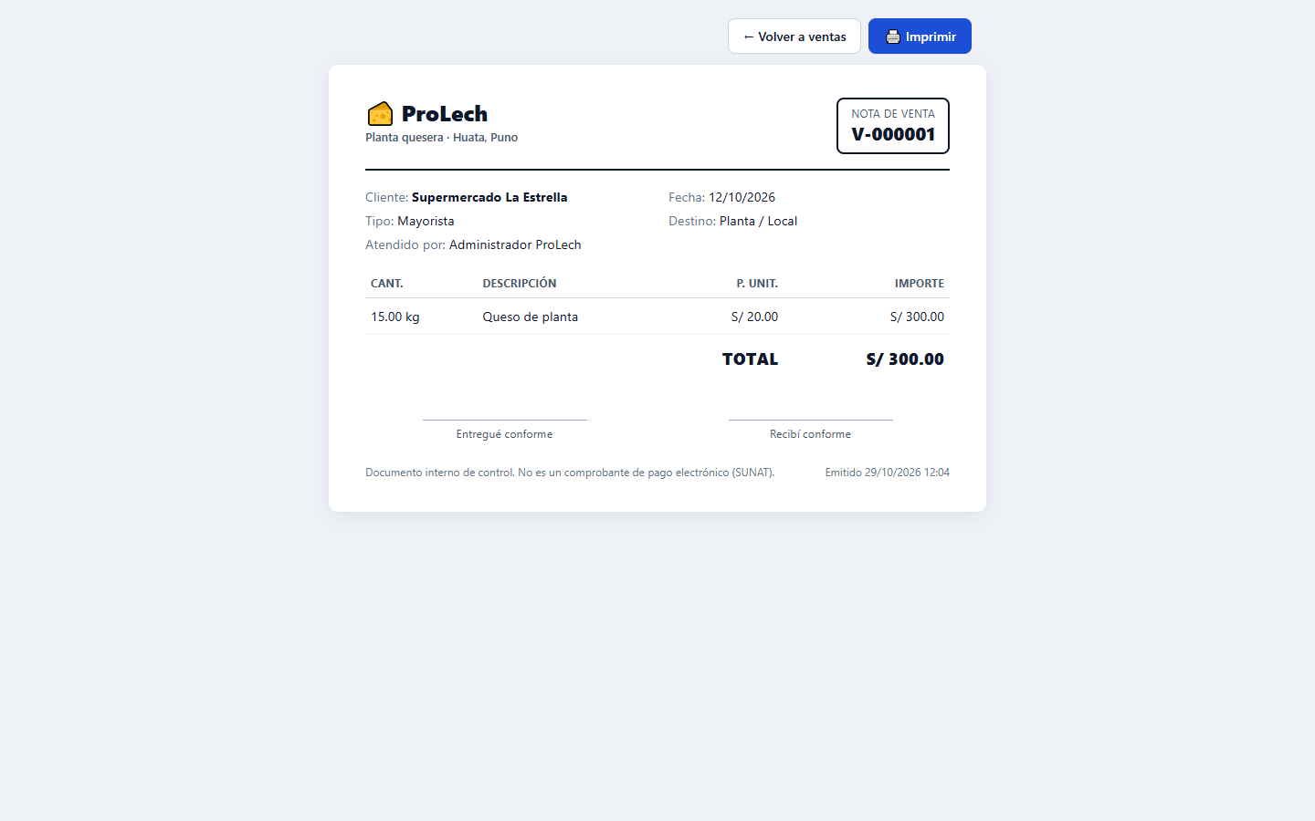
Nota. Captura real. Nota de venta imprimible.
Figura 64
Pedidos de la tienda web
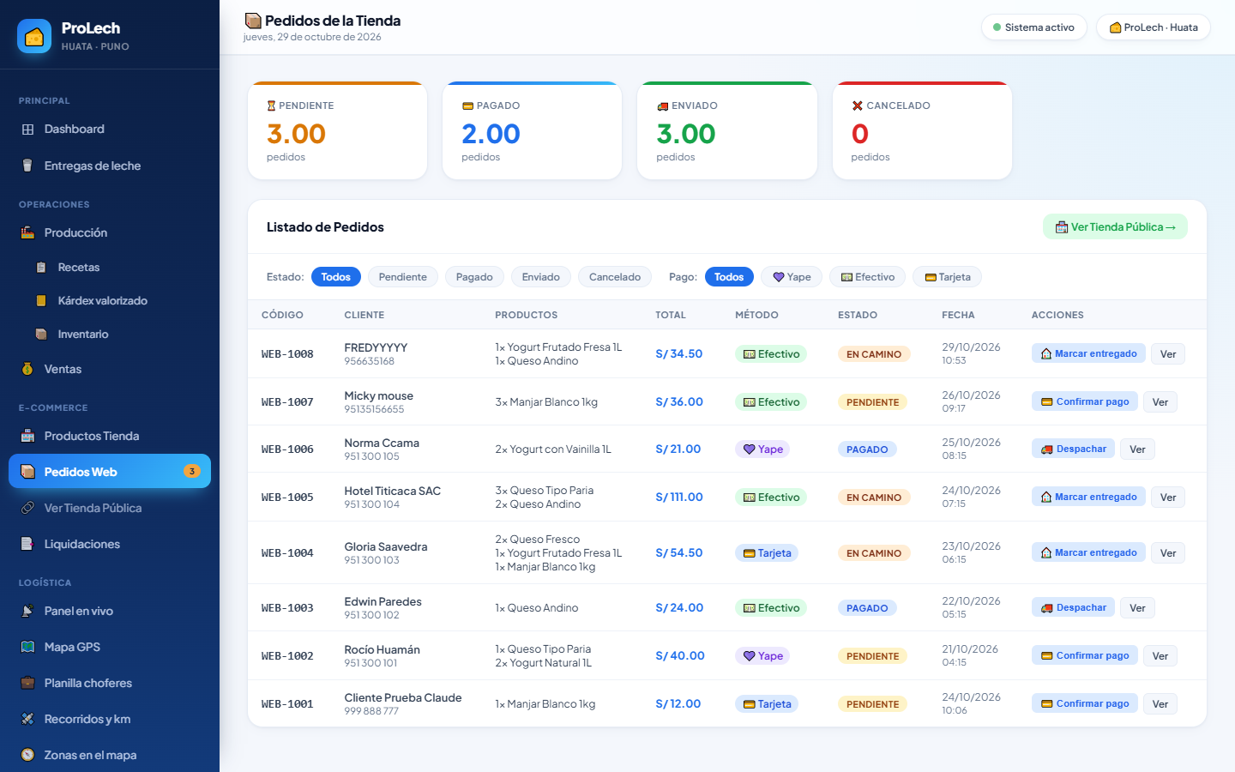
Nota. Captura real. Listado de pedidos con su estado, método de pago y acciones.

3.10.7 Tienda en línea (e-commerce)
Figura 65
Tienda: portada
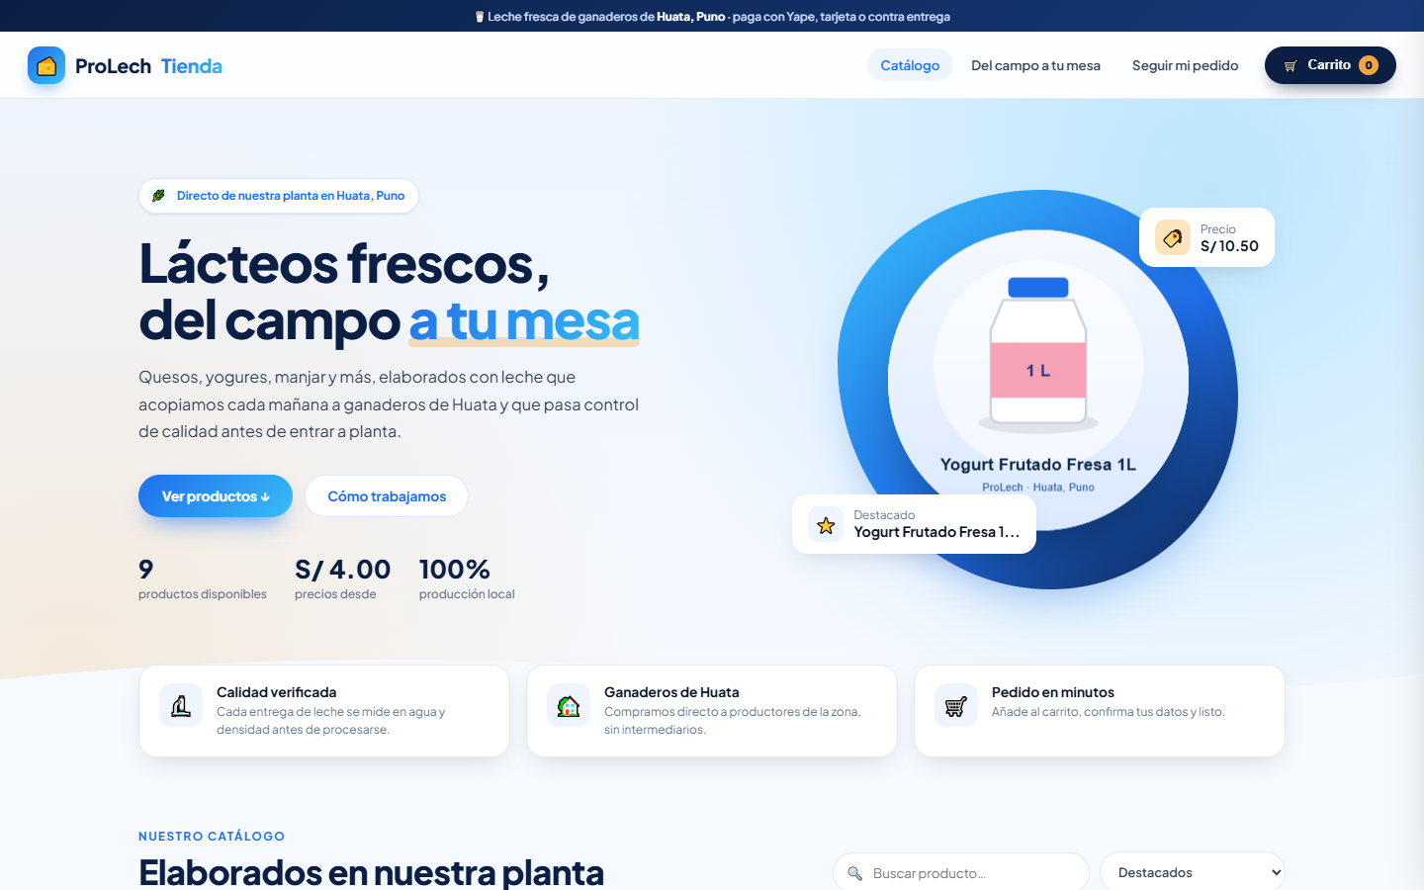
Nota. Captura real. Portada pública con los productos de la planta.
Figura 66
Tienda: catálogo
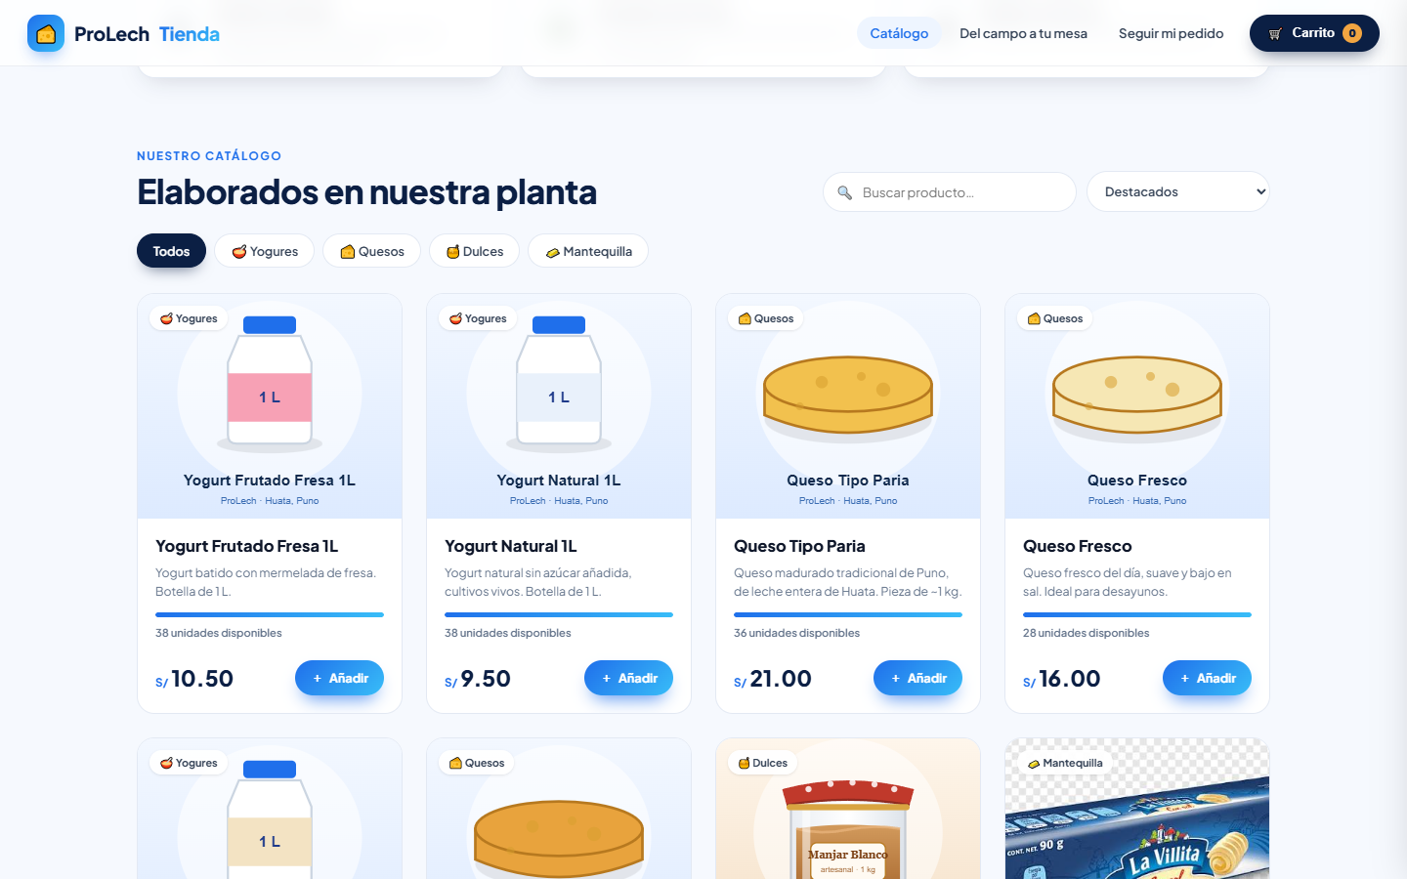
Nota. Captura real. Catálogo con filtros por categoría y stock tomado de los lotes producidos.
Figura 67
Tienda: detalle de producto
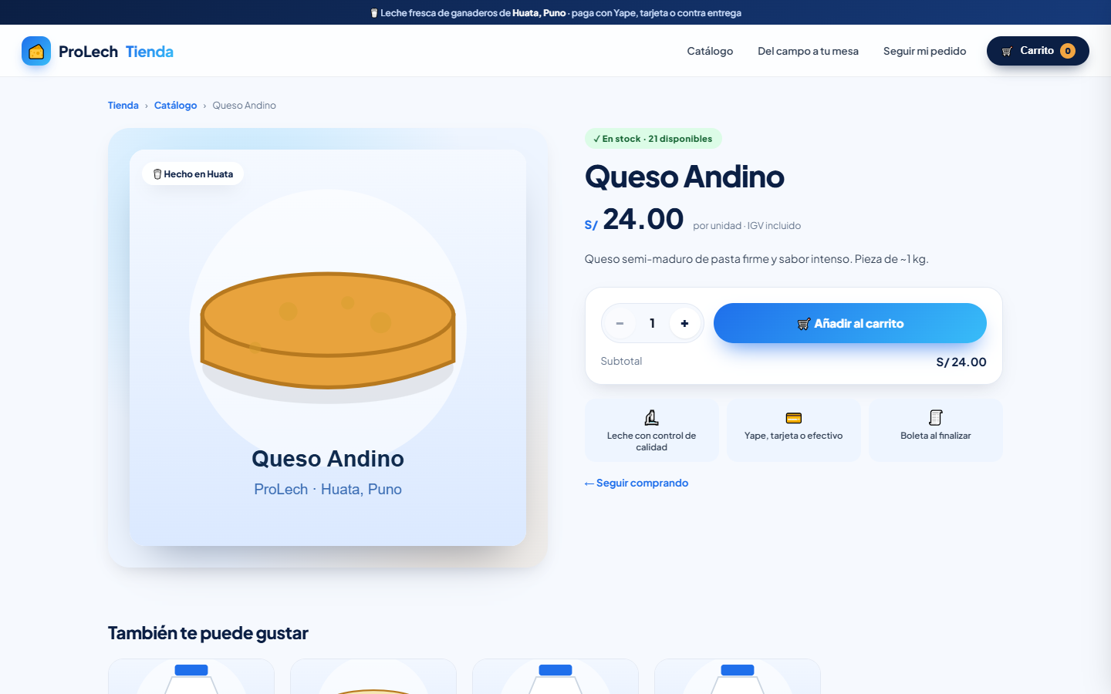
Nota. Captura real. Queso Andino con precio, stock y botón para añadir al carrito.
Figura 68
Tienda: carrito lateral
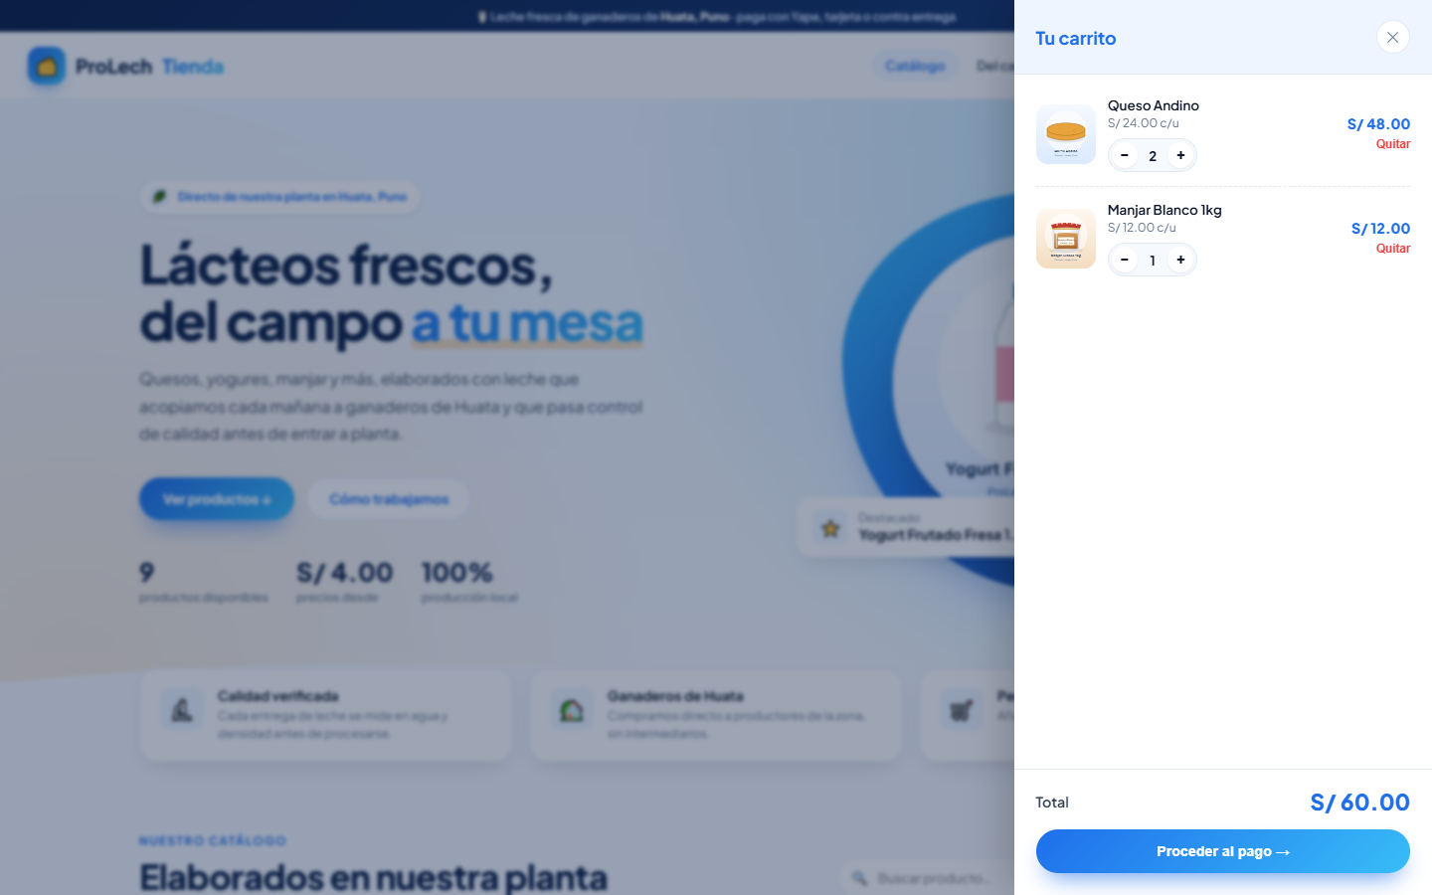
Nota. Captura real. Carrito guardado en el navegador con el total del pedido.
Figura 69
Tienda: checkout paso a paso
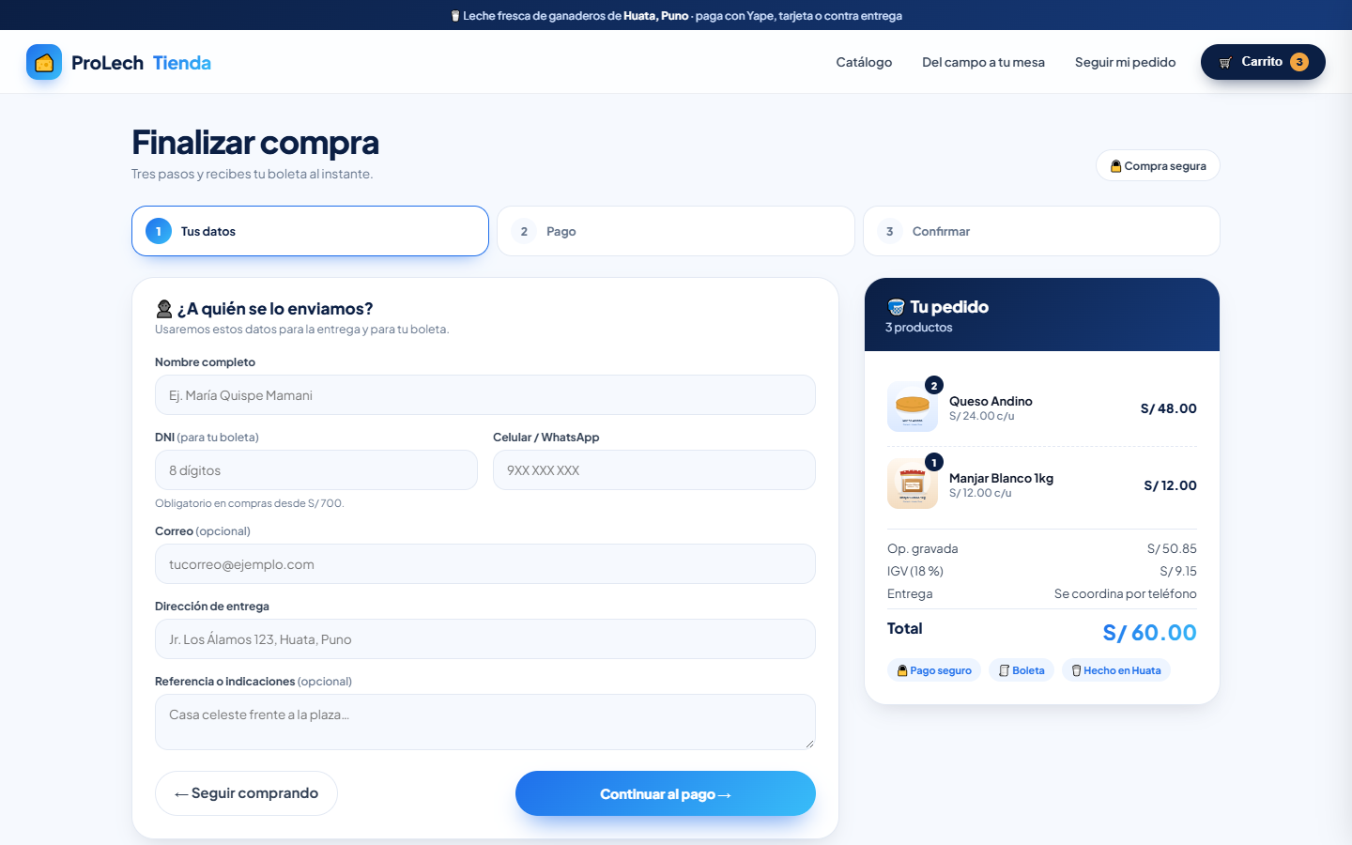
Nota. Captura real. Datos del cliente, pago con Yape, tarjeta o efectivo y confirmación.
Figura 70
Tienda: boleta electrónica B001
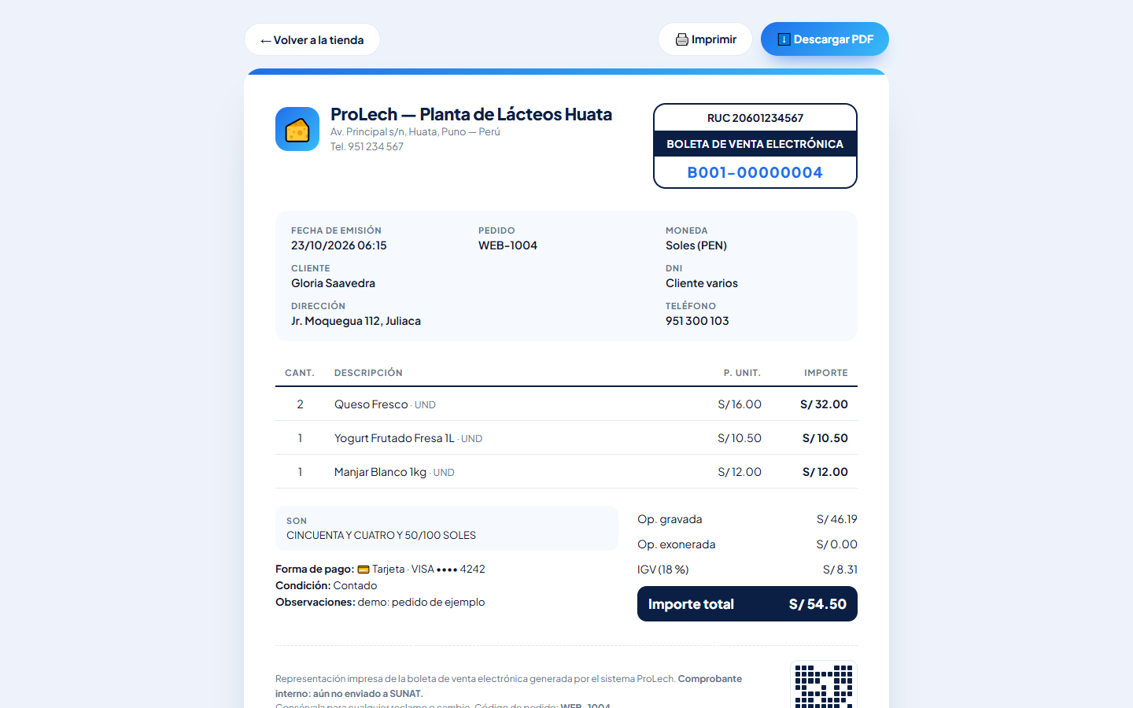
Nota. Captura real. Boleta del pedido WEB-1004 con enlace firmado.
Figura 71
Tienda: seguimiento del pedido por código
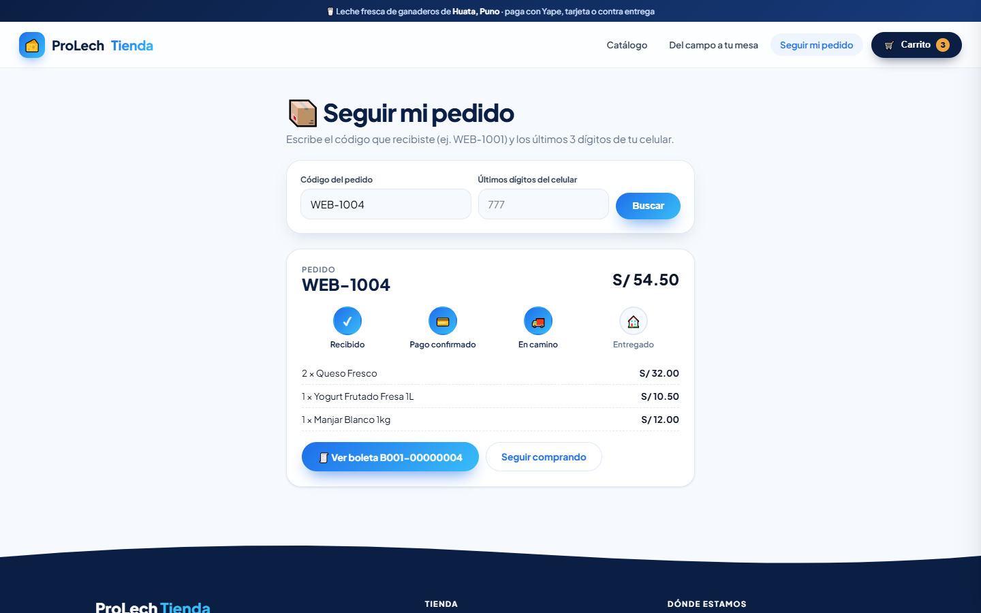
Nota. Captura real. Recibido → Pago confirmado → En camino → Entregado.

3.10.8 Panel web: administración
Figura 72
Usuarios con varios roles
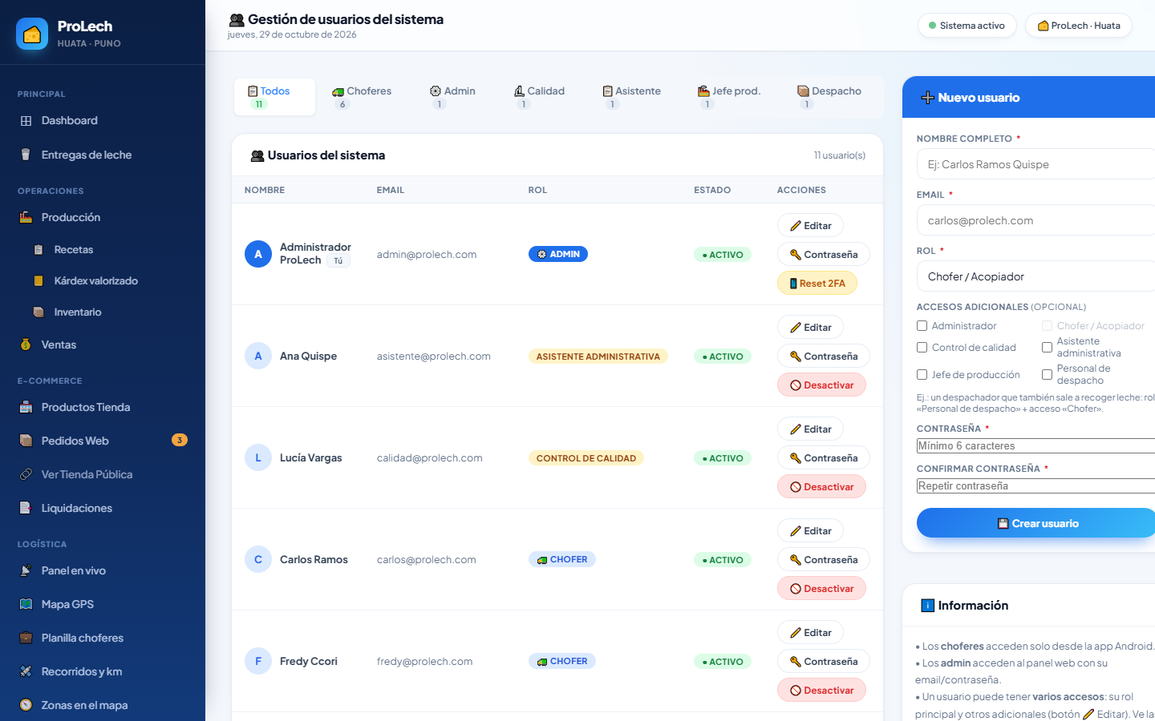
Nota. Captura real. Gestión de usuarios con rol principal y accesos adicionales.
Figura 73
Auditoría del sistema
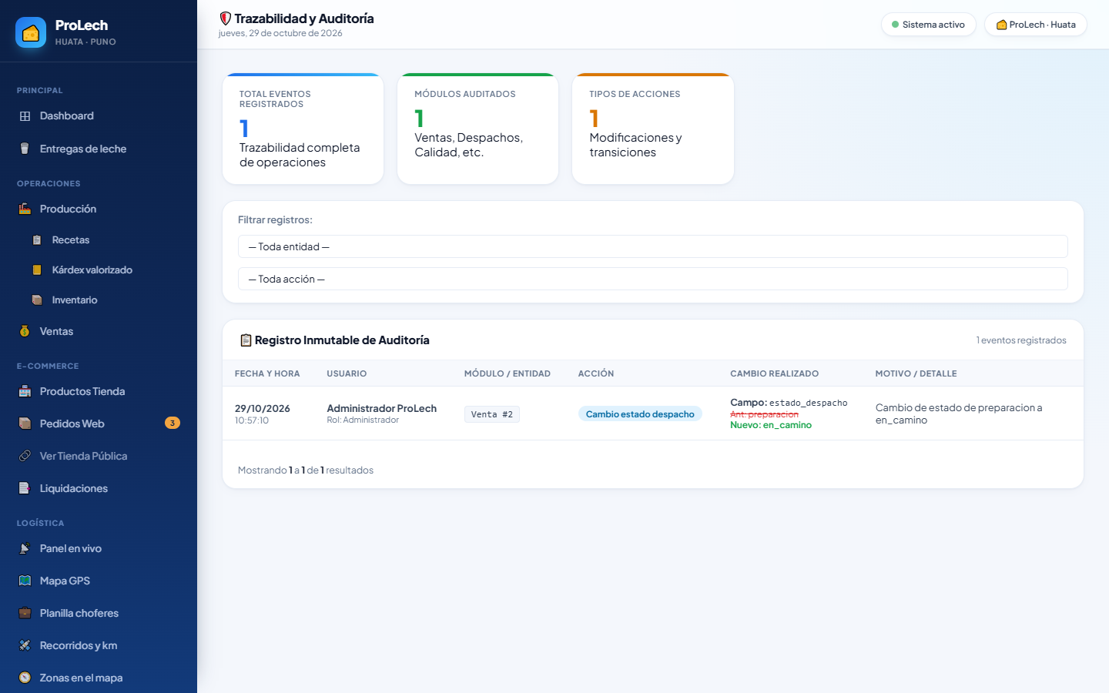
Nota. Captura real. Registro inmutable de cambios con usuario, módulo y detalle.
Figura 74
Exportación de reportes
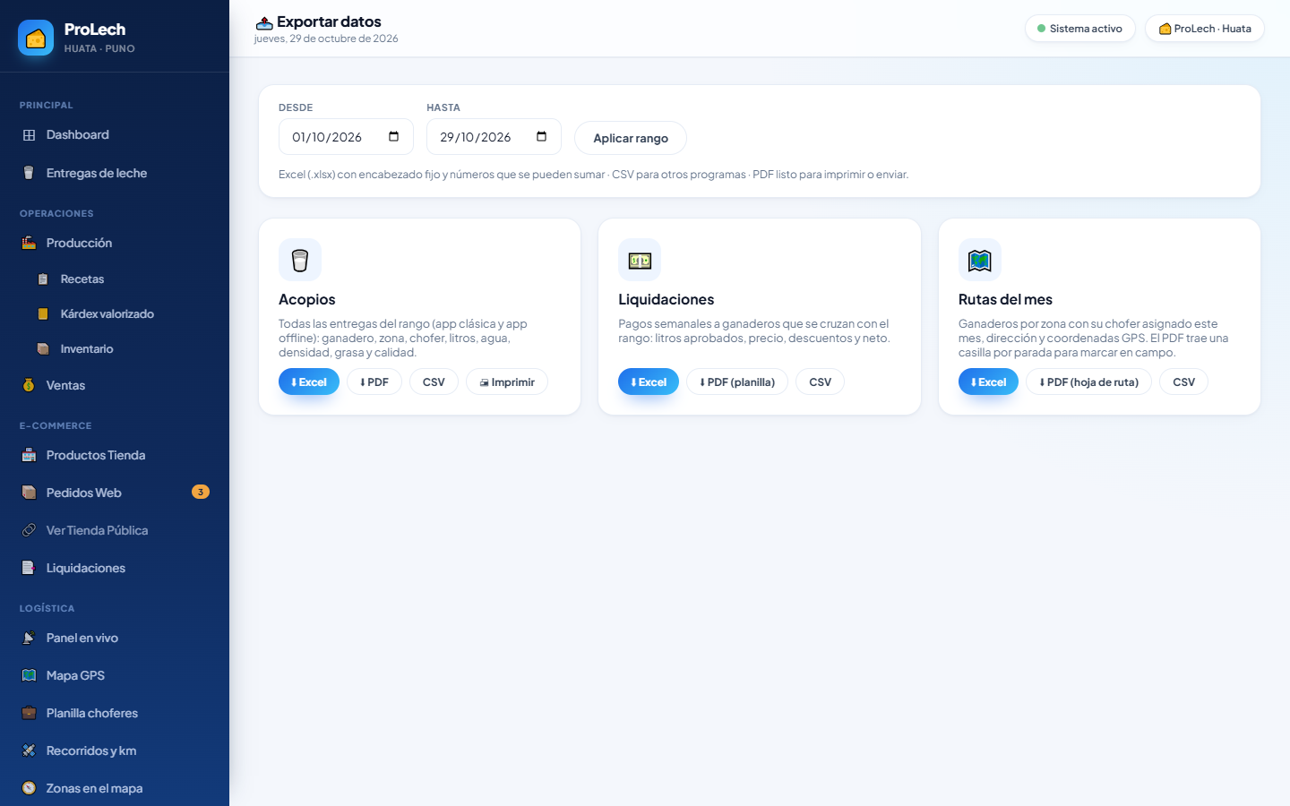
Nota. Captura real. Acopios, liquidaciones y rutas a Excel, PDF y CSV.
Figura 75
Reportes
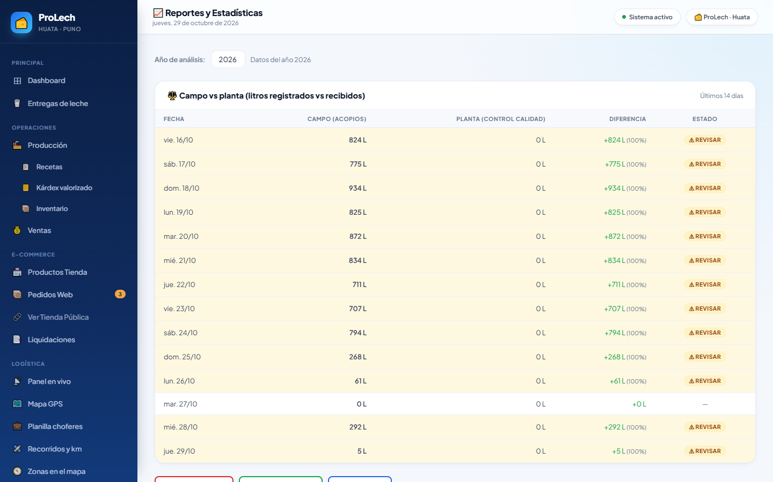
Nota. Captura real. Campo frente a planta por día.
Figura 76
Configuración del sistema
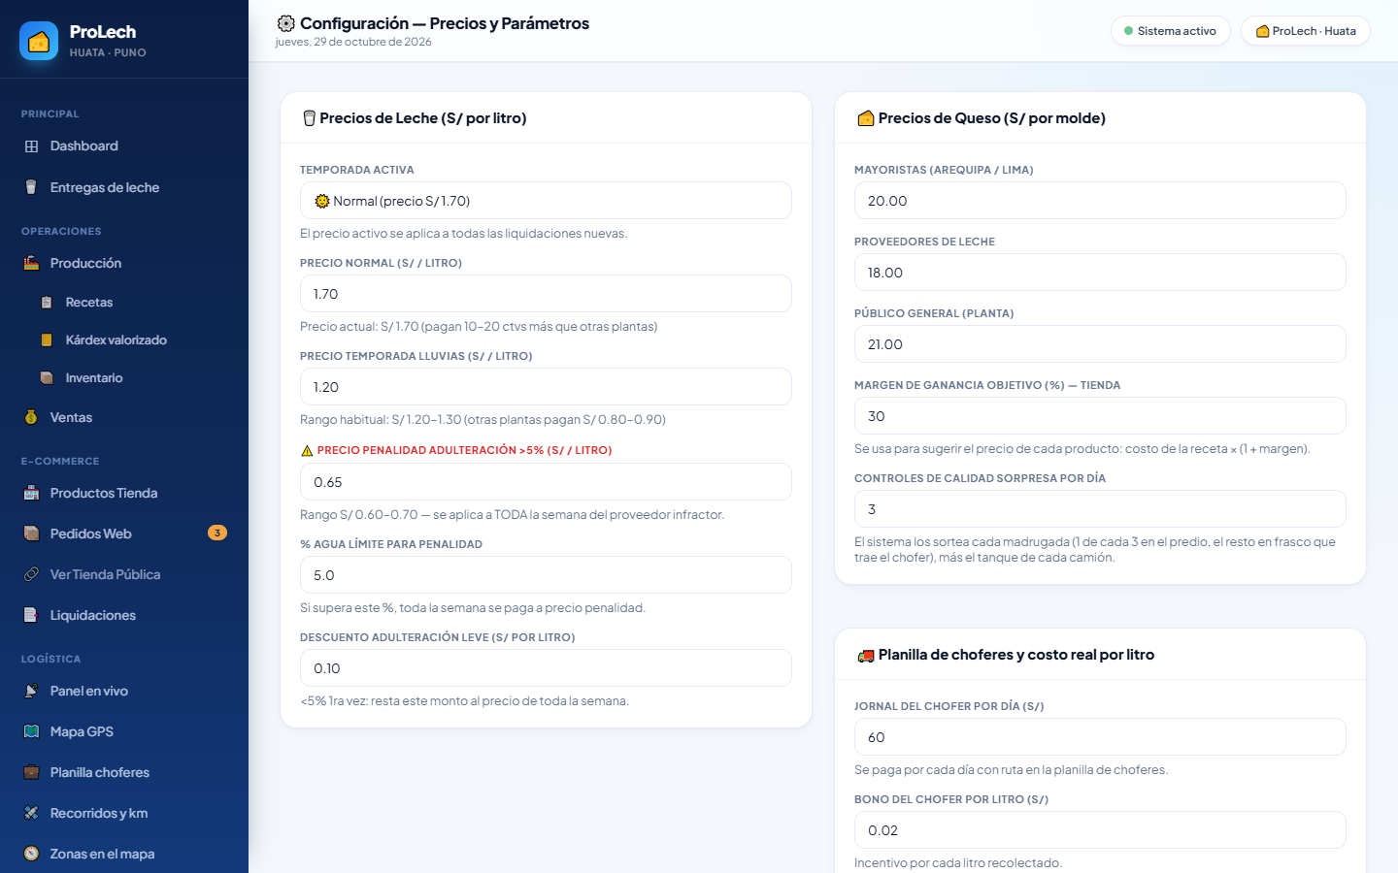
Nota. Captura real. Precios de la leche, tarifas de la planilla y porcentaje de gastos generales.

Capítulo IV. Pruebas, Configuración y Adaptación a OpenUP

4.1 Resultados de pruebas
Se ejecutaron 338 verificaciones y todas fueron aprobadas en la versión final del Sprint 2. Las pruebas del backend usan PHPUnit sobre SQLite en memoria; las de la app, kotlin.test con un SQLite real en memoria; las de extremo a extremo se hicieron contra el servidor Laravel con MySQL y los datos de demostración, y la de aceptación, con el APK en un emulador Android 14 y en el celular de prueba.
Tabla 20
Resumen de casos de prueba por tipo
Tipo de prueba | Ejecutados | Aprobados | Fallidos
Unitarias del backend (semana de liquidación, configuración) | 9 | 9 | 0
API de la app (acopio, campo, enlace, fotos, GPS, rutas, 2 strikes, avisos) | 60 | 60 | 0
Calidad sorpresa, roles múltiples y seguridad | 15 | 15 | 0
Producción, recetas, precios, vencimiento, planilla, costo por litro y kárdex | 30 | 30 | 0
Ventas (carrito, comprobante, anulación, dashboard) | 10 | 10 | 0
Tienda web (checkout, boleta, seguimiento, despacho) | 16 | 16 | 0
Panel, operaciones, rutas (segunda ruta), seeder, entregas y tareas | 43 | 43 | 0
App KMP: commonTest (SQLDelight, SyncManager, ViewModel, rutas, GPS, avisos, Lactoscan) | 68 | 68 | 0
Extremo a extremo: peticiones al servidor real | 70 | 70 | 0
Extremo a extremo: código Kotlin de la app contra Laravel | 12 | 12 | 0
Aceptación en emulador Android 14 y celular de prueba | 5 | 5 | 0
Total | 338 | 338 | 0
Nota. Resultados del 29/10/2026: 183 pruebas y 841 aserciones del backend; 68 de la app.
Tabla 21
Casos de prueba representativos
ID | Escenario | Resultado esperado | Resultado
CP-03 | Registrar un acopio en modo avión | Se guarda como pendiente y se sube solo al volver la señal | Aprobado
CP-07 | Editar el mismo acopio en dos equipos | Gana la versión más reciente | Aprobado
CP-11 | Reenviar el mismo acopio (mismo UUID) | Sin duplicados ni segundo strike | Aprobado
CP-15 | Segundo acopio observado en la semana | Ganadero suspendido | Fallido en la 1.ª ronda (semana equivocada de domingo a miércoles); corregido
CP-19 | Acopio de la app de campo en el panel | Aparece en dashboard y panel en vivo | Fallido (no se veía); corregido con AcopioCampoEnlace
CP-41 | Liquidar la semana que cierra un miércoles | Incluye los acopios del miércoles | Fallido (SQLite excluía el último día con whereBetween); corregido con whereDate
CP-44 | Planilla: 2 días, 1 000 L, pensión 10 %, adelanto S/ 20 | Bruto 140.00, neto 106.00 | Aprobado
CP-46 | Costo real con 1 000 L, S/ 180 de logística y 4 % | S/ 2.0592 por litro; receta de 10 L = S/ 20.59 | Aprobado
CP-47 | Promedio pagado con penalidades | Divide entre litros recibidos | Fallido (sumaba dos veces los litros adulterados); corregido
CP-48 | Registrar entrega de un ganadero bloqueado | La app no deja elegirlo y la API responde 403 | Aprobado
CP-52 | Kárdex: entrada de 200 mL a S/ 0.10 y salida de 50 mL | Salida S/ 5.00; saldo 150 mL = S/ 15.00 | Fallido (movimientos del mismo segundo en otro orden); corregido ordenando por id
CP-55 | Más rutas que choferes al generar la rotación | El volante recibe la ruta libre como 2.ª ruta | Fallido (la rotación lanzaba error); corregido
CP-58 | Acopio con Lactoscan portátil (5 % de agua) | Se guardan agua y densidad; calidad estimada: rechazado | Aprobado
Nota. CP = caso de prueba. Los fallidos se volvieron a ejecutar tras la corrección y hoy pasan. Elaboración propia.

4.2 Evidencias de pruebas
Las figuras siguientes muestran la salida real de php artisan test con las clases de las reglas más importantes y el reporte HTML oficial que genera Gradle para las pruebas de la app KMP, con 100 % de éxito.
Figura 77
Salida de php artisan test (backend Laravel)
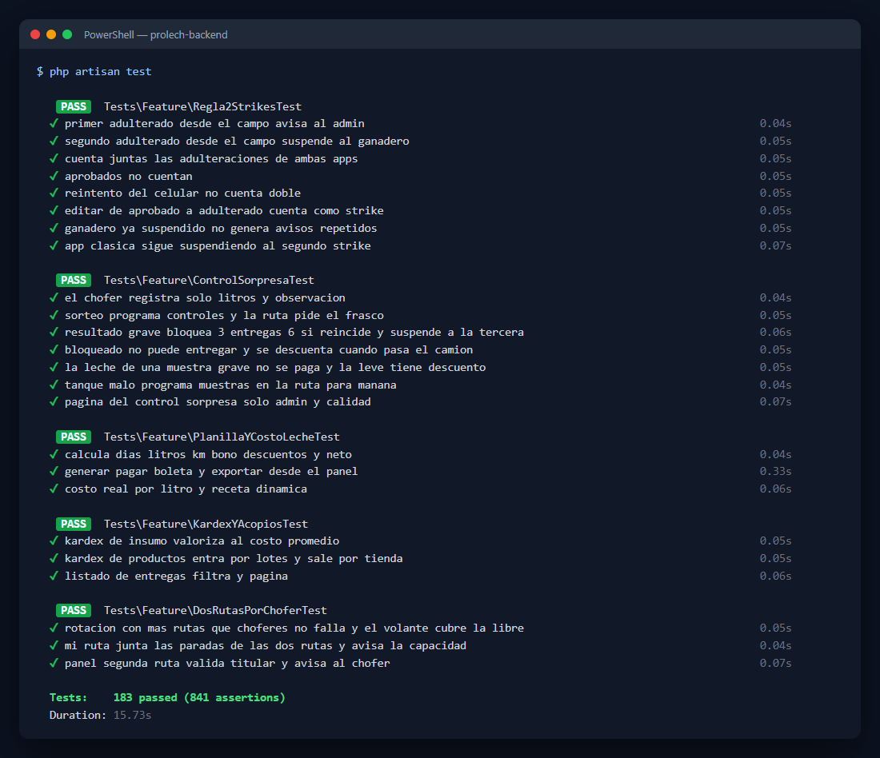
Nota. Salida real del 29/10/2026, recortada a Regla2StrikesTest, ControlSorpresaTest, PlanillaYCostoLecheTest, KardexYAcopiosTest, DosRutasPorChoferTest y el resumen final (Tests: 183 passed (841 assertions)).
Figura 78
Reporte HTML de Gradle: todas las pruebas de la app
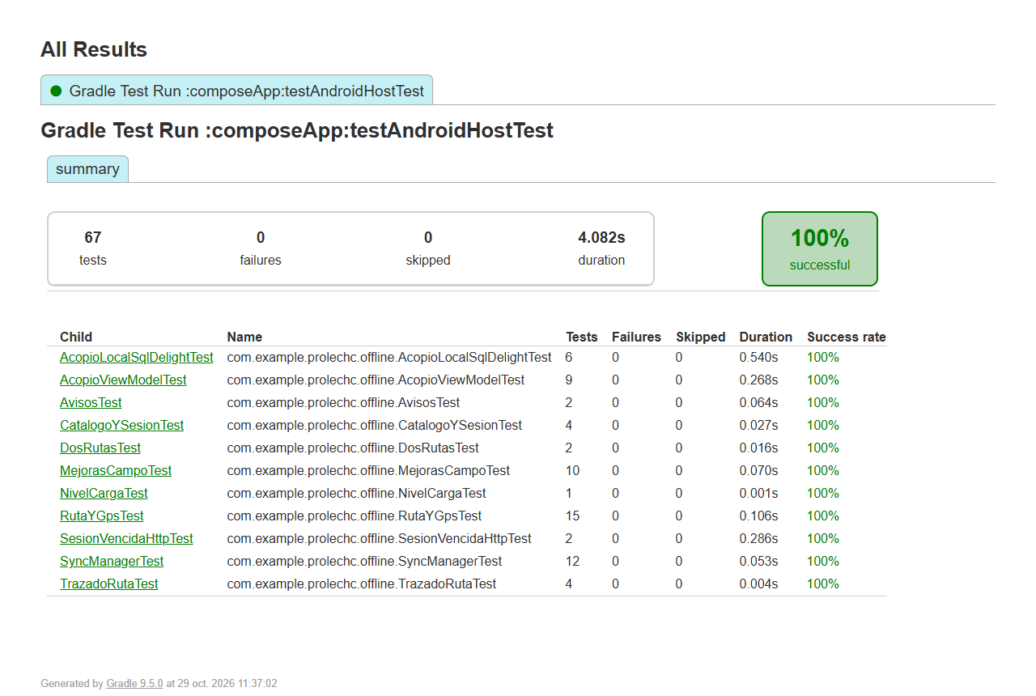
Nota. Reporte composeApp/build/reports/tests/testAndroidHostTest/index.html con 100 % de éxito.
Figura 79
Reporte HTML de Gradle: SyncManagerTest
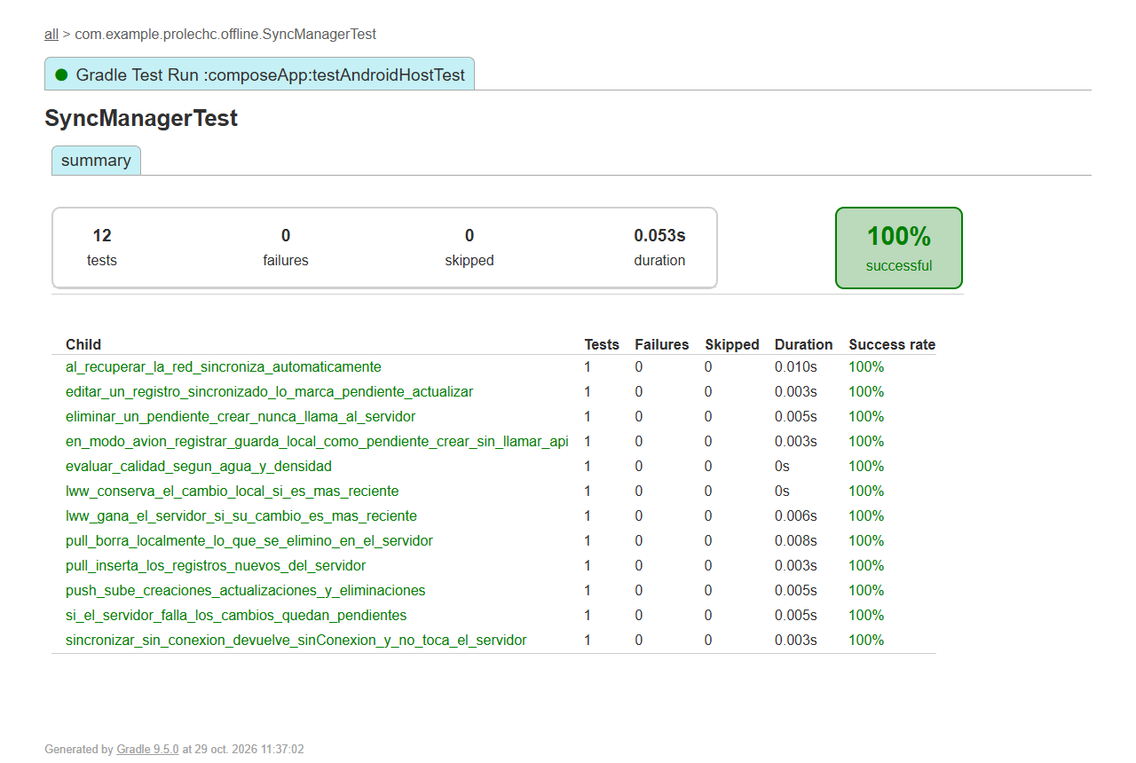
Nota. Pruebas de sincronización: modo avión, reintentos, Last-Write-Wins, eliminaciones y sesión vencida.
Figura 80
Reporte HTML de Gradle: RutaYGpsTest
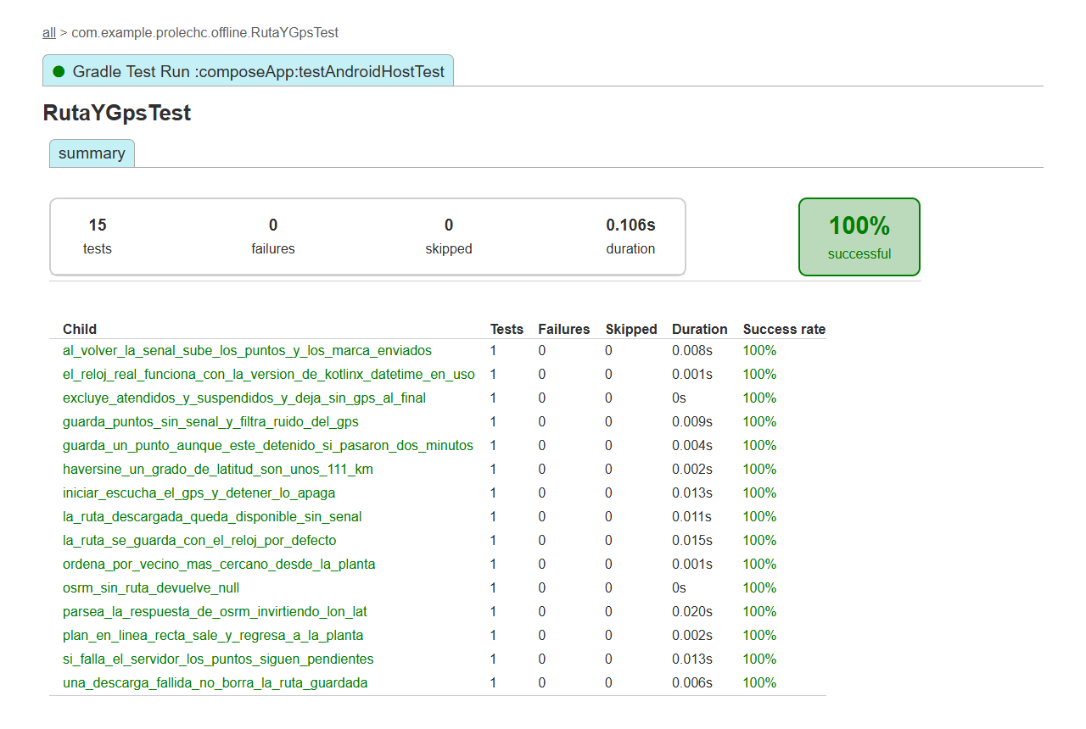
Nota. Pruebas de la ruta del día, el camino OSRM y el GPS guardado sin señal.

4.3 Gestión de la configuración y repositorio en GitHub
El código se integró en el monorepo público github.com/JaysonSmit/ProLech con dos carpetas: prolech-backend (Laravel) y aplicacionnnnnn (app Kotlin). Los dos proyectos se importaron con git subtree, que conserva el historial real de cada commit; los documentos iniciales del equipo (docs/, septiembre de 2026) se mantuvieron. Los secretos no entran al repositorio: el .gitignore de la raíz excluye .env, vendor, node_modules, .gradle, build, local.properties y las llaves *.jks.
Tabla 22
Ramas del repositorio y su relación con los sprints
Rama | Contenido | Integración
feature/sprint1-core-acopio-liquidacion | Sprint 1: acopio con Lactoscan, calidad, rotación de choferes y liquidación semanal | Fusionada en develop
fix/regla-2-strikes-semana | Corrección: semana jueves–miércoles en la regla de 2 strikes y acopios de la app | Fusionada en develop
feature/sprint2-kmp-offline-sqldelight | Sprint 2: app KMP offline-first con SQLDelight 2, Ktor y OSMDroid | Fusionada en develop
feature/sprint2-planilla-costo-leche | Sprint 2: planilla de choferes, costo real por litro, control sorpresa, producción, e-commerce y kárdex | Fusionada en develop
develop | Integración de los sprints y README del monorepo | Fusionada en main
main | Versión estable v1.1 al cierre del Sprint 2 | —
Nota. Convención de commits inspirada en Conventional Commits: feat(...), fix(...), refactor(...), docs(...), chore(...). Las fusiones se hicieron sin avance rápido (--no-ff) para que cada integración quede registrada como «Merge pull request».
Figura 81
Repositorio JaysonSmit/ProLech en GitHub (rama develop)
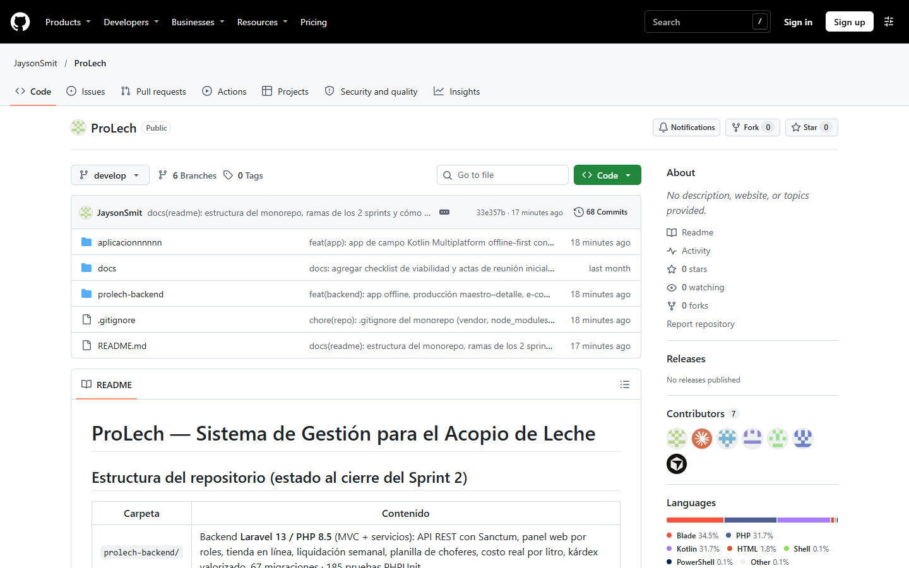
Nota. Captura real del 29/10/2026: carpetas aplicacionnnnnn, docs y prolech-backend, 6 ramas y el README del monorepo.
Figura 82
Rama main del repositorio
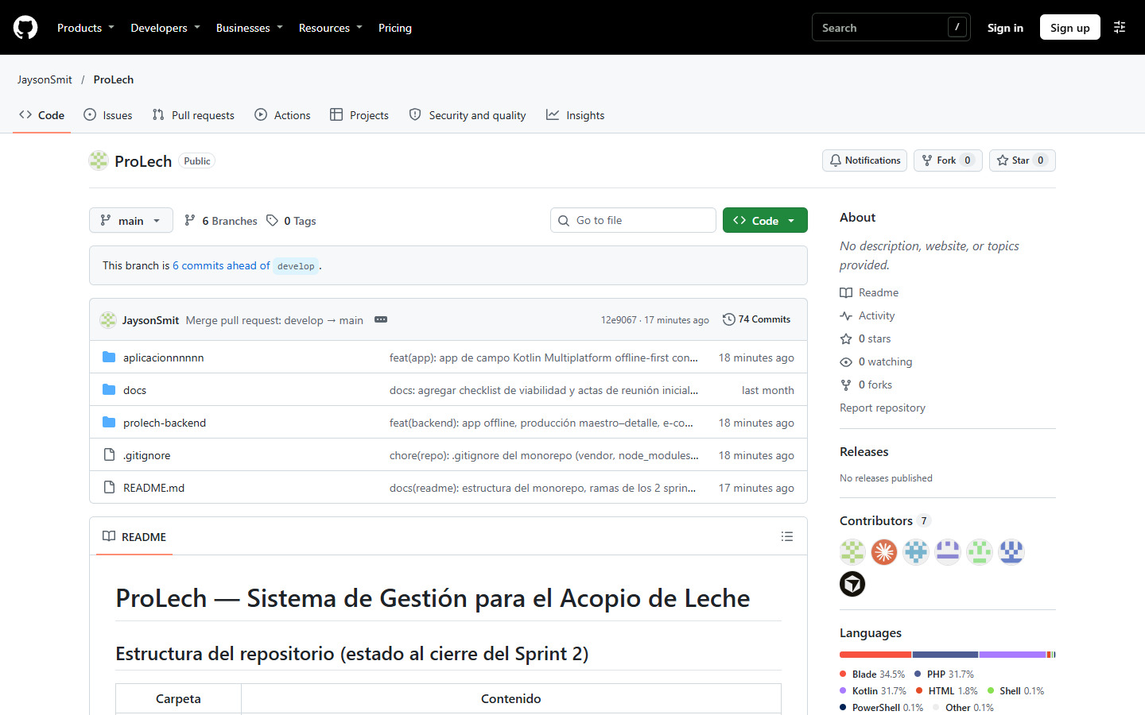
Nota. La rama main con la versión v1.1 integrada desde develop.
Figura 83
Ramas publicadas en GitHub
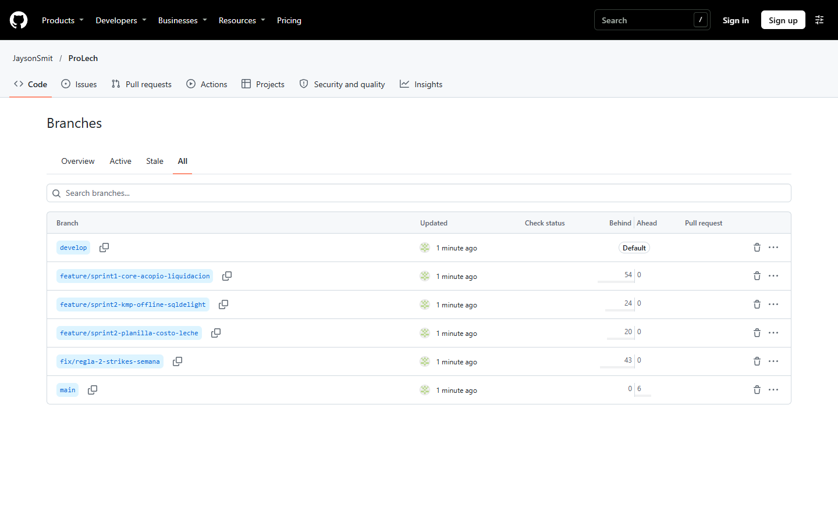
Nota. Las 6 ramas: develop (por defecto), main, las dos de cada sprint y la de corrección.
Figura 84
Historial de commits de develop
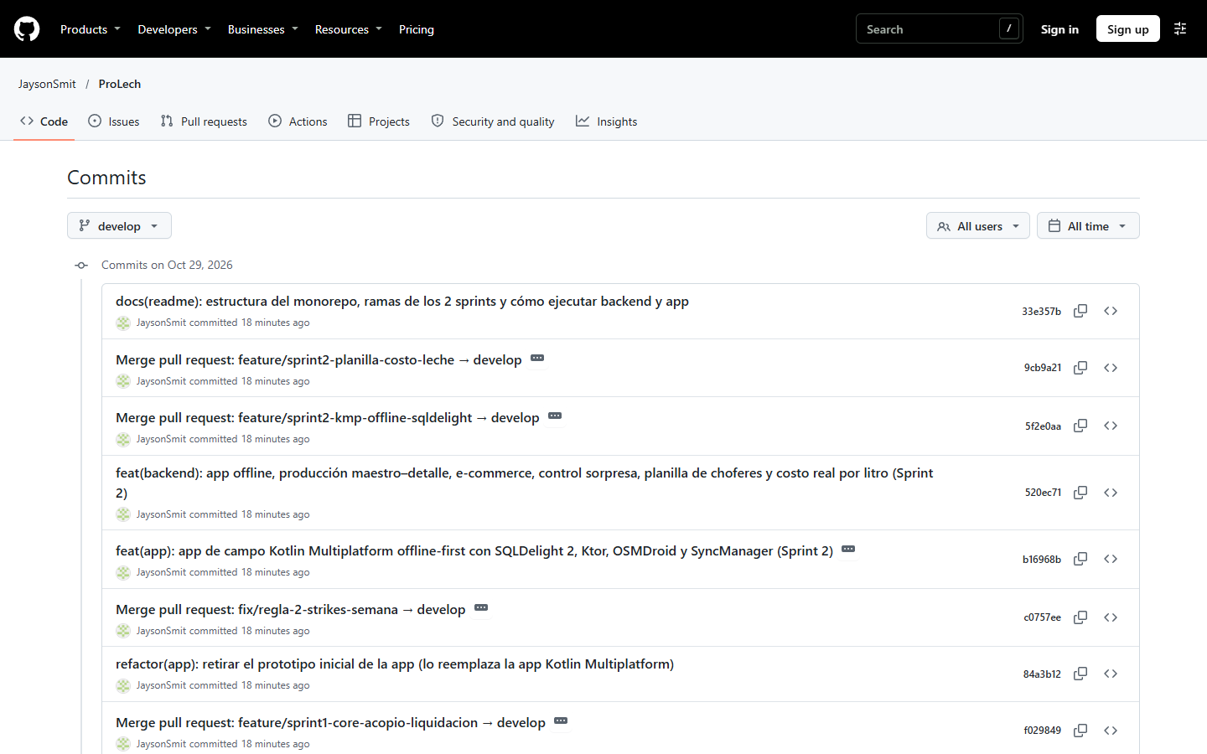
Nota. Fusiones de las ramas de los sprints y commits con la convención feat/fix/refactor/docs.
Figura 85
Detalle de un commit del Sprint 2
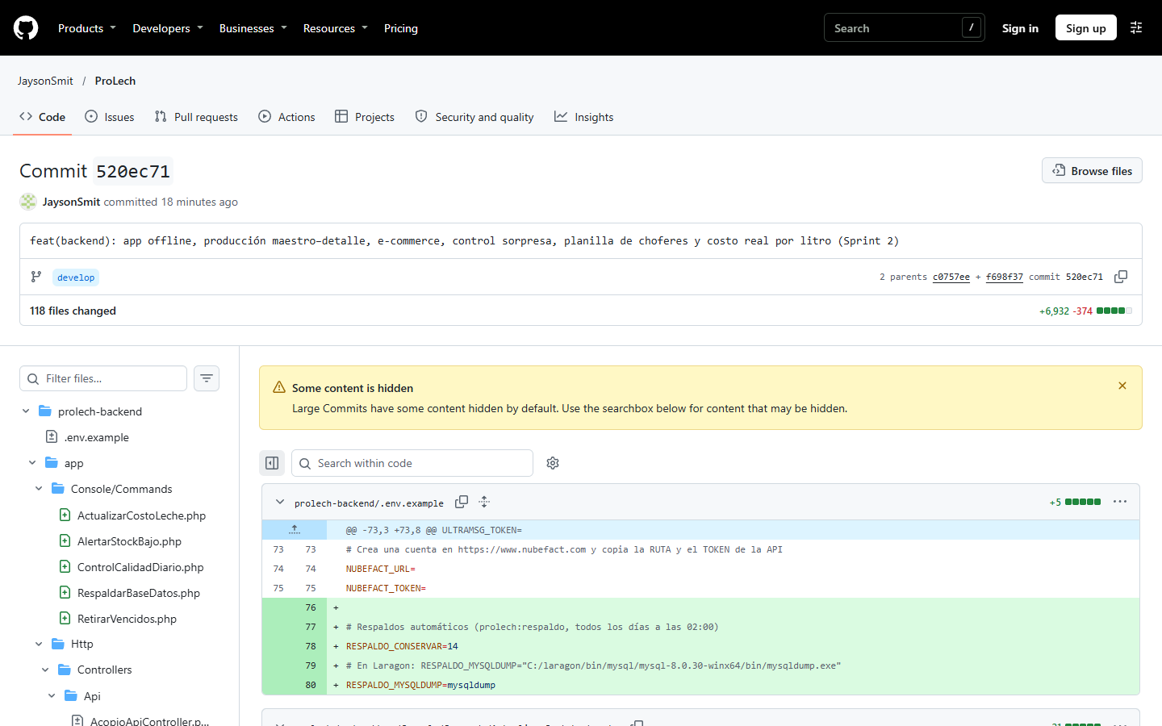
Nota. Commit 520ec71: 118 archivos del backend del Sprint 2 con sus cambios línea por línea.
Figura 86
Carpeta prolech-backend en GitHub
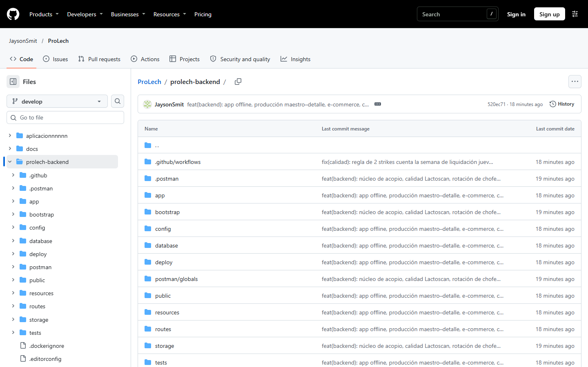
Nota. Estructura del backend Laravel en el repositorio.
Figura 87
Carpeta de la app KMP en GitHub
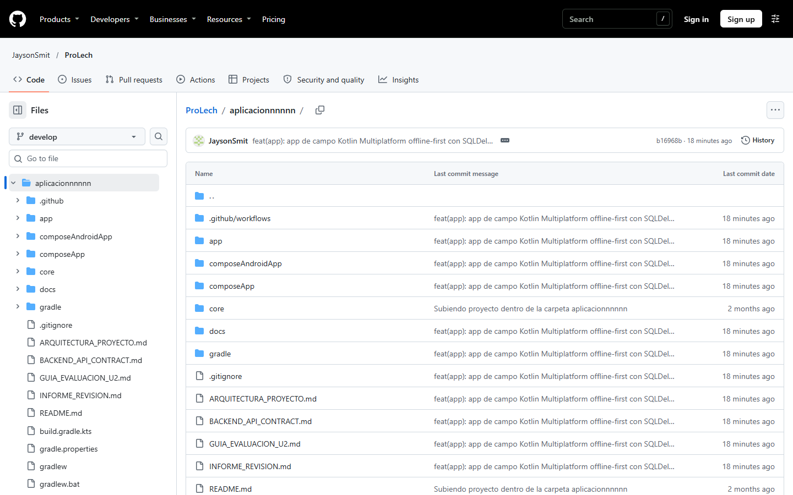
Nota. Estructura de la app (composeApp, composeAndroidApp, gradle, docs).
Tabla 23
Incrementos entregados por sprint
Incremento | Sprint | Contenido principal
v0.5 | 1 | Acopio con Lactoscan, calidad, regla de 2 strikes, ganaderos, rutas, rotación, liquidación con sobre de pago, calidad en planta, reportes, 2FA
v1.0 | 2 | App KMP offline-first con SQLDelight y Ktor, mapa OSMDroid y GPS, panel en vivo, producción maestro–detalle con vencimientos, ventas y tienda, control sorpresa
v1.1 | 2 | Planilla de choferes, costo real por litro con costeo dinámico de recetas, kárdex valorizado, segunda ruta por chofer, avisos en la app
Nota. Elaboración propia a partir del historial de Git.

4.4 Comparación con el ciclo de vida de OpenUP
OpenUP organiza el proyecto en cuatro fases con iteraciones internas (Kroll y MacIsaac, 2006). El equipo trabajó con Scrum en dos sprints y los relacionó con esas fases:
Tabla 24
Correspondencia entre los sprints de Scrum y las fases de OpenUP
Fase OpenUP | Objetivo de la fase | Equivalente en el proyecto | Entregable producido
Inicio | Acordar el alcance y la visión | Sprint 0 (agosto–septiembre): entrevistas en la planta, README y actas iniciales en docs/ | Visión y requerimientos (Capítulo I)
Elaboración | Estabilizar la arquitectura | Primera mitad del Sprint 1: modelo de datos, API con token y servicios | Arquitectura MVC + servicios (Capítulo III)
Construcción | Completar la funcionalidad | Resto del Sprint 1 y Sprint 2 | Incrementos v0.5, v1.0 y v1.1 con sus pruebas
Transición | Entregar al usuario | Última semana del Sprint 2: APK, manual, respaldos, GitHub y despliegue preparado | Manual de usuario, APK y guía de despliegue
Nota. Elaboración propia.
Tabla 25
Diferencias principales entre Scrum y OpenUP en el proyecto
Aspecto | Scrum (aplicado) | OpenUP (adaptado)
Roles | Product Owner, Scrum Master, Developers | Stakeholder, jefe de proyecto, analista, arquitecto, desarrollador, tester
Planificación | Sprint Backlog por sprint de 4 semanas | Plan por fases y plan de iteración
Documentación | Historias con Gherkin, INVEST y MoSCoW | Visión, casos de uso, arquitectura y plan de pruebas
Gestión del riesgo | Implícita en la priorización del backlog | Explícita: la Elaboración ataca primero el riesgo técnico
Nota. Elaboración propia.
El mayor riesgo técnico, la sincronización sin señal, se abordó en el Sprint 2. La comparación con OpenUP muestra que, de haberse prototipado en la Elaboración (Sprint 1), se habría evitado el retrabajo de unir los acopios de la app con la tabla que lee el panel.

Conclusiones
- ProLech permite registrar el acopio sin señal: la app KMP guarda cada entrega en SQLDelight y la sincroniza sola con Ktor; no se generó ningún duplicado gracias al UUID creado en el celular y a la regla Last-Write-Wins.
- El backend Laravel con MVC y una capa de servicios atiende al panel, a la tienda y a la app sobre los mismos modelos, de modo que reglas como la de dos adulteraciones o el control sorpresa se escriben una sola vez.
- La planilla de choferes, el costo real por litro y el kárdex valorizado convierten datos operativos (días, litros, km, pagos, consumos) en información económica: con los datos de demostración, el litro puesto en planta cuesta S/ 1.67 y las recetas toman ese costo para su precio sugerido.
- Scrum en dos sprints de cuatro semanas permitió entregar 128 de 139 puntos (92.1 %) con una velocidad promedio de 64 puntos; todas las historias Must se completaron y lo pendiente depende de servicios externos.
- Las pruebas automatizadas (183 del backend y 68 de la app) y las de extremo a extremo detectaron 46 defectos, todos corregidos con prueba de regresión, y el código quedó versionado en GitHub con ramas por sprint.

Recomendaciones
- Contratar un VPS y un dominio y publicar con la configuración de deploy/ (Docker + Caddy con HTTPS automático) (HU-25).
- Crear la cuenta de Nubefact para que la boleta tenga validez ante SUNAT (HU-26).
- Completar la pestaña «Inspecciones» de la app para que el inspector registre los controles en el predio sin abrir el panel (HU-27).
- Activar GitHub Actions en el monorepo y proteger las ramas main y develop para que toda integración pase por un pull request revisado.
- Validar con contabilidad las tarifas de la planilla y el porcentaje de gastos generales antes de usar el costo real para fijar precios.

Referencias
American Psychological Association. (2020). Publication manual of the American Psychological Association (7.ª ed.). https://doi.org/10.1037/0000165-000
Cash App. (s.f.). SQLDelight documentation. https://sqldelight.github.io/sqldelight/
Cohn, M. (2004). User stories applied: For agile software development. Addison-Wesley.
Conventional Commits. (s.f.). Conventional Commits 1.0.0. https://www.conventionalcommits.org/es/v1.0.0/
JetBrains. (s.f.). Kotlin Multiplatform. Kotlin Documentation. https://kotlinlang.org/docs/multiplatform.html
JetBrains. (s.f.). Ktor client. Ktor Documentation. https://ktor.io/docs/client-create-new-application.html
Kroll, P., y MacIsaac, B. (2006). Agility and discipline made easy: Practices from OpenUP and RUP. Addison-Wesley Professional.
Laravel. (2026). Laravel documentation (versión 13.x). https://laravel.com/docs
Martin, R. C. (2017). Clean architecture: A craftsman's guide to software structure and design. Prentice Hall.
OSMDroid. (s.f.). osmdroid: OpenStreetMap-Tools for Android. https://github.com/osmdroid/osmdroid
Schwaber, K., y Sutherland, J. (2020). La guía de Scrum: La guía definitiva de Scrum: Las reglas del juego. Scrum.org. https://scrumguides.org
SmartBear. (s.f.). Gherkin reference. Cucumber Documentation. https://cucumber.io/docs/gherkin/reference/
Washizaki, H. (Ed.). (2024). Guide to the software engineering body of knowledge (SWEBOK Guide) (versión 4.0). IEEE Computer Society. https://www.swebok.org

Apéndices

Apéndice A. Manual de Usuario de ProLech
A.1 Requisitos. Celular Android 7.0 o superior con GPS. Para el panel web: Chrome, Edge o Firefox actualizado. La primera sesión de cada chofer requiere internet para descargar su ruta.
A.2 Instalación de «ProLech Acopio».
- Copie el APK que entrega la planta y ábralo; si Android lo pide, permita instalar apps de origen desconocido.
- En el inicio de sesión toque «Servidor» y escriba la dirección que indique el administrador (por ejemplo 192.168.0.105:8080 en la red de la planta).
- Ingrese su correo y contraseña. Acepte los permisos de ubicación, cámara y notificaciones.
Tabla A1
Tareas por usuario
Usuario | Tarea | Pasos
Chofer | Ver la ruta del día | Mi ruta → paradas en el orden del camino (de sus 1 o 2 rutas), km y capacidad del camión
Chofer | Registrar una entrega | Acopios → ganadero → litros → ¿cómo se ve la leche? → (si lleva Lactoscan: activarlo y leer por foto) → Registrar; si aparece «Hoy toca muestra», llenar el frasco
Chofer | Ver avisos | 🔔 Avisos → reuniones y cambios de ruta; tocar para marcar leído
Calidad | Control sorpresa | Panel → Control sorpresa → controles del día → registrar resultado → el sistema aplica la sanción
Asistente | Liquidar a los ganaderos | Panel → Liquidaciones → Generar → Confirmar → Pagar → sobre PDF
Administrador | Pagar a los choferes | Panel → Planilla choferes → Semanal o Mensual → Generar planilla → adelantos → 💵 Pagar → Boleta PDF / Excel
Administrador | Rutas libres | Panel → Rotación Zonas → «Cubrir automáticamente» o «Segunda ruta del mes»
Jefe de producción | Kárdex valorizado | Panel → Producción → Kárdex valorizado → insumo o producto → fechas
Despacho | Despachar un pedido web | Panel → Ventas → Pedidos de la tienda → Confirmar pago → Despachar → Marcar entregado
Cliente | Comprar en la tienda | Tienda → carrito → datos → pago → boleta → seguimiento con código
Nota. Elaboración propia.

Apéndice B. Actas de los eventos Scrum

B.1 Sprint 1 – Core de acopio, calidad y liquidación
Tabla B1
Acta de Sprint Planning del Sprint 1
Campo | Contenido
Fecha y duración | Jueves 03/09/2026, 16:00 a 20:00 (4 h), laboratorio de la EP de Ingeniería de Sistemas
Asistentes | Alex Brayan Gutiérrez Huanca (PO), Jhon Saul Mamani Cruz (SM), Jayson Smit Coaquira Ramírez (Developer), Jhon Fredy Quilla Larico (Developer)
Sprint Goal | El chofer registra cada entrega con su calidad Lactoscan, la planta castiga la adulteración con la regla de 2 strikes, rota a sus choferes y liquida a sus ganaderos cada semana
Capacidad | 4 integrantes × 20 días × 3 h = 240 h. Sin velocidad histórica: se comprometen 63 puntos
Historias comprometidas | HU-01 a HU-12 (63 puntos): 8 Must, 3 Should, 2 Could
¿Cómo se hará? (parte 2) | Laravel 13 con servicios; primero modelo de datos y API con token; la regla de 2 strikes en un solo servicio
Riesgos | Definir con la planta la semana de liquidación (jueves–miércoles) y los rangos de agua; costo de mensajes 2FA
Acuerdos | Gherkin antes de programar; una migración por cambio; demo en el celular en la Review
Nota. Elaboración propia.
Tabla B2
Registro de Daily Scrum del Sprint 1 (extracto, Developers)
Fecha | Developer | ¿Qué hice ayer? | ¿Qué haré hoy? | Impedimentos
08/09 | Jayson Smit Coaquira Ramírez | Modelo Acopio y migraciones de calidad | API POST /acopios con client_uuid | Ninguno
08/09 | Jhon Fredy Quilla Larico | CRUD de ganaderos | Zonas con polígono en el mapa | Leaflet no dibuja en modales
10/09 | Jayson Smit Coaquira Ramírez | Acopio::calcularEstado y descuento por agua | Pruebas de los rangos de agua | Falta el precio de temporada de lluvias (lo consulta el PO)
10/09 | Jhon Fredy Quilla Larico | Polígonos de las 4 zonas | Rotación mensual en el panel | Ninguno
17/09 | Jayson Smit Coaquira Ramírez | AdulteracionService | Semana de liquidación jueves–miércoles | El domingo calcula la semana anterior (bug)
17/09 | Jhon Fredy Quilla Larico | Exportación XLSX propia | Plan inopinado de calidad | Ninguno
24/09 | Jayson Smit Coaquira Ramírez | Sobre de pago PDF | Estados confirmada y pagada | Ninguno
24/09 | Jhon Fredy Quilla Larico | Comunicados y reuniones | Portal del proveedor | No alcanza el tiempo para HU-12
Nota. Según la Guía Scrum 2020, el Daily Scrum es un evento de 15 minutos de los Developers (Jayson Smit Coaquira Ramírez y Jhon Fredy Quilla Larico) para revisar el avance hacia el Sprint Goal y adaptar el Sprint Backlog. Las intervenciones registradas corresponden a tareas de desarrollo y pruebas del Sprint Backlog; el Scrum Master se aseguró de que el evento ocurra y el Product Owner solo asistió como oyente cuando había dudas sobre un ítem.
Tabla B3
Acta de Sprint Review del Sprint 1
Campo | Contenido
Fecha y duración | Miércoles 30/09/2026, 2 h
Asistentes | Equipo Scrum y administrador de la planta (stakeholder)
Incremento presentado (v0.5) | Acopio con Lactoscan y calidad, regla de 2 strikes, ganaderos y rutas en el mapa, rotación mensual, liquidación con sobre de pago, calidad en planta, reportes y 2FA
Historias aceptadas | HU-01 a HU-11 (60 de 63 puntos)
No terminadas | HU-12 Portal del proveedor (3 puntos): vuelve al Product Backlog y entra al Sprint 2
Comentarios del stakeholder | «Necesitamos que el chofer pueda registrar sin señal» y «queremos saber cuánto nos cuesta de verdad el litro»
Cambios al Product Backlog | Se priorizan HU-13 y HU-14 como Must; se agregan HU-22 (planilla) y HU-23 (costo real por litro)
Conformidad | Alex Brayan Gutiérrez Huanca (Product Owner)
Nota. Elaboración propia.
Tabla B4
Retrospectiva del Sprint 1 (Empezar – Dejar – Continuar)
Empezar | Dejar | Continuar
Escribir los escenarios Gherkin antes de programar (responsable: PO) | Repetir reglas de calidad en varios controladores | Migraciones pequeñas, una por cambio
Probar la semana de liquidación con fechas de borde: domingo y miércoles (SM) | Dejar las pruebas manuales para el último día | Servicios con transacciones para el dinero
Nota. Acciones con responsable revisadas en el Sprint Planning del Sprint 2.

B.2 Sprint 2 – App offline-first y negocio
Tabla B5
Acta de Sprint Planning del Sprint 2
Campo | Contenido
Fecha y duración | Jueves 01/10/2026, 16:00 a 20:00 (4 h)
Asistentes | Alex Brayan Gutiérrez Huanca (PO), Jhon Saul Mamani Cruz (SM), Jayson Smit Coaquira Ramírez (Developer), Jhon Fredy Quilla Larico (Developer)
Sprint Goal | El chofer trabaja sin señal con la app KMP y GPS; la planta paga la planilla de choferes, conoce el costo real de su litro, produce con recetas maestro–detalle y vende en línea
Capacidad y velocidad | 240 h; velocidad del Sprint 1: 60 puntos. Se comprometen 79 puntos (19 de ellos Should/Could con dependencias externas)
Historias comprometidas | HU-12 (arrastre) y HU-13 a HU-27
¿Cómo se hará? (parte 2) | Kotlin Multiplatform con SQLDelight 2 como fuente única de verdad y Ktor; planilla y costo como servicios con parámetros en Configuración
Riesgos | KMP con AGP 9; mapas sin Google (OSMDroid); contratar VPS y Nubefact depende de pagos
Acuerdos | Toda historia de la app se prueba en modo avión; las fórmulas de dinero se validan con la planta con un ejemplo real
Nota. Elaboración propia.
Tabla B6
Registro de Daily Scrum del Sprint 2 (extracto, Developers)
Fecha | Developer | ¿Qué hice ayer? | ¿Qué haré hoy? | Impedimentos
06/10 | Jayson Smit Coaquira Ramírez | Esquema SQLDelight y repositorio offline | SyncManager con Ktor (push) | Gradle no genera SQLDelight con AGP 9
06/10 | Jhon Fredy Quilla Larico | Carrito de ventas | Comprobante imprimible | Ninguno
15/10 | Jayson Smit Coaquira Ramírez | Mapa OSMDroid y camino OSRM | GPS en lote | Mapa «Access blocked» con paquete com.example
15/10 | Jhon Fredy Quilla Larico | Pruebas E2E de la API (70 peticiones) | Prueba en el celular de la red local | Resuelto: applicationId pe.prolech.acopio
22/10 | Jayson Smit Coaquira Ramírez | Control sorpresa (servicio y panel) | App: observación, frasco y Lactoscan opcional | Ninguno
22/10 | Jhon Fredy Quilla Larico | Dashboard de ventas | Despacho de pedidos web | Ninguno
27/10 | Jayson Smit Coaquira Ramírez | PlanillaChoferService y vistas | CostoLecheService y recetas dinámicas | Falta el % de gastos generales (lo valida el PO con la planta)
28/10 | Jhon Fredy Quilla Larico | Exportación Excel de la planilla | Preparar demo de la Review | VPS y Nubefact sin contratar
Nota. Según la Guía Scrum 2020, el Daily Scrum es un evento de 15 minutos de los Developers (Jayson Smit Coaquira Ramírez y Jhon Fredy Quilla Larico) para revisar el avance hacia el Sprint Goal y adaptar el Sprint Backlog. Las intervenciones registradas corresponden a tareas de desarrollo y pruebas del Sprint Backlog; el Scrum Master se aseguró de que el evento ocurra y el Product Owner solo asistió como oyente cuando había dudas sobre un ítem.
Tabla B7
Acta de Sprint Review del Sprint 2
Campo | Contenido
Fecha y duración | Miércoles 28/10/2026, 2 h
Asistentes | Equipo Scrum y administrador de la planta (stakeholder)
Incremento presentado (v1.1) | App KMP offline-first con sincronización, mapa, GPS y avisos; panel en vivo; producción maestro–detalle con vencimientos y kárdex; ventas con dashboard; tienda en línea; control sorpresa; planilla de choferes con boleta; costo real por litro en recetas
Demostración | Acopio en modo avión en el celular y sincronización al volver la red; generación y pago de la planilla con boleta PDF; recálculo del costo real (S/ 1.67/L) y precio sugerido del manjar blanco
Historias aceptadas | HU-12 a HU-24 (68 de 79 puntos)
No terminadas | HU-25 VPS y dominio, HU-26 Nubefact, HU-27 pestaña Inspecciones (11 puntos)
Comentarios del stakeholder | Revisar con contabilidad el aporte de pensión; agregar más adelante el pago a acopiadores eventuales
Conformidad | Alex Brayan Gutiérrez Huanca (Product Owner)
Nota. Elaboración propia.
Tabla B8
Retrospectiva del Sprint 2 (Empezar – Dejar – Continuar)
Empezar | Dejar | Continuar
Probar la integración app–web de punta a punta antes de la Review (SM) | Comprometer historias que dependen de pagos externos sin plan B | Una prueba automatizada por cada defecto corregido
Validar las fórmulas de dinero con un ejemplo real de la planta antes de programarlas (PO) | Guardar la llave de firma del APK solo en una PC | Pruebas en modo avión y en celular real
Subir los repositorios a GitHub con ramas por sprint (Developers) | Usar whereBetween con fechas en SQLite | Parámetros de negocio en Configuración, no en el código
Nota. Elaboración propia.

Apéndice C. Plantillas de Gestión de la Configuración
Figura C1
Plantilla de pull request del monorepo
## [tipo](área): resumen corto del cambio
**Historia:** HU-[xx] · **Sprint:** [1|2] · **Rama:** feature/... → develop · **Revisor:** [integrante]
### ¿Qué cambia?
- [cambio 1]
### ¿Cómo probarlo?
1. cd prolech-backend && php artisan test
2. cd aplicacionnnnnn && ./gradlew :composeApp:testAndroidHostTest
### Checklist (Definición de Hecho)
- [ ] Escenarios Gherkin cumplidos - [ ] Suite completa en verde
- [ ] Migración probada en MySQL y SQLite - [ ] Funciona en modo avión

Figura C2
Reporte de un defecto real del Sprint 2
## BUG-47: el costo real sumaba dos veces los litros adulterados
**Caso de prueba:** CP-47 · **Severidad:** Media · **Versión:** v1.1 · **Módulo:** Costos
**Resultado esperado:** precio promedio = total pagado ÷ litros recibidos.
**Resultado obtenido:** S/ 1.08 (denominador = aprobados + adulterados; en semanas
con penalidad grave los litros ya estaban en aprobados).
**Corrección:** dividir entre los litros no rechazados de las semanas liquidadas → S/ 1.16.

Figura C3
Historial de fusiones del monorepo
$ git log --oneline --graph -6 main
* 12e9067 Merge pull request: develop → main
|\
| * 33e357b docs(readme): estructura del monorepo, ramas de los 2 sprints y cómo ejecutar
| * 9cb9a21 Merge pull request: feature/sprint2-planilla-costo-leche → develop
| |\
| | * 520ec71 feat(backend): app offline, producción, e-commerce, planilla y costo real (Sprint 2)
Nota. Salida real de git log en el clon de github.com/JaysonSmit/ProLech (29/10/2026).

Apéndice D. Evidencias de Despliegue
Tabla D1
Datos del entorno de pruebas y de producción
Elemento | Valor
Servidor de pruebas | Laragon en Windows 10: PHP 8.5, MySQL 8.0.30, php artisan serve --host=0.0.0.0 --port=8080
Base de datos | MySQL 8, 67 migraciones, zona horaria America/Lima, respaldo diario a las 02:00 (se conservan 14)
Datos de demostración | ProlechDemoSeeder: 4 rutas (Collana 1 a 4), 5 choferes, 22 ganaderos, acopios, liquidaciones, planillas de choferes, recetas y tienda
Tareas programadas | respaldo 02:00 · limpieza 03:00–03:20 · sorteo de calidad 04:30 · costo leche 05:00 · alertas de stock 06:30 · vencidos 06:35 · bloqueos 23:30
Aplicación móvil | ProLech Acopio (pe.prolech.acopio), Android 7.0 o superior; probada en emulador Android 14 y en un Samsung Galaxy S25 Ultra conectado a la red de la planta
Repositorio | github.com/JaysonSmit/ProLech · ramas main, develop, 2 de cada sprint y 1 de corrección
Producción (preparado) | Docker (PHP-FPM 8.5 + MySQL 8.4) con Caddy y certificado Let's Encrypt automático
Dominio y VPS | Pendiente de contratar (HU-25)
Nota. Datos reales al 29/10/2026.
Figura D1
Migraciones, costo real y publicación en GitHub
$ php artisan migrate
2026_10_28_100001_planilla_choferes_y_costo_leche .......... DONE
2026_10_29_100001_despacho_de_pedidos_web .................. DONE
2026_10_29_200001_segunda_ruta_por_chofer .................. DONE
$ php artisan prolech:costo-leche
Costo real por litro: S/ 1.6739
$ git push -u origin main develop feature/... fix/...
fc7761e..33e357b develop -> develop
3975641..12e9067 main -> main
Nota. Salida real del entorno de pruebas (28 y 29/10/2026).

